
UNIVERSIDAD NACIONAL DE CHIMBORAZO
VICERRECTORADO DE INVESTIGACIÓN, VINCULACIÓN Y POSGRADO
DIRECCIÓN DE POSGRADO

“LA PÉRDIDA DEL IDIOMA KICHWA COMO LENGUA MATERNA EN LOS ESTUDIANTES DE LA UNIDAD EDUCATIVA “AUTACHI” (NITILUISA, CHIMBORAZO. PERÍODO 2021-2022”

TRABAJO DE TITULACIÓN PREVIO A LA OBTENCIÓN DEL GRADO DE MAGÍSTER EN PEDAGOGÍA MENCIÓN DOCENCIA INTERCULTURAL

AUTOR
Lcda. Joselyn Carpio Solórzano

TUTOR
Ing. Patricia Cecilia Bravo Mancero, Mgs.

Riobamba, Ecuador. 2023

AUTORÍA
Yo, Joselyn Carpio Solórzano, con número único de identificación 060480681-0, declaro y acepto ser responsable de las ideas, doctrinas, resultados y lineamientos alternativos realizados en el presente trabajo de titulación denominado: “La pérdida del idioma kichwa como lengua materna en los estudiantes de la unidad educativa “Autachi” (Nitiluisa, Chimborazo. Período 2021-2022”, previo a la obtención del grado de Magíster en Pedagogía Mención Docencia Intercultural.
- Declaro que mi trabajo investigativo pertenece al patrimonio de la Universidad Nacional de Chimborazo de conformidad con lo establecido en el artículo 20 literal j) de la Ley Orgánica de Educación Superior LOES.
- Autorizo a la Universidad Nacional de Chimborazo que pueda hacer uso del referido trabajo de titulación y a difundirlo como estime conveniente por cualquier medio conocido, y para que sea integrado en formato digital al Sistema de Información de la Educación Superior del Ecuador para su difusión pública respetando los derechos de autor, dando cumplimiento de esta manera a lo estipulado en el artículo 144 de la Ley Orgánica de Educación Superior LOES.

Riobamba, Marzo de 2023


__________________________________
Lcda. Joselyn Carpio Solórzano
N.U.I. 060480681-0

CERTIFICADO TUTOR

Quien suscribe. PhD. Patricia Cecilia Bravo Mancero. Tutora del trabajo de investigación titulado: “LA PÉRDIDA DEL IDIOMA KICHWA COMO LENGUA MATERNA EN LOS ESTUDIANTES DE LA UNIDAD EDUCATIVA “AUTACHI” (NITILUISA, CHIMBORAZO. PERÍODO 2021-2022”, bajo la autoría de la maestrante Joselyn Carpio Solórzano, fue desarrollado bajo mi tutoría y se encuentra en condiciones para la sustentación.
Es todo cuanto puedo informar en honor a la verdad.

Riobamba, 24 de julio, de 2023
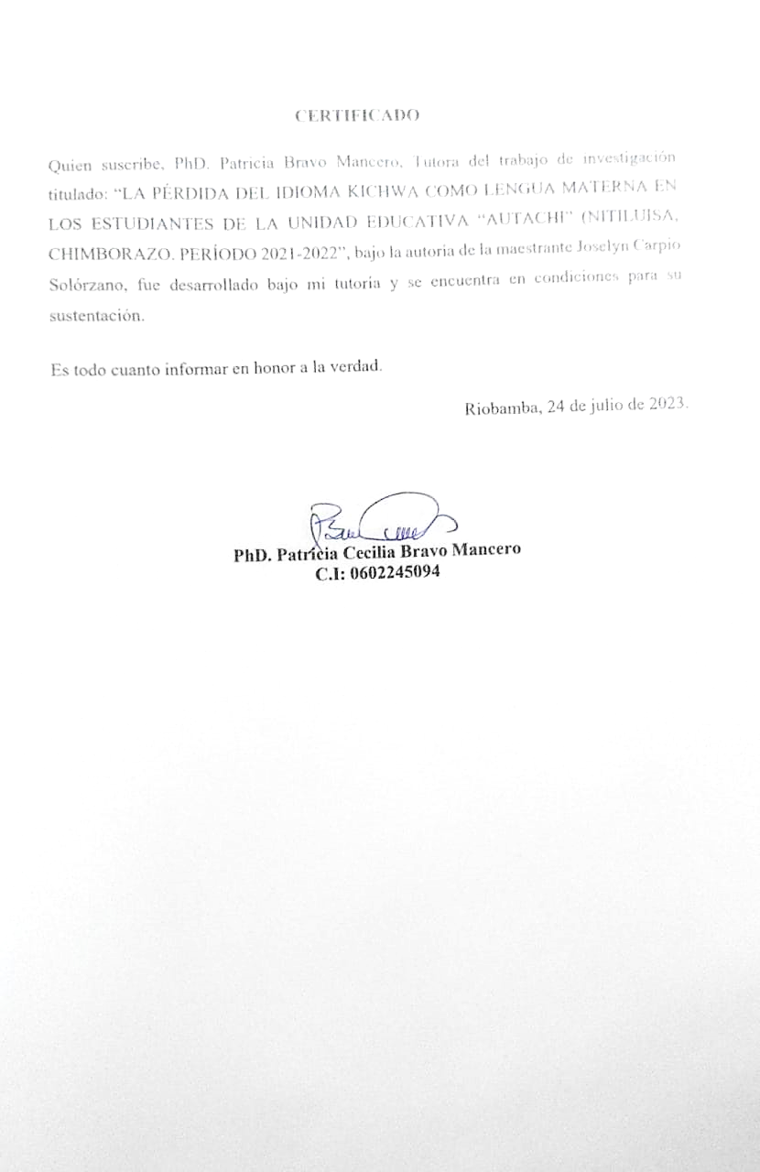

_________________________________
PhD. Patricia Cecilia Bravo Mancero
C.I. 0602245094

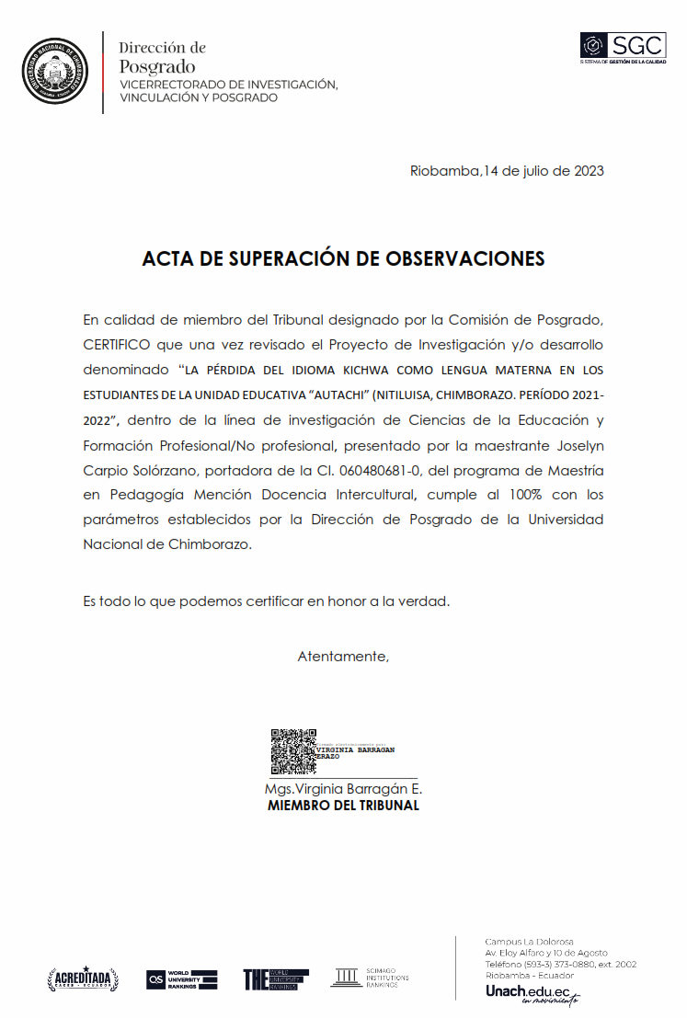
ACTA DE SUPERACION DE OBSERVACIONES

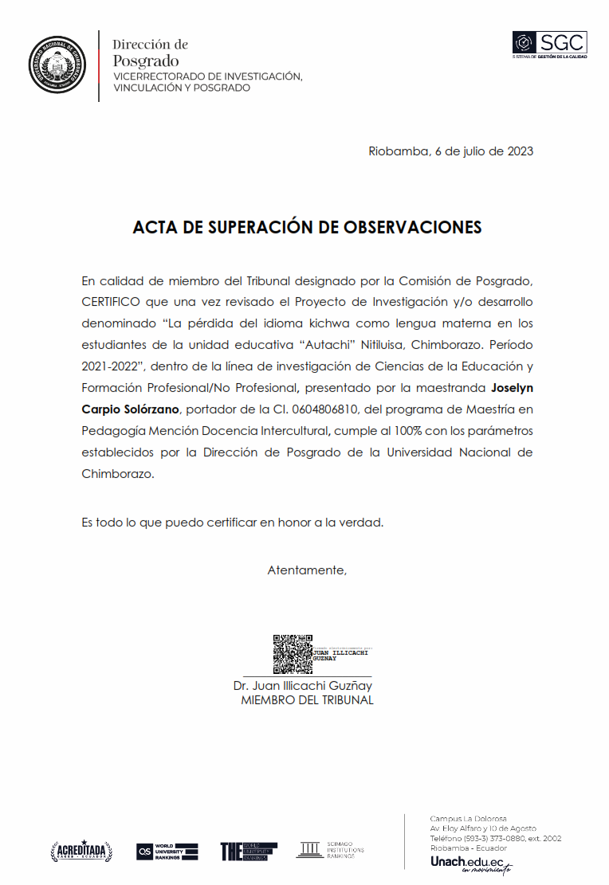

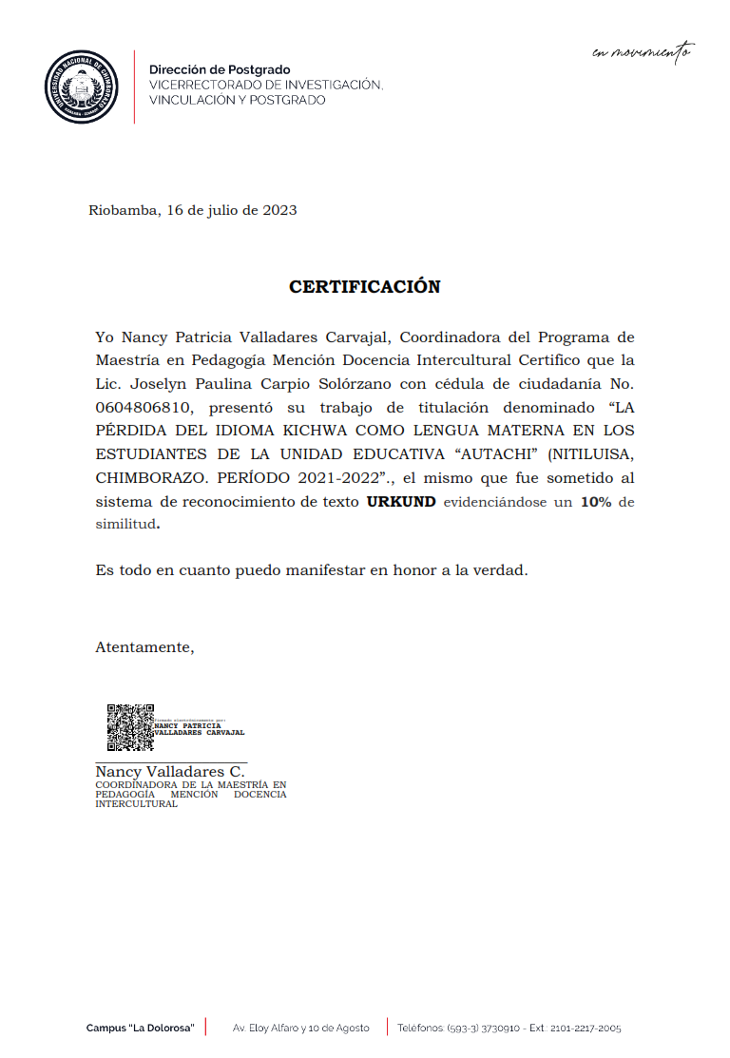
CERTIFICADO URKUND

AGRADECIMIENTO
A la Universidad Nacional de Chimborazo, en especial a la Dirección de Posgrado por abrirme las puertas del saber y llevarme por la senda de la ciencia por medio de excelentes docentes que fueron mi guía en mi formación humana y profesional, conjuntamente con la Lic. Patricia Cecilia Bravo Mancero, Mgs. quien fue un aporte en esta investigación a partir de la orientación a lo largo de la misma, y a la Unidad Educativa “Autachi” por su colaboración.
Joselyn Carpio Solórzano

DEDICATORIA
Este trabajo se lo dedico primero a Dios, pues es quien me ha dado la fuerza e inteligencia para culminar esta etapa muy importante para mí, a mis padres, hermanos y esposo pues sin ellos no lo habría logrado, a mi familia quienes con sus oraciones, consejos y palabras de aliento hicieron de mí una mejor persona, además de mi bebe que se convirtió en un milagro y hoy es la razón de que me levante cada día siendo mi mayor motivación, y todos quienes fueron un apoyo incondicional y me supieron apoyarme en los momentos más difíciles de mi carrera
Joselyn Carpio Solórzano

ÍNDICE GENERAL
CONTENIDO PÁG.

AUTORÍA
CERTIFICADO DEL TUTOR
ACTA DE SUPERACION DE OBSERVACIONES
CERTIFICADO URKUND
AGRADECIMIENTO
DEDICATORIA
ÍNDICE GENERAL
ÍNDICE DE TABLAS
ÍNDICE DE FIGURAS
RESUMEN
ABSTRACT
INTRODUCCIÓN 18
CAPÍTULO I. PROBLEMATIZACIÓN 20
1.1. Justificación 22
1.2 Formulación del Problema 23
1.3 Preguntas Directrices 23
1.4 Objetivos 24
1.4.1. Objetivo general 24
1.4.2. Objetivos específicos 24
CAPÍTULO II. MARCO TEÓRICO 25
2.1 Antecedentes 25
2.2.1 Fundamento epistémico 26
2.2.2 Fundamentación filosófica 27
2.2.4 Fundamentación lingüística 28
2.2.5 Fundamentos pedagógicos 29
2.2.6 Fundamentación legal 29
2.3. Fundamentación Teórica 31
2.3.1. Idioma 31
2.3.2. Dialecto 32
2.3.2. La lengua 33
2.3.2.1. Lenguas del Ecuador 33
2.3.2.2. Lengua Materna 34
2.3.2.3. Lengua Kichwa 34
2.3.2.4. El kichwa como lengua materna 35
2.3.2.5. Desvalorización de la lengua kichwa 36
2.3.2.6. Causas de la pérdida del Kichwa 37
2.3.2.7. Factores que ocasionan la pérdida del Kichwa 44
2.3.3. Cultura 45
2.3.3.1. Interculturalidad 46
2.3.4. Educación 47
2.3.4.1. La educación intercultural 47
2.3.4.2. Estrategias pedagógicas 48
CAPÍTULO III. MARCO METODOLÓGICO 49
3.1. Enfoque de la Investigación 49
3.1.1. Cuantitativa: 49
3.1.2. Cualitativa: 49
3.2. Métodos de Investigación 49
3.2.1. Método inductivo: 49
3.3. Tipo de Investigación 50
3.3.1. Descriptiva 50
3.4. Diseño De La Investigación 50
3.4.1. De campo: 50
3.4.2. Bibliográfica: 50
3.5. Población y Muestra 51
3.6. Técnicas e Instrumentos de Recolección 51
3.6.1. Técnicas 51
3.6.2. Instrumentos 52
3.7. Técnicas de Análisis 52
CAPÍTULO IV: ANÁLISIS DE RESULTADOS 53
4.1. Análisis de datos obtenidos mediante la encuesta aplicada 53
4.2. Discusión de datos obtenidos mediante la entrevista aplicada 76
4.2.1. Resultados de las entrevistas aplicadas a docentes 76
CAPÍTULO V: PROPUESTA 85
5.1. Título 86
5.2. Introducción 86
5.3. Justificación e importancia 86
5.3. Objetivos de la propuesta 86
5.3.1. Objetivo general 86
5.3.2. Objetivos específicos 87
5.4. Fundamentos de la propuesta 87
5.4.1. Fundamentos psicopedagógicos 87
5.4.1.1. Educación intercultural bilingüe. 87
5.4.2. Fundamentos teóricos 87
5.4.2.1. ¿Qué es el kichwa? 87
5.4.2.2. El kichwa como lengua materna. 87
5.5. Actividades 88
Actividad 1. La ruleta de las emociones en la poesía – Harawipi economias nisqakunaq ruleta nisqa 88
Actividad 2.- Personifica el carácter observado – Qhawasqa runata runayachin 90
Actividad 3.- En búsqueda del tesoro – Scavenger hunt nisqapi maskay 91
Actividad 4.- Observo a detalle – Nunakuymi allichan hinaspa 92
Actividad 5.- Arma, resuelve y gana – Kutimaxta munakuxpay 93
Actividad 6.- Monopolio de los sentidos – Monopolio quechua de los xuxachix 94
Actividad 7.- Recordatorio sonoro – Uxarinapaq xuxarchix 95
Actividad 8.- La mímica comunicativa – Willana kuymanta qatipakuy 96
Actividad 9.- El fiel comunicador – Rimanaky chaki 97
Actividad 10.- El debate de los gestos – Chax debate costo nisqamanta 98
Actividad 11.- ¿Qué deporte es? – ¿Ima deporte chax? 99
5.6. Evaluación 100
CAPÍTULO VI: CONCLUSIONES Y RECOMENDACIONES 105
5.1. Conclusiones 105
5.2. Recomendaciones 106
Bibliografía 107
Anexos 110

ÍNDICE DE TABLAS
Tabla 1. Población 51
Tabla 2. Utilización de otras lenguas 53
Tabla 3. La migración y el abandono de la lengua materna 55
Tabla 4. La discriminación como factor que ocasiona la pérdida del kichwa………….56
Tabla 5. Racismo hacia las personas que hablan kichwa 58
Tabla 6. Escaso uso del kichwa en la comunicación familiar 60
Tabla 7. La cultura mestiza se impone sobre la cultura indígena 62
Tabla 8. La pérdida de tradiciones y costumbres desvaloriza el kichwa 64
Tabla 9. Las instituciones educativas 66
Tabla 10. El uso del kichwa en la familia 68
Tabla 11. Actividades empleando la lengua kichwa 70
Tabla 12. Incorporación del kichwa en el pénsum académico 72
Tabla 13. Aplicación de estrategias 74
Tabla 14. Escala valorativa 101
Tabla 15. Criterios de evaluación 101

ÍNDICE DE FIGURAS
Figura 1. Causas de mayor impacto 38
Figura 2. Utilización de otras lenguas 53
Figura 3. La migración y el abandono de la lengua materna 55
Figura 4. La discriminación como factor que ocasiona la pérdida del kichwa……………………………………………………………………...……………...56
Figura 5. Racismo hacia las personas que hablan kichwa 58
Figura 6. Escaso uso del kichwa en la comunicación familiar 60
Figura 7. La cultura mestiza se impone sobre la cultura indígena 62
Figura 8. La pérdida de tradiciones y costumbres desvaloriza el kichwa 64
Figura 9. Las instituciones educativas 66
Figura 10. El uso del kichwa en la familia 68
Figura 11. Actividades empleando la lengua kichwa 70
Figura 12. Incorporación del kichwa en el pénsum académico 72
Figura 13. Aplicación de estrategias 74
Figura 14. Ruleta de emociones 88
Figura 15. Imagen de representación de una obra literaria 90
Figura 16. Mapa con información y acertijos 91
Figura 17. Círculo de estudiantes. 92
Figura 18. Corta y arma 93
Figura 19. Monopolio de los sentidos 94
Figura 20. Frascos a manera de maracas caseras 95
Figura 21. Niños comunicándose a través de gestos 96
Figura 22. Estudiantes en columna trasmitiendo un mensaje sin comunicación verbal 97
Figura 23. Estudiantes demostrando aprobación con un gesto 98
Figura 24. Niños en fila observando 99

RESUMEN
Este análisis de caso sobre la pérdida del idioma kichwa en los estudiantes de la Unidad Educativa “Autachi”, Nitiluisa, Chimborazo, es un trabajo que investiga por qué los estudiantes abandonaron la lengua materna de sus padres y qué hacen los docentes frente a esta situación en las aulas de clase. El objetivo planteado para realizar la investigación fue determinar las manifestaciones de la pérdida del idioma kichwa como lengua materna en los estudiantes de la Unidad Educativa “Autachi” Nitiluisa, Chimborazo. Con el objetivo expuesto se responderá la siguiente pregunta de investigación: ¿Qué factores influyen en la pérdida del idioma kichwa como lengua materna en los estudiantes de la Unidad Educativa “Autachi” Nitiluisa, Chimborazo? ¿Cuál es el impacto de la pérdida del idioma kichwa como lengua materna en los estudiantes de la Unidad Educativa “Auachi” Nitiluisa, Chimborazo? El tipo de investigación es descriptiva, se utilizó un enfoque de tipo mixto, los instrumentos para recoger la información fueron la encuesta y la entrevista. La encuesta se aplicó a los estudiantes, y la entrevista a los docentes de la Unidad Educativa. Uno de los resultados de la investigación es que los padres de familia no hablan kichwa en sus hogares, este y otros son factores que ocasionan la disminución de la práctica del idioma en los estudiantes también en su entorno educativo.
Palabras clave: kichwa, lengua materna, idioma, cultura, indígena.

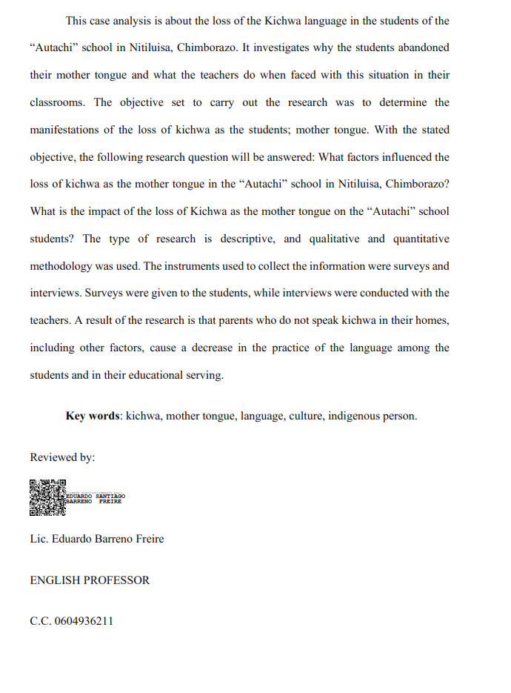
ABSTRACT
This case analisis about the loss of the kichwa language in the students of “Autachi” school in Nitiluisa, Chimborazo, investigates why the students abandoned their mother torgue andwhat the teachers do when faced with this situation in their classrooms. The objective set to carry out the research was to determine the manifestations of the loss of kichwa as the students, mother torgue with the stated objective, the following research question will be answered: What factors influenced the loss of kichwa as the mother tingue in “Autachi” school in Nitiluisa, Chimborazo? What is the impact of the loss of kichwa as the mother torgue on the students of “Autachi” school? The type of research is descriptive and the qualitative and quantitative metholodogy was used. The instruments used to collect the information were surveys and interviews. Surveys were given to the students, while interviews were conducted with the teachers a result of the research is that parents who don’t speak kichwa in their homes, this including other factors, causes the decrease in the practice of the language amonest the students and in their educational serring.
Key words: kichwa, mother tongue, language, culture, indigenous person.

INTRODUCCIÓN
La presente investigación se plantea estudiar la incidencia de la pérdida del idioma kichwa como lengua materna en los estudiantes de la Unidad Educativa “Autachi”, lo que conduce a preguntarse cuáles son los factores de la pérdida del idioma kichwa en el grupo de personas antes mencionado; en este proceso se pretende identificar con precisión las causas que llevan a los estudiantes a no practicar dicho idioma, el cual se considera culturalmente su lengua materna, dejando incluso de lado que la mencionada institución educativa está situada en la zona rural y por ende pertenece a una comunidad indígena.
Por consiguiente, se puede mencionar que esta investigación es de nivel descriptiva, ya que busca recabar datos reales por medio de la aplicación de técnicas e instrumentos que permiten obtener información veraz, la cual da origen a un análisis más profundo, esto, debido a que las encuestas realizadas a la población establecida en este estudio, que son los estudiantes de la institución señalada en líneas anteriores, arrojan datos estadísticos que hacen posible establecer posteriormente conclusiones y recomendaciones que convergen en posibles soluciones al problema estudiado.
Los datos serán de gran ayuda para que las autoridades de la Unidad Educativa “Autachi” puedan reflexionar y por consiguiente plantear estrategias necesarias con la finalidad de incentivar a la comunidad educativa a mantener la lengua kichwa y así mismo fortalecer la cultura de la comunidad de Nitiluisa. La investigación está estructurada de acuerdo a la normativa vigente en la Dirección de Posgrado de la Universidad Nacional de Chimborazo de la siguiente manera:
CAPÍTULO I. Problematización, dentro de este apartado se detalla de forma general el problema de investigación, la justificación de la investigación, objetivos generales y específicos.
CAPÍTULO II. Marco teórico, la sustentación de esta investigación es muy importante, pues se partió con el enfoque de los antecedentes que acontecen a nivel nacional en el sistema educativo, posteriormente se establecen los fundamentos epistémico, psicológico, lingüístico, pedagógico y legal; además se desarrolla la fundamentación teórica que hace referencia a las variables fijadas en el tema propuesto.
CAPÍTULO III. Marco metodológico, en este capítulo la delimitación de la población se sustenta en los métodos aplicados en la investigación, empezando por las tres fases que la comprenden, el diseño, métodos y tipo de investigación, además se ubican la población y muestra que está comprendida por los estudiantes de la Unidad Educativa Autachi, Nitiluisa, Chimborazo, para posteriormente aplicar en dicha población las técnicas e instrumentos de recolección de datos para luego realizar un análisis.
CAPÍTULO IV. Análisis de resultados, en este apartado encontramos los resultados de la investigación, se analiza e interpreta los mismos mediante la técnica aplicada en la investigación realizada en la Unidad Educativa Autachi, Nitiluisa, Chimborazo.
CAPÍTULO V. Contiene la propuesta, se presenta una posible solución al problema estudiado, mediante una guía didáctica que comprende actividades con el fin de incentivar el uso y conservación del kichwa como lengua materna.
CAPÍTULO VI. En este acápite, se presentan las conclusiones y recomendaciones, las cuales pretenden establecer la situación actual del tema estudiado, es decir, el por qué se está perdiendo el idioma kichwa en los estudiantes de la Unidad Educativa Autachi. Finalmente, se encuentra la bibliografía, y, de ser el caso anexos que se detallan según corresponda.

CAPÍTULO I. PROBLEMATIZACIÓN
Se determina que existe un problema que amenaza la conservación de las diferentes lenguas y por ende culturas y etnias a nivel no solo de Ecuador sino, también a nivel internacional, como establece el Banco Mundial Trabajamos por un Mundo sin Pobreza:
En América Latina y el Caribe se evidencia esta problemática ya que uno de cada 5 pueblos indígenas ya ha perdido su idioma nativo: en 44 de esos pueblos ahora hablan español, menos del 32% de los indígenas hablan una lengua nativa al terminar la escuela, menos del 5% hablan el idioma de su etnia al terminar la secundaria y menos del 2% se expresa en su propia lengua al concluir la universidad (2019) .
Estas cifras reflejan el grave problema cultural que atraviesan las lenguas nativas del continente americano, sin embargo, es importante señalar que, es posible revertir la acelerada pérdida de lenguas indígenas en la región, a través de la implementación de una educación de calidad con pertinencia cultural que posibilite lograr un desarrollo cultural más inclusivo.
Es importante entender que la pérdida de las lenguas nativas no son sólo dejar de halar determinado idioma, sino que va más allá, porque implica un riesgo cultural, ya que si el idioma que es lo que genera identidad en una etnia se pierde, por así decirlo, culturalmente se entiende que se perderían costumbres, tradiciones, incluso ideales, que son los que caracterizan una etnia o nacionalidad, como menciona Rasu Paza:
La lengua es la base de la vida, la cultura, el pensamiento y la sabiduría de los pueblos y es parte fundamental de la comunicación. La educación debe garantizar a los niños y niñas de esta generación el aprendizaje de los conocimientos en sus propias lenguas y culturas; los padres deben transmitir el amor hacia su propio idioma y el Estado ecuatoriano debe garantizar el desarrollo de los conocimientos en las lenguas de las diversas culturas en toda su expresión (2018).
En la Constitución del Ecuador 2008 en el Art. 2 se señala, “El castellano es el idioma oficial del Ecuador; el castellano, el kichwa y el shuar son idiomas oficiales de relación intercultural”, es por ellos que en cambio en el Art. 1 se manifiesta lo siguiente “las personas tienen derecho a construir y mantener su propia identidad cultural, a decidir sobre su pertenencia a una o varias comunidades culturales y a expresar dichas elecciones; a la libertad estética; a conocer la memoria histórica de sus culturas y a acceder a su patrimonio cultural; a difundir sus propias expresiones culturales y tener acceso a expresiones culturales diversas” de igual manera en el Art. 22 indica las personas tienen derecho a desarrollar su capacidad creativa, al ejercicio digno y sostenido de las actividades culturales y artísticas, y a beneficiarse de la protección de los derechos morales y patrimoniales que les correspondan por las producciones científicas, literarias o artísticas de su autoría. (Ecuador, 2008)
En la actualidad el Ecuador sufre un gran porcentaje de desvalorización del idioma materno, este se ha venido afectando por la mínima práctica en las comunidades y sus habitantes, considerando que para varias personas es sinónimo de vergüenza, quien aún lo utilizan son los abuelos y personas adultas, se debe considerar que la lengua es aquella que refleja con claridad el modo de vida así también como las transformaciones que sufren día con día en cuanto al sistema cultural y consigo los conocimientos de los pueblos. (Paza, 2018)
El sistema educativo ecuatoriano en la actualidad viene desarrollando una serie de estrategias para mejorar la calidad y calidez educativa en los distintos niveles de educación: inicial, preparatoria, básica elemental, básica media, básica superior y bachillerato, en las que los docentes se relacionen con herramientas pedagógicas para enfrentarse a nuevos desafíos que se enmarcan en la Ley Orgánica de Educación Intercultural y el reglamento, lineamientos curriculares.
Hoy en día es más que claro que, las lenguas indígenas, no tan solo de nuestra localidad si no del mundo se encuentran siendo amenazadas y bajo el riesgo de privar a la humanidad, entre otros aspectos, de conocimiento complejos en relación con la salud, medio ambiente, agricultura, vida en comunidad, etc. (Harrison, 2016)
En la provincia de Chimborazo los pueblos andinos por varias décadas han utilizado el idioma kichwa como medio de comunicación de tipo informativo, lo que hoy en día a provocado que los niños, niñas y adolescentes no utilicen dicho idioma como un recurso para la transmisión de conocimientos, cultura, identidad.
Con el pasar de los años es evidente la despreocupación que existe desde las mismas comunidades donde los padres y familiares ya no enseñan a sus hijos el idioma nativo, más bien prefieren que aprendan el castellano o el inglés, siendo este el principal factor de desvalorización, como es determinado por Blacido “El peligro que supone la extinción de una lengua originaria como lo es el quechua la que se podría afirmar ha sido por el estado y la sociedad no es un nuevo en estos días”. (2016, p. 230)
Además, la falta de práctica y consigo de desvalorización del idioma materno en las comunidades y pueblos indígenas ha hecho que las nuevas generaciones no practiquen el idioma y no tengan interés alguno por comunicarse mediante el mismo, lo que conlleva a la desmotivación paulatina de la cultura en cuanto al idioma kichwa y así también a las costumbres, tradiciones y vestimenta autóctona de la zona, provocando que no se siga transmitiendo de generación a generación siendo esto un gran problema por lo que es necesario realizar dicha investigación para identificar las causas y factores para que los niñas, niños y adolescentes de la Unidad Educativa “Autachi” no practiquen el idioma kichwa.
Cabe destacar que, la a culturización ha sido una de las problemáticas principales para que los estudiantes, padres de familia y miembros de la comunidad de a poco vayan perdiendo los elementos culturales de sus ancestros o antepasados, lo que conlleva aún bajo autoestima o síntoma de vergüenza de sí mismo.
Se debe señalar que la cultura tiene una vasta relación la misma que se ha ido apropiando de cada uno de los saberes ancestrales los mismo que están inmiscuidos en mitos, leyendas, creencias, ideología, idioma que de una u otra manera han sido de gran aporte convirtiéndose en transmisoras de conocimientos propios.
Unos datos revelados en la sede del Ministerio de Exteriores durante el lanzamiento del Año Internacional de las Lenguas, en paralelo con el desarrollado por la Unesco, en París; según el Foro Permanente de Cuestiones Indígenas de la ONU, aunque los pueblos indígenas constituyen menos del 6 % de la población mundial, hablan más de 4.000 lenguas.
De ellas 420 pertenecen a América Latina y el 26 % están en peligro de extinción, algunas en Ecuador, donde entre 2012 y 2017 se extinguieron las lenguas andoa y sápara, al morir las dos últimas personas que las hablaban.
La pérdida de un idioma no sólo es una "tragedia" sino que con su desaparición se "violenta un derecho humano" y se pierde la "comprensión de lo que es la vida, la naturaleza, el cosmos", dice Tipán (2019), secretario técnico del Consejo Nacional para la Igualdad de los Pueblos y Nacionalidades.

Justificación
La lengua kichwa es un proceso de suma importancia en cuanto a la comunicación y de la misma manera es un recurso activo para el desarrollo de la enseñanza - aprendizaje de niños, niñas y adolescentes teniendo relación con distintos factores los mismo que se adquieren y aprenden por medio de la socialización y convivencia de la lengua y el habla mediante: la familia, comunidad, centros educativos, medios de comunicación entre otros.
Luego de la observación de campo y el diálogo establecido con docentes y estudiantes se ha podido constatar que nuestras nuevas generaciones poco a poco se han ido sumiendo en la modernidad y avances tecnológicos, que, cabe señalar son herramientas útiles siempre y cuando se utilicen bien, en este caso, ha ocurrido todo lo contrario, y por eso se han visto como armas que debilitan la cultura kichwa.
El objetivo de esta investigación, es aprender a valorar la lengua materna así también como la cultura la misma que será de ayuda para fortalecer la identidad en los niños, niñas y adolescentes. Además, la investigación se realiza con el fin de determinar los factores que influyen en la desaparición del idioma kichwa, ya que se ha observado que los estudiantes de la Unidad Educativa Autachi ya no lo practican. De ahí que, es importante rescatar el idioma para que se siga manteniendo presente así las próximas generaciones la sigan poniendo en práctica y dándole la debida importancia que esta se merece.
Esta investigación busca ayudar a evidenciar las verdaderas causas de la pérdida de la lengua kichwa para que, de este modo la institución educativa pueda contar con información real, más clara y, por ende, acorde a su contexto, de forma que, pueda tomar acción frente al problema detectado. Para ello se ha realizado un análisis de estudios previos que sustentan este trabajo, relacionándolos con la investigación propia del tema planteado, lo que constituye un aporte teórico en este proyecto investigativo.
El rescate de la lengua kichwa es importante para todas las comunidades del cantón, provincia y país, y por eso es necesario no solo recuperarlo sin mantenerlo, en este estudio, se pretende aplicar una metodología de enfoque mixto, con el método inductivo y de tipo descriptiva, además, diseño de campo y bibliográfica, lo que permitirá conseguir los datos correctos a través de la aplicación de técnicas e instrumentos de recolección de datos a la población establecida para este proyecto de investigación.
La viabilidad y factibilidad de este proyecto recae en los beneficiarios del mismo, que serán los estudiantes de la Unidad Educativa Autachi, contribuyendo al rescate de la lengua kichwa así como de su identidad cultural involucrando a toda la comunidad educativa para la ejecución del proyecto el mismo que servirá de ayuda para determinar los factores y plantear posibles soluciones a dicha problemática.

Formulación del Problema
¿Cuáles son las manifestaciones de la pérdida del idioma kichwa como lengua materna en los estudiantes de la Unidad Educativa “Autachi” Nitiluisa, Chimborazo? período 2021-2022?

Preguntas Directrices
- ¿Cuáles son las principales causas que ocasionan la pérdida del idioma kichwa como lengua materna en los estudiantes de la Unidad Educativa “Autachi” Nitiluisa, Chimborazo?
- ¿Qué factores influyen en la pérdida del idioma kichwa como lengua materna en los estudiantes de la Unidad Educativa “Autachi” Nitiluisa, Chimborazo?
- ¿Cuál es el impacto de la pérdida del idioma kichwa como lengua materna en los estudiantes de la Unidad Educativa “Auachi” Nitiluisa, Chimborazo?
- ¿Por qué el kichwa se considera la lengua materna de los estudiantes de la Unidad Educativa “Autachi”?

Objetivos

1.4.1. Objetivo general
Determinar las manifestaciones de la pérdida del idioma kichwa como lengua materna en los estudiantes de la Unidad Educativa “Autachi” Nitiluisa, Chimborazo. período 2021-2022.

Objetivos específicos
      - Identificar las principales causas que ocasionan la pérdida del idioma kichwa como lengua materna en los estudiantes de la Unidad Educativa “Autachi” Nitiluisa, Chimborazo.
      - Establecer los factores que influyen en la pérdida del idioma kichwa como lengua materna en los estudiantes de la Unidad Educativa “Autachi” Nitiluisa, Chimborazo.
      - Analizar el impacto de la pérdida del idioma kichwa como lengua materna en los estudiantes de la Unidad Educativa “Auachi” Nitiluisa, Chimborazo.
      - Detectar el nivel de pertenencia del kichwa como lengua materna en los estudiantes de la Unidad Educativa “Autachi” Nitiluisa, Chimborazo.
      - Elaborar una guía didáctica para incentivar el uso de la lengua kichwa en los estudiantes de la Unidad Educativa Autachi.

CAPÍTULO II. MARCO TEÓRICO

2.1 Antecedentes
Considerando que el Ecuador es un país plurinacional e intercultural, caracterizado por su diversidad étnica y cultural, se evidencia que, con el paso de los años, el incremento de la tecnología, y la evolución de la sociedad en sí, las lenguas nativas se ven afectadas, al punto de que incluso existen aquellas que corren el riesgo de desaparecer.
Es así que, para el desarrollo del presente proyecto de investigación, se ha explorado si existe algún proyecto con el tema “La pérdida del idioma kichwa como lengua materna en los estudiantes de la unidad educativa “Autachi” Nitiluisa, Chimborazo. Período 2021-2022”, y se encontró que no existe registro alguno de una investigación sobre el mismo, sin embargo, existen investigaciones con temas similares que servirán de sustento para la elaboración del presente estudio, así tenemos, a nivel de internacional:
La escritura fonémica del quechua Ayacuchano, estudio realizado en Perú, por Samuel Majerhua Castro (2008), para la Escuela Andina de Posgrado de la Facultad Latinoamericana de Ciencias Sociales – FLACSO; estudio en el que el autor concluye que:
Este nuevo escenario diglósico, ocasionado por la dominación de la lengua española y la marginación y postergación de las lenguas vernáculas, trajo como consecuencia problemas de desintegración lingüística y la atomización en subvariedades los macro dialectos quechuas. En esta condición también se encuentra la problemática escrituraria por la ausencia de una política nacional de planificación lingüística. (p. 131)
De la misma manera, se encontraron otros estudios que aportan significativamente, la causa de la realización del presente proyecto investigativo, así encontramos uno con el tema, Derecho indígena y derechos humanos en América Latina, realizada para el Instituto Interamericano de Derechos Humanos, por Rodolfo Stavenhagen (s.f.), en este, el autor llegó a la siguiente conclusión:
En algunas constituciones se establece que el español es la lengua oficial del país (Costa Rica, Chile). En Perú, la Constitución de 1979 reconoce como lenguas oficiales el quechua y el aymará además del español, y menciona a las demás lenguas indígenas como parte del patrimonio nacional peruano. En Ecuador, la Constitución de 1979 también reconoce el quechua como integrante de la cultura nacional, junto con las demás lenguas aborígenes. La Constitución de Panamá establece la necesidad de estudiar las lenguas aborígenes y promover la educación bilingüe. La nueva Constitución de Nicaragua establece el español como lengua oficial y reconoce las lenguas vernáculas de las comunidades de la Costa Atlántica. Pero aparte de estos contados casos, las culturas indígenas no se encuentran reflejadas en las constituciones latinoamericanas. Y las referencias mencionadas son más bien inclusiones recientes que expresan los cambios que han tenido lugar en los últimos años en la percepción oficial de esta problemática. El análisis comparativo de las legislaciones en algunos países de América Latina demuestra que, si bien el tratamiento constitucional de la problemática indígena es circunstancial y fragmentario, no sucede lo mismo con otros niveles de la legislación. En efecto, en casi todos los estados latinoamericanos existe alguna ley o decreto, o incluso un paquete legislativo referido específicamente a las poblaciones indígenas. Esta legislación indigenista es de la índole más variada, y generalmente obliga al Estado a proporcionar servicios y tomar medidas especiales en favor del mejoramiento económico y social de las poblaciones indígenas. (p. 297-298)
Es importante señalar, que además, a nivel nacional se han realizado estuudios similares al tema planteado en el presente proyecto de investigación, así tenemos:
Análisis de la metodología de enseñanza – aprendizaje de la lengua kichwa en la carrera de educación intercultutral bilingüe de la Universidad Politécnica Salesiana, realizada por Rosa Iza (2019), en la que establece luego de su profunda investigación que:
Las complicaciones que se han ido generando en la lengua indígena o la colonización, esto ha marcado retrocesos de discriminación, desigualdades en el mantenimiento de la cultura, identidad, los saberes, la ciencia andina, los conocimientos ancestrales, aduciendo que la lengua tiene poca vinculación en el medio urbano, familia y social. El uso de la kichwa en los espacios públicos, en las reuniones, conferencias, debates, discursos, tiende cada vez a tener menos valor y posición en los hablantes. El mismo hecho que sea una lengua solo de comunicación de ciertos pequeños grupos hace que pierda interés en los hablantes. (p. 69)
Estas investigaciones sirven de punto de partida para el desarrollo adecuado del presente trabajo investigativo, ya que a lo largo de los años y con base en las conclusiones a las que llegaron los autores antes mencionados, es de suma importancia, entender que se requieren políticas que incentiven la conservación de las diversas lenguas maternas de nuestro país, en este caso, del kichwa.
2.2 FUNDAMENTOS

2.2.1 Fundamento epistémico
Boaventura de Sousa Santos (1914) en su libro, la globalización, sociología del derecho, epistemología, democracia y derechos humanos, argumenta que la fundamentación epistemológica trata de algunas formas de aprender, crear y transmitir conocimientos, saberes comunitarios, ancestrales o los propios de ciertas culturas de naturaleza genuina especialmente tras el nacimiento y uso del método científico como el único validador por parte de las clases dominantes. Sus escritos se dedican al desarrollo de una Sociología de las Emergencias, que según él autor pretende valorizar las más variadas gamas de experiencias humanas, contraponiéndose a una "Sociología de las Ausencias", responsable del desperdicio de la experiencia. (p. 8)
Es partidario de lo que llama una "descolonización del saber" y una "ecología del saber" contra el "pensamiento abismal" separado de las realidades concretas. Se puede decir que la cultura humana, se construye bajo los parámetros de la ciencia y la filosofía, pero esta construcción sólo puede ser válida si se la investiga como un “sistema complejo”, que incluye lo desconocido, lo oscuro, el desorden, el caos, lo incierto, las antinomias y lo dialéctico. (González, 2013, p. 86)
Sin embargo, Conejo Arellano, considera que la epistemología implica la adquisición del conocimiento dentro de la educación intercultural bilingüe y que ha sido importante con respecto al desarrollo intelectual durante el proceso enseñanza - aprendizaje de la lengua Kichwa. (2008)
Los autores mencionan que la fundamentación epistemológica, permite aprender, conocer y transmitir conocimientos al ser humano durante el proceso de la educación, del aprendizaje, donde es carente el conocimiento ancestral; se puede plantear como alternativa que, ante el conocimiento europeo, donde el eurocentrismo como ideología de la mundialización capitalista sostiene un único relato de desarrollo que es presentado como el camino inevitable hacia el progreso.
Esta es una concepción productivista del desarrollo basado en la imposición de modelos de desarrollo insostenibles para los pueblos del sur y para la humanidad. El aporte con la fundamentación epistémica en el trabajo investigativo fue reconocer los derechos de las poblaciones indígenas y como estas han incursionado en el ámbito educativo llevando el idioma kichwa a formar parte de la educación bilingüe.

2.2.2 Fundamentación filosófica
Krishnamurti Jiddu manifiesta que, la filosofía de la educación parte del principio de que educar es ayudar a un ser humano a “comprender la complejidad de la totalidad de su ser”, lo cual implica una antropología de la educación; es decir, un estudio profundo de la naturaleza humana y de sus posibilidades de desarrollo. (2011)
Mientras que, Josef Estermann argumenta que, la filosofía Andina es genuina, con una racionalidad y una epistemología particular, uno de los temas más complejos de estudio sin duda es la educación, de ahí que, sin buenos fundamentos no hay garantía de un aprendizaje asertivo, por lo tanto, la fundamentación filosófica, permite investigar, interpretar, analizar, comprender, de donde somos y de dónde venimos. (2014)
Raúl Fornet Betancourt en su obra, diálogo y filosofía intercultural en América Latina la globalización, nos enfrenta al desafío de superar la tendencia hacia la uniformidad socioeconómica y rescatar la diversidad y pluralidad de las culturas. Esta propuesta de diálogo intercultural es fundamental hacia una filosofía de la alteridad en la que son reconocidos en sus identidades y tradiciones, en el desarrollo de sus respectivos logros históricos. A partir del pensamiento filosófico de Raúl Fornet Betancourt, el concepto de diálogo entre culturas desde el punto de vista de la transformación intercultural debe darse en la filosofía occidental, a fin de abrirse a nuevos espacios para una convivencia más democrática, que suprima las políticas hegemonías de la racionalidad moderna. (2004)
2.2.3 Fundamentación psicológica
Conejo Arellano (2008) “indica que, los docentes de las comunidades indígenas desconocen, la realidad de la población, al igual que su lengua y cultura, por lo tanto, propone cambiar la forma de enseñanza y aprendizaje de la lengua kichwa”. (p. 2)
Es necesario considerar que, la inteligencia de los niños que ayudaron a conocer aspectos de la mente humana como los procesos de formación, asimilación, equilibrio, y desarrollo, se opone a la enseñanza tradicional, basada en la autoridad del maestro y la obediencia a sus enseñanzas. En el movimiento de la escuela activa se subraya la importancia de educar a los niños en libertad, apoyándose en los intereses y en su propia actividad.
Por su parte, Lev Vigotsky considera que la labor intelectual es un significado teórico – histórico que permite ver desde una visión contextualizada, este aporte a la teoría de la piscología de la educación, encuentra conclusiones claramente coincidentes con los enfoques de la interacción que han sido elaboradas por la sociología de la escuela de Chicago, proponiendo el concepto de "Interaccionismo simbólico", que explica el carácter esencialmente social de la persona y sus acciones. Como se ha mencionado la fundamentación psicológica, está enfocada a cultivar actitudes positivas que puedan ser transmitidas al estudiante a través de la educación y así lograr fortalecer la enseñanza de la lengua kichwa. (1940)

2.2.4 Fundamentación lingüística
Para Vilhem Thomsen la lingüística es la ciencia conocedora del lenguaje, que ha permitido estudiar a las comunidades científicas, a leer y escribir para construir su conocimiento, por lo tanto, la tarea de la lingüística es demostrar la esencia de la función social del lenguaje, conocer la historia de todas las lenguas y a reconstruir en lo posible las lenguas madres de cada familia. (1902)
Se entiende que, la lingüística es la ciencia que estudia el lenguaje verbal humano, naturalmente existen otras disciplinas que estudian el lenguaje, como por ejemplo la lógica o la psicología. La lógica se interesa por el lenguaje en la medida que sea un medio a través del cual expresan razonamientos, que incluso puede hacer que razonamientos inválidos parezcan válidos, ya que el lenguaje de por sí tiene un cierto poder de persuasión.
De igual forma, para Noam Chomsky la teoría lingüística es la más importante sobre el lenguaje humano. La teoría explica que existe una estructura mental innata que permite comprender y producir cualquier enunciado en cualquier idioma natural que conocemos. Además, esto posibilita que el proceso de adquirir y dominar el lenguaje requiera muy poco procesamiento en el cerebro para ponerse en marcha y se desarrolle casi automáticamente. Por lo tanto, la lingüística estudia las estructuras fundamentales del lenguaje humano, que hace posible la comprensión y la comunicación. (2014)
El Modelo de Sistema de Educación Intercultural Bilingüe (MOSEIB), propone estrategias educativas para el fortalecimiento y revalorización de la lengua materna, donde se establece los ámbitos de aplicación como la educación infantil familiar comunitaria, educación general básica y bachillerato, unidades educativas comunitarias interculturales bilingües del sistema de educación intercultural bilingüe, adicionalmente el porcentaje de utilización de lengua materna de los docentes del sistema de educación intercultural bilingüe según el nivel académico. Con base a los argumentos antes mencionados, se evidencia la existencia de senderos teóricos, el problema radica en la práctica, en el uso adecuado o inadecuado de las estrategias de aprendizaje.

2.2.5 Fundamentos pedagógicos
La incorporación de las estrategias educativas en el contexto global, la formulación de la filosofía educativa y el norte que esta marca dentro de los niveles educativos, permiten establecer la estructuración del diseño curricular y la importancia de este dentro de la normativa educativa.
Los propósitos, fines o ideales pedagógicos están integrados en el proyecto curricular, pues los contenidos abarcan la dimensionalidad como habilidades, destrezas, sentimientos y valores, Margarita Martínez (2015) señala que:
La pedagogía educa y sobre todo enseña, donde se aplica técnicas, es decir, la pedagogía es a la vez teoría y la orientación práctica, por medio de la didáctica. En tal sentido, la fundamentación pedagógica es la construcción del proceso educativo, la cual, no se logra con la exclusiva tarea de impregnación cultural, sino con la manera de la asimilación de conocimientos y habilidades. Por eso, es necesaria la participación del alumno, en la adquisición de hábitos de aprendizaje que le permita seguir aprendiendo una vez que finaliza el proceso formal” (p. 29)

2.2.6 Fundamentación legal
Es importante que la investigación sustente sus procedimientos, no sólo en la teoría científica, sino también, que cuente con un respaldo legal, de modo que, dicho estudio tiene mayor credibilidad y veracidad, así, se establecen la legislación internacional, legislación nacional y la correspondiente según el Departamento de Posgrado de la Universidad Nacional de Chimborazo, las cuales se detallan a continuación:
Legislación internacional:
En las Naciones Unidas, la UNESCO es el único organismo en recibir el reconocimiento de “mandato relativo a la educación superior”; dicha organización coopera con diversos países para que logren una educación de calidad para todos, y a su vez, trabaja para mejorar las oportunidades de los estudiantes (UNESCO, 2021).
Legislación nacional:
Es importante señalar que, esta investigación se fundamenta legalmente, primero, en la Constitución Nacional de la República del Ecuador, también en la LOEI Ley Orgánica de Educación Intercultural y en los artículos establecidos por el Centro de Posgrado de la Universidad Nacional de Chimborazo, a continuación, se desarrollan estas tres, en relación con el tema propuesto en esta investigación y concatenadas entre sí.
La Asamblea Constituyente proclama que la lengua kichwa es un idioma oficial de relación intercultural: “Art. 2.- La bandera, el escudo y el himno nacional, establecidos por la ley, son los símbolos de la patria. El castellano es el idioma oficial del Ecuador; el kichwa y el shuar son idiomas oficiales de relación intercultural. Los demás idiomas ancestrales son de uso oficial para los pueblos indígenas en las zonas donde habitan y en los términos que fija la ley. El Estado respetará y estimulará su conservación y uso”. Es decir, el castellano es el idioma oficial mientras los otros idiomas como el kichwa son lenguas nacionales y no oficiales. En el Art. 57 numeral 14 se menciona desarrollar, fortalecer y potenciar el sistema de educación intercultural bilingüe, con criterios de calidad, desde la estimulación temprana hasta el nivel superior, conforme a la diversidad cultural, para el cuidado y preservación de las identidades en consonancia con sus metodologías de enseñanza y aprendizaje. (2008)
La Ley Orgánica de Educación Intercultural en el artículo 6 de la Constitución Política del Ecuador, reconoce la presencia de nacionalidades indígenas dentro de su territorio y, en consecuencia, también reconoce que el país es intercultural y plurilingüe. La LOEI, promueve procesos de interculturalidad y pluralidad en el sistema educativo y lo complementa con la enseñanza – aprendizaje de un idioma ancestral, a través de la inclusión de un currículo de estudio. (Asamblea Nacional de la República del Ecuador, 2016)
El Ministerio de Educación (2008) afirma que el Ecuador ha sido, desde tiempos inmemoriales, un país multilingüe plurinacional. En él están las siguientes 14 nacionalidades: shuar, swá, eperara siapidara, chachi, tsa’chi, kichwa, a’i (cofán), pai (secoya), bai (siona), waorani, achuar, shiwiar, sapara, y andoa. En razón de su existencia, cada nacionalidad tiene derecho a contar con su propia educación en respeto al derecho colectivo reconocido por la Constitución de la República del Ecuador y a los instrumentos internacionales a los cuales el Ecuador se adscribe. (Ecuador, 2008)
Relacionado a lo anterior, Edgar Quintana (2019) “determina 18 pueblos indígenas: otavalo, palta, panzaleo, puruwa, karanki, salasaka, saraguro, tomabela, waranka, chibuleo, kayambi, kichwa amazónico, kisapincha, kitu kara, kañari, manta, huancavilca, natabuela y pasto” (p. 8). Estos marcos legales y determinaciones de los pueblos y nacionalidades se constituyen en una de las bases argumentativas de la presente investigación.
Departamento de posgrado:
El Reglamento de Posgrado de la UNACH establece en el capítulo IV de la titulación de posgrado; Artículo 113, modalidades de titulación, en el inciso b, lo siguiente:
Posgrados con trayectoria de investigación: Tesis con componente de investigación básica y/o aplicada, con características de originalidad, relevancia y de impacto científico; que responda a las convenciones científicas del campo respectivo, pudiendo usar métodos propios de la disciplina o métodos multi e interdisciplinares. Las IES podrán establecer requisitos de artículos científicos enviados, aceptados y/o publicados para la titulación. (Departamento de posgrado, 2021)
Asimismo, en el capítulo VII de la investigación, capítulo I, de la investigación en los programas de posgrado, Artículo 151, establece que:
Proyectos de Investigación. - Los docentes titulares u ocasionales que sean parte de los programas de posgrado y que a su vez sean parte de las carreras de grado de la institución podrán presentar proyectos de investigación conforme las normas y reglas establecidas en el reglamento de investigación correspondiente. Los proyectos de investigación deberán ser ejecutados conforme las directrices determinadas en los dominios institucionales y líneas y sub líneas de investigación. (Departamento de posgrado, 2021).
Cabe señalar que la presente investigación, tiene base legal, pues como se menciona en los artículos anteriormente citados, es una investigación que cumple con todos los parámetros establecidos por las autoridades competentes, tanto del país y la institución de estado pertinente, como del Departamento de Posgrado de la Universidad Nacional de Chimborazo.

2.3. Fundamentación Teórica

2.3.1. Idioma
Un idioma o lengua es el código lingüístico empleado por un pueblo o una nación para comunicarse, y que refleja de algún modo su historia cultural y su concepción del mundo. Es decir, el idioma es un modo específico de asociar ciertos referentes reales (concretos como una piedra, y abstractos como las ideas) a un signo lingüístico (a una serie fija y establecida de sonidos) que es compartida por un grupo o una comunidad humana. (Editorial Etecé, 2020)
Visto así, todo idioma es un hecho social: es necesariamente compartido por un grupo de hablantes, que aprenden a temprana edad este código y lo materializan en un habla específica, o sea, en una forma específica de hablarlo. Así, a las distintas formas de hablar un mismo idioma, se las conoce como dialectos. Los idiomas sin hablantes se denominan “lenguas muertas”.
Dado que el idioma es un código, un patrón mental de pronunciación y asociación de referentes, existe únicamente en nuestras cabezas, es decir, el idioma es un modelo mental, abstracto, inseparable del pensamiento mismo. En cambio, sus formas de materialización, o sea, sus formas de enunciación y pronunciación, pueden ser muy distintas, sin por ello romper el sistema de reglas propio del idioma.
Es muy común escuchar que la palabra idioma y lenguaje son sinónimos, lo cual es un error. El idioma o la lengua tiene un sistema con sus propias normas, su propia gramática y es de acceso público. Por lo tanto, se le considera patrimonio no tangible de una comunidad. Sus principales características son:
- Se crea, verifica y transmite en comunidad, es decir es un elemento social
- Tiene una regulación del uso de signos que la conforman
- No es fija, es susceptible de variaciones que solo se perciben con el paso del tiempo
- Es intangible y tiene su manifestación en el habla
El idioma es la lengua empleada en una comunidad, particularmente cuando se refiere a una nación; es el conjunto de signos estructurados y organizados, empleados por una comunidad, constituye un sistema de comunicación que contiene pronunciación, gramática, significante, significado, expresiones, grafía y coherencia.

2.3.2. Dialecto
Cada una de las formas concretas de materialización de un idioma es un dialecto, sobre todo cuando la variación se produce en comunidades geográficamente apartadas. Por ejemplo, el idioma español posee diferentes realizaciones: el español peninsular hablado únicamente en España, el español rioplatense hablado en Argentina y Uruguay, el español caribeño con sus influencias canarias y africanas, etcétera.
En ocasiones, los dialectos pueden llegar a diferir tanto entre sí, que se tornan mutuamente incomprensibles, como ocurre en Italia con los dialectos regionales. De continuar los dialectos de una lengua en una trayectoria histórica que los diferencie cada vez más, con el pasar del tiempo pueden convertirse en lenguas distintas, como ocurrió con el latín de la antigüedad, cuyos dialectos se convirtieron en lenguas independientes.
En las lenguas se suelen utilizar modos particulares o regionales. En ellos aparecen voces locales que sólo se entienden en algunas regiones y se les conoce como dialectos. El español, idioma hablado en muchos lugares del mundo, tiene diversos dialectos, como el español de México, el español de Colombia, el español de España, etcétera. Lo mismo ocurre al interior de los países, en donde se pueden identificar también dialectos o zonas lingüísticas distintas, por ejemplo, el español del centro del país, respecto del que se habla en el norte o en el sur.
El dialecto es, la variedad regional de expresarse en un idioma, una forma de comunicación con modalidades territoriales y culturales hablado por un porcentaje menor al de un idioma o lengua oficial.

2.3.2. La lengua
Según la Real Academia Española, es un sistema de comunicación verbal y casi siempre escrito, propio de una comunidad humana. Es un concepto muy general en el que se puede incluir cualquier tipo de lenguaje, incluyendo los que utilizan tanto imágenes como signos. Por otro lado, tenemos la lengua materna que es la lengua nativa. Se refiere a la primera que aprende la persona en su infancia.
En América Latina, en cuanto a las lenguas indígenas registradas, se consigna en la región 420 lenguas en uso, 130 de las cuales (24,5%) son transfronterizas. La característica sobresaliente de América Latina no es, sin embargo, la cantidad de sus lenguas. En África se reportan actualmente cerca de dos mil lenguas, en Asia del Sur, alrededor de mil quinientas lenguas y en Nueva Guinea alrededor de mil. Lo que distingue a América Latina es la profusión de familias lingüísticas y la notoria diversidad genética y tipológica de lenguas que eso implica. Mientras que en los lugares mencionados hay entre 10 y 27 familias, para América Latina se registran 99 familias lingüísticas. (Iza, 2019)

2.3.2.1. Lenguas del Ecuador
Según el artículo científico de la Flacso sobre las lenguas y la cultura manifiesta que el Ecuador es uno de los países más pequeños de América del Sur (256.370 km2), viven aproximadamente catorce y medio millones de personas, entre población blanca, mestiza, indígena y afroecuatoriana. Se caracteriza por ser un país con gran diversidad étnica, cultural y linguística. En Ecuador existen 14 lenguas indígenas de 8 diferentes familias linguísticas: Barbacoa, Chocó, Jívaro, Quechua, Tukano, Záparo, y dos familias independientes Cofan (A’i), y Wao Terero.
Ecuador es un país multilingüe con predominancia del español (93,0%; censo 2005), siendo el noveno país com mayor población hispanohablante. Con esta lengua conviven varias lenguas indígenas, siendo la mayor de estas el quichua.
El castellano es el idioma oficial del Ecuador;el kichwa y el shuar son idiomas oficiales de relación intercultural. Los demás idiomas ancestrales son de uso oficial para los pueblos indígenas en las zonas donde habitan y en los términos que fija la ley. El Estado respetará y estimulará su conservación y uso. (Art. 2 de la Constitución 2008).

2.3.2.2. Lengua Materna
En apariencia, es fácil definir lengua materna, se supone que la definición que se maneja es segura, sin embargo, como sucede con la mayor parte de términos, lo polisémico tiene su lugar, entonces surgen deferentes interpretaciones. Algunos consideran que las únicas lenguas maternas son las lenguas de los pueblos originarios, en nuestro caso serían las lenguas mayas, la Xinka o la Garífuna, luego dicen que las otras lenguas como el caso del español, son idiomas y no lenguas, menos lenguas maternas. Aquí trataremos explicar desde nuestra concepción lo referente a lengua materna.
El término materno se deriva de madre, con lo cual podemos decir que lengua materna es la lengua con la cual mamá y toda la familia, se enlazan oralmente con un nuevo ser desde su nacimiento, lo que implica que lengua materna es la primera lengua que aprendemos mediante la interacción con nuestro entorno inmediato sin ninguna intervención sistemática para su aprendizaje, no más que un ambiente natural de relación familiar. La lengua materna se adquiere de manera natural, desde los primeros momentos de vida y por ello se constituye la base del pensamiento, y con gran valor subjetivo para el hablante, es decir que representa la expresión de su ser y de su concepto del mundo, con ella el hablante logra expresar con mayor facilidad sus emociones, sus sentimientos y su pensamiento, facilita la fluidez de su razonamiento y entiende mejor los mensajes de su interlocutor. Nelson Mandela decía1 “Hablarle a alguien en un idioma que entiende, permite llegar a su cerebro, pero hablarle en su lengua materna significa llegar a su corazón”. La lengua materna es la voz de una cultura y si ella se pierde, la cultura que la sostiene se debilita, incluso se extingue. (García, 2015)

2.3.2.3. Lengua Kichwa
En América del Sur, las variedades andinas del castellano se extienden desde el sur-oeste de Colombia hasta el noroccidente de Argentina y noreste de Chile, aunque las zonas principales de estas variedades se encuentran en la región serrana de Ecuador, Perú y Bolivia (Haboud, 2008). De manera general, los castellanos andinos se han descrito como variedades que se han formado debido al contacto con las lenguas amerindias de las diferentes zonas de Sudamérica (Zimmermann, 2015).
El Kichwa es la lengua materna y la segunda lengua es el español, idioma dejado como herencia de la dominación hispana. La historia cuenta que en nuestro Ecuador existían diferentes lenguas, ya que cada cultura del Ecuador manejaba su propio idioma. El kichwa llega por el comercio que tenían con el vecino país de Perú ya que en este proceso tenían que comunicarse para realizar dicha actividad. Este idioma se impuso a las culturas existentes en el Ecuador, especialmente en la Sierra, de cierta manera obligado para seguir con el poder social- político que venían manteniendo los Incas, no solo en el ecuador sino en otros países. (Ayala & Ortiz, 2016)
La lengua Kichwa es la que se utiliza en la mayoría de las nacionalidades y de las provincias del Ecuador, “de acuerdo con los datos estadísticos del INEC (2010), la población kichwa hablante es de 724.721 personas”. (Pichazaca, 2017, p. 12)
Siendo una de las precursoras la “líder indígena Dolores Cacuango, quien juntamente con otro grupo de mujeres dirigentes de otros sectores empezaron a trabajar como docentes de las escuelas bilingües, impartiendo los conocimientos en la lengua propia como es el kichwa, rescatando los valores culturales; a pesar de que “la última escuela fue destruida por la junta militar en 1963” (Pichazaca, 2017, p. 13), particular que se constituyó en el inicio de nuevas propuestas en beneficio de la comunidad indígena; pues como “consecuencia de la lucha indígena fue la creación del Sistema Nacional de Educación Intercultural Bilingüe. (Ayala & Ortiz, 2016, p. 24). “A partir de los 90, las demandas de los pueblos indígenas por tener acceso a educación pertinente, intercultural y de calidad comienza a cristalizarse en la mayoría de países latinoamericanos al establecerse e implementarse políticas de Educación Intercultural Bilingüe (EIB)” (Cortina & Garza, 2015, p. 7)

2.3.2.4. El kichwa como lengua materna
Según Tovar (2015) sostiene que los hombres se educan en comunión y que el mundo es con el cual se debe mediar, la misma que sostiene el dialogo que es la búsqueda de conocimientos y contenidos por lo tanto no puede haber diálogo si no hay amor al mundo y a los seres humanos, sustenta además el autor en cuestión ¿Cómo puede haber diálogo si me siento participante de un guetto de hombres puros, dueños de la verdad y del saber, para quienes todos los que están fuera son “esa gente” o son “nativos inferiores”?
Según Rodríguez (2017) no existe en realidad un marco de referencia suficientemente desarrollado y compartido acerca de la interculturalidad. Se cree que esto se debe, entre otras razones, al hecho de que la interculturalidad es a la vez un concepto y una realidad que comprobamos día a día, determinando además que desde el mismo Ministerio de Educación la intercultural es entendida como un ideal en la práctica de un incipiente en el desarrollo armónico de la equidad.
Tomando como referencia el blog Stimulus (2019)el lenguaje es la capacidad que tienen las personas para comunicarse con los demás, mediante signos orales o escritos, es una facultad humana independientemente del idioma que empleemos.
Siendo este un conjunto de signos que pueden ser orales o escritos que sirven de ayuda para la comunicación para la actividad humana. La lengua es un conjunto de signos orales que los hablantes son quienes aprenden y por ende lo mantienen en su memoria, siendo este un código para el desarrollo de la comunicación, pues el hecho de que todos los hablantes de una lengua lo conozcan es lo que posibilita la comunicación entre sí. (Centro virtual Cervantes, 2023)
Lengua materna es aquella que se aprende en el transcurso del diario vivir por medio de la enseñanza y práctica familiar, conocida como lengua nativa o natal. La lengua materna es una expresión común que también suele presentarse como lengua popular, idioma materno, lengua nativa o primera lengua. Define, tal como se desprende del significado de las dos palabras que la forman, al primer idioma que consigue dominar un individuo o, dicho de otro modo, a la lengua que se habla en una nación determinada respecto de los nativos de ella, tal como lo indica el diccionario de la Real Academia de la Lengua Española (RAE).
Según la UNESCO (2021) con el pasar de los días cada vez desaparece un idioma del planeta, por lo que llegará un día en la que se habría perdido casi la mitad de ellos y consigo el patrimonio cultural.
El idioma Kichwa según Itier (2015) el nombre que los españoles dieron inicialmente a la lengua que se utilizaba en el Tahuantinsuyo era “lengua general de los Indios del Reino de Perú o idioma del inca”, el haber introducido la denominación del Quichua como nombre de esta lengua, posteriormente los españoles, luego de conocer ya un poco de esta lengua le dieron el significado de “runa shimi” es decir lengua de las personas a la misma palabra con la finalidad de distinguirla del castellano.

2.3.2.5. Desvalorización de la lengua kichwa
El término desvalorización refiere al poco valor que se le otorga a algo o a alguien, en este caso, a la lengua ancestral kichwa, causando inseguridad y debilidad en la población perteneciente a los diferentes pueblos indígenas. En la actualidad, la lengua kichwa pese a los enormes esfuerzos y debido a un sinnúmero de aspectos, pero de manera primordial, por la exigua valía que se le concede, sus hablantes han ido disminuyendo. Tal es el caso, que incluso los propios habitantes ya no se reconocen como indígenas sino más bien como mestizos, en su mayoría, al no compartir costumbres, tradiciones y menos aún el idioma. En este contexto, uno de los mayores temores recae en la pérdida total de la lengua, pues al ir reduciendo su práctica, sobre todo en los jóvenes, que, a futuro, son los encargados de transmitir su enseñanza, probablemente su existencia ira desvaneciendo. Entonces, Iza (2019) testifica:
En el pensamiento indígena la lengua materna es el shunku (corazón) de la cultura y si esta se pierde, desaparece toda la biblioteca de los saberes andinos. La lengua kichwa es una lengua que facilita de manera libre la transmisión de conocimientos, habilidades, valores, es decir, la cultura de los pueblos indígenas de generación en generación. (p. 14)
De manera que, la lengua kichwa juega un papel fundamental dentro de la construcción de una sociedad intercultural, pues al ser esta la que permite la difusión del conocimiento su práctica resulta relevante. Al perderse, aquel anhelo de justicia e igualdad en los pueblos y nacionalidades indígenas desvanecerán conjuntamente con su presencia.

2.3.2.6. Causas de la pérdida del Kichwa
Fontán (s.f) considera que existe una justificación para explicar la pérdida de las lenguas maternas. Esta justificación es el positivismo y evolucionismo. En un estudio realizado por Yépez (2011) se llega a la conclusión de que la desvalorización del kichwa afecta directamente a la comunicación existente entre miembros de una cultura, es decir, mientras los niños que van a la escuela aprenden a hablar castellano, el resto de miembro de la comunidad siguen hablando kichwa, lo que se convierte en un grave problema. Pues si se recuerda, se planteaba que una lengua es un legado cultural y familiar, entonces cuando existe un problema es causa de la desvalorización tanto de la sociedad externa como de la propia comunidad. (p. 148)
Los maestros asignados a las comunidades indígenas desconocen, por lo general, la realidad de la población, al igual que su lengua y su cultura, siendo ello una causa para el mantenimiento de actitudes y comportamientos negativos que se traducen en el fomento de la desvalorización de la persona.
Yacelga y Estrella (2014) mencionan que el kichwa en el Ecuador fue utilizado para gobernar a los pueblos y dominar a los indígenas. Sin embargo, con la llegada de los españoles y el idioma castellano – español, se emprendió la perdida de la cultura indígena lo que conllevó a dejar de lado su lengua materna, vestimenta, costumbres y tradiciones para adoptar otra cultura ajena a los indígenas. La segregación ha estado presente desde la llegada de los europeos a tierras americanas, los prejuicios raciales manifestaron desprecio por todas las formas de vida culturales, y ha sido uno de los caminos para la extinción de las lenguas ancestrales.
Debido a las condiciones de sometimiento y dominación a las que ha estado sujeta la población de manera tradicional, se constata la necesidad de que el sistema educativo contribuya a la solución de problemas relacionados con la formación de la persona en toda su integridad incluyendo el respeto a su identidad cultural.
En general, la desaparición de las lenguas indígenas implica que se pierden posibilidades de superar esta crisis moderna; es por eso que no deberían desaparecer porque tienen capacidades de informarnos, no solo conocimientos de medicina, ingeniería, arquitectura, agronomía, sino sobre sus formas particulares y diferentes de ver el mundo, sobre su filosofía que, en sí, es una crítica al paradigma moderno.
Cabe indicar que el sistema educativo no ha contribuido a generar soluciones de problemas incluyendo el respeto a su identidad cultural. Lamentablemente con el pasar de los años se ha ido fomentando y creando una imagen falsa con respecto a la absoluta validez de la cultura occidental, situación que se produce por la desvalorización y/o negación de los contenidos culturales y prácticas provenientes de las sociedades indígenas. A pesar de que el gobierno nacional ha impulsado a través de campañas la valorización de la identidad indígena cultural, las campañas publicitarias, la moda y entre otras han formado parte de adoptar formas diferentes de vida, es decir los jóvenes adquieren actitudes, costumbres y tradiciones extranjeras dejando de lado las culturas nativas (Estrella & Yacelga, 2014).
Figura 1. Causas de mayor impacto
La globalización
La incorporación de otras culturas
Migración
Bajo nivel de aprendizaje de la lengua kichwa
CAUSAS
Discriminación
Búsqueda del ascenso económico y social
Falta de docentes bilingües capacitados
Investigaciones sin mayor profundización

Adaptado de “Lengua kichwa y el fortalecimiento de la inclusión educativa” por Viviana Chaluisa, 2021 (http://www.dspace.uce.edu.ec/bitstream/25000/26336/1/UCE-FIL-CHALUISA%20VIVIANA.pdf)

2.3.2.6.1. La globalización
Las culturas sobrevaloradas de los países desarrollados han ocasionado que la historia de los pueblos autóctonos no tenga relevancia alguna. La globalización es un proceso que da lugar al intercambio cultural y lingüístico debido a las tecnologías de comunicación. Los habitantes, dueños de sus acciones, son quienes se inclinan por actividades, productos y formas de vivir extrañas a su lugar de origen.
Así, Garrido (2010) en su artículo afirma: “la globalización referida a la comunicación lingüística tiene que ver con los procesos en que unas lenguas se usan cada vez más en la comunicación internacional mientras que otras pierden importancia e incluso desaparecen” (p. 67). De acuerdo con lo señalado, dentro de la globalización, existe un contacto directo entre diferentes lenguas y culturales alrededor de todo el mundo. La comunicación, siendo el pilar para la transmisión de información, se logra al implantar una lengua en común, misma que se debe usar por un gran número de personas, dejando de lado cualquier otra minoritaria.
En este escenario, los hablantes indígenas, sienten la necesidad de aprender lenguas globales y mundiales para abrirse camino acorde a las necesidades que surgen en el mundo actual. De modo que, al instaurarse lenguas dominantes por la mayoría de la población, como el español y el inglés, ha desacreditado la lengua kichwa. La sensación de inutilidad de la lengua, conlleva a los individuos aprender las otras lenguas, ya sea de manera superficial, algo que no ocurre con el kichwa, a fin de subsistir en el medio en el que desenvuelven. Los jóvenes pese a no tener una identidad bien definida, prefieren adentrarse y experimentar actitudes y comportamientos coherentes a la sociedad en la que se desarrollan. De modo que, al no existir iniciativa alguna, sobre la lengua kichwa, esta es devaluada y menos considerada al momento de comunicarse con los demás.

2.3.2.6.2. Discriminación
La lengua kichwa al ser desvalorizada, debido al prestigio impuesto de forma consciente o inconsciente por la sociedad, se le atribuye una valoración negativa. Es común determinar a una de las lenguas o variedades como superior y a la otra como inferior, donde la primera es calificada como pura y mejor que la segunda. De ahí que, la lengua distinguida entre la élite pertenece a la variedad modelo a seguir o a la lengua de superioridad, mientras que la otra es minorizada y menos célebre al originarse de largos procesos de opresión y desigualdad (Enríquez, 2015). En tal sentido, es visible que las diferencias muy por el contrario de convertirse en un factor positivo que permita el enriquecimiento de saberes, es más bien un motivo de discriminación.
Perece sorprendente desmerecer a una lengua por el simple hecho de pertenecer a pueblos que han sido, durante el transcurso de la historia, sujetos de una infinidad de sucesos en el que sus derechos fueron violentados. Por esto, es imprescindible dar a conocer hechos pasados con la rigurosidad y confiabilidad de la información, a fin de evitar nuevos acontecimientos que fomenten las desigualdades sociales.
En consecuencia, debido al hipotético prestigio entre las lenguas, provoca acciones negativas en contra de los hablantes. La persona que intente privilegiar una lengua nativa y siendo este perteneciente a las comunidades indígenas, se convierte en blanco de un sinnúmero de burlas, ocasionando baja autoestima y denigración de su propia cultura al ser causa de la discriminación sufrida. En un instante, el minúsculo intento de proteger su estilo de vida puede convertirse en su peor pesadilla.

2.3.2.6.3. Búsqueda del ascenso económico y social
La búsqueda del ascenso económico y social que se relaciona con el anhelo de mejorar las condiciones de vida y de aspirar a superiores maneras de sustento, lleva a los pueblos originarios considerar la errónea idea de retraso que concibe su lengua para la generación del futuro. Esto genera que sean los propios representantes inseguros y avergonzados de sus raíces, los que tomen la decisión de rechazar, incluso, la educación bilingüe y aceptar el castellano como pilar en el éxito para la formación de sus niños (Herrán & Rodríguez, 2017). En este contexto, en ocasiones como preventiva a los insultos y el rechazo en la sociedad, la mejor opción para los menos beneficiados suele ser ajustarse a lo ya impuesto y aceptado por la colectividad.
La afirmación de que lo más conveniente para sus hijos es aprender la primera lengua oficial del país, a raíz de sus experiencias, los ha llevado a inscribirlos en instituciones en donde incluso la vestimenta que los caracteriza, dependiendo del pueblo perteneciente, es excluida. Existen vínculos estrechos entre lengua y poder, los hablantes de la variedad lingüística estándar, constituyen los grupos más vigorosos dentro de la sociedad. Los grupos de élite funcionan como modelo de imitación para el resto, incluso en lo lingüístico, convirtiendo a la lengua española como deseable y hasta necesaria para el ascenso económico y social.
Los comportamientos lingüísticos negativos pueden además transformarse en otros tipos de discriminación social a fin de disfrazar los prejuicios latentes (Vizcarra, 2018). De modo que, en un afán de progreso en los diferentes ámbitos de la cotidianidad, los individuos han llegado a creer que las variantes lingüísticas son debido a incorrecciones en la pronunciación y deciden modificarla, llegando, en el peor de los casos, sustituirla por el español. Ese temor e inseguridad de su propia lengua, se convierte en una barrera más para la valorización de la misma.

2.3.2.6.4. Falta de docentes bilingües capacitados
La enseñanza resulta clave para mantener la lengua viva, a pesar de ello, las instituciones educativas y las autoridades competentes eligen instruir bajo el contexto hispanohablante. Esta es otra de las dificultades que presenta la lengua kichwa, dentro de la educación, una de las problemáticas surge en torno a la falta de docentes bilingües capacitados para formar a los estudiantes. En concordancia, Tipán (2013) detalla que:
La realidad de las lenguas aborígenes es que no existen programas oficiales sistemáticos de capacitación de los docentes, para que puedan estar en condiciones de trabajar con un niño que no habla el español como lengua materna. Que un grupo de docentes se limite a hacer una cartilla con palabras sueltas de una lengua aborigen, no es algo serio ni suficiente para la valorización de una cultura minoritaria. (p. 18)
De lo antedicho, el error más común dentro del proceso de enseñanza-aprendizaje en virtud de una supuesta atención a la diversidad, incluye aspectos bastante diminutos que no compensan las auténticas necesidades del estudiantado. Las clases magistrales se dictan por lo usual en el idioma predominante que es el español, excluyendo totalmente la lengua ancestral. Dentro del programa educativo el único aporte, si así se lo puede interpretar, sobre las lenguas originarias tienen que ver con vagas ilustraciones y frases en kichwa, creyendo que con esto es suficiente para su enseñanza. Se requiere de docentes con el conocimiento necesario sobre la lengua tanto en lo teórico como en lo práctico. Así pues, al no contar con docentes capacitados, estos no juegan el rol protagónico, que se requiere dentro del proceso de enseñanza-aprendizaje. El que se cuenten experiencias y unas que otras palabras en el idioma, no muestra la utilidad del conocimiento de esta lengua, lo que incita la falta de materiales didácticos que apoyen la enseñanza del kichwa. Al no tener un vasto conocimiento de las necesidades educativas de los discentes, los mismos no cuentan con los recursos necesarios para su educación (Ilvis, 2018). En este sentido, los docentes siendo uno de los principales actores del proceso de enseñanza-aprendizaje, son los responsables de fomentar el interés por el aprendizaje de la lengua kichwa. Al ser la docencia una profesión que forma al futuro de la sociedad, se requiere de una continua capacitación y mantener flexibilidad ante las necesidades educativas. Para impartir una clase de cualquiera que fuese la lengua, el docente debe estar preparado y dominar la lengua, además de contar con los recursos y materiales didácticos que faciliten la enseñanza

2.3.2.6.5. Investigaciones sin mayor profundización
El papel actual del sistema educativo de la sociedad ecuatoriana, resulta hoy por hoy la vía más directa en la formación de las nuevas generaciones. Se requiere, en base a una serie de investigaciones, profundizar las diversas dificultades que persisten en ciertos contextos educativos afines con el proceso de aprendizaje de idiomas, en este caso el kichwa. De esto, una de las razones del poco valor a la lengua, es la poca indagación y trabajos escritos que reflejen toda su riqueza cultural, pues si bien se han publicado estudios sobre el tema, es necesario ahondar aún más (Ilvis, 2018). De lo anterior, las instituciones educativas, sobre todo las superiores, tienen el deber de realizar indagaciones que aporten de manera significativa al patrimonio que representan la nacionalidad indígena. Pese a que existen ya investigaciones, la información no se debe quedar impregnada en hojas, es necesario transmitir el conocimiento y ponerlo en práctica pues solo así, se podría considerar que los hallazgos fueron reveladores de la problemática. De manera que, al no presentarse dichos requerimientos en la enseñanza del kichwa, los resultados son desfavorables y son los estudiantes los más perjudicados. Paqui (2015), respecto a esto afirma:
El centro educativo debe centrarse en desarrollar y perfeccionar el uso del kichwa y no la enseñanza misma de la lengua, ya que esto es función de la familia. Para la enseñanza del kichwa es primordial examinar la praxis de la educación idiomática del país, en esto la educación intercultural bilingüe ha errado potenciando la teorización y no la práctica. (p. 16)
De lo antedicho, como es de conocimiento, toda teoría debe acompañarse de la práctica para profundizar lo aprendido. Siendo el hogar la primera escuela es en este en donde surge la enseñanza del kichwa, posterior a ello, en las instituciones educativas lo que se debe hacer es profundizar lo aprendido y mejorarlo para un mayor conocimiento.

2.3.2.6.6. Bajo nivel de aprendizaje de la lengua kichwa
El bajo nivel de aprendizaje de la lengua kichwa inicia desde casa, pues el hogar, al ser la primera escuela, es en donde se asientan bases para su posterior evolución. Los representantes de los educandos juegan un papel muy importante y directo en la socialización de la lengua materna, además de otros cercanos con quienes el niño o niña tengan relación directa durante su desarrollo. Esta situación de convivir con familiares y grupos sociales homogéneos en el habla, conlleva además a la necesidad de iniciar una enseñanza de la lengua en los centros educativos. Es de resaltar que educar no solo es enseñar a hablar su lengua sino toda una forma de vida diferente (Paqui, 2015). Por ello, la formación del niño o niña depende mucho del medio en el que se desenvuelva, entendiendo que ellos se educan y posteriormente se comunican en base a lo que observan y escuchan, serán las personas que lo rodean, formadores de su habla. Por esto, es importante que los padres de familia no dejen de lado la lengua materna y mantengan su estilo de vida. Como bien se afirma, no solo se trata de instruir de manera superficial la lengua kichwa sino además entender su significado y la importancia del mismo para mantener la identidad cultural de los pueblos indígenas. De ahí que, el bajo nivel de aprendizaje de la lengua kichwa provoca que las generaciones jóvenes pongan en segundo plano la lengua indígena. En esta línea, Paqui (2015) detalla:
El nivel de conocimiento que tienen los padres para la transmisión del kichwa dependerá del círculo generacional de trasmisión recibida anteriormente y así poder retransmitirlo a las nuevas generaciones. Por otro lado, esto está ligado a la comunicación familiar y con el entorno social, aunque la presencia de las instituciones que enseñan el idioma esten presente no es tan trascendental como la comunicación en el entorno social. (p. 15)
Por esto, pocos son los entornos familiares que continúan comunicándose en su medio con su lengua materna, sin embargo, como en cualquier otro aspecto, de no existir una práctica reiterada, la enseñanza se torna superficial. Muchos jóvenes y adolescentes podrán entender el idioma, pero la falta de práctica no les permite mantener una conversación fluida, un grave efecto debido al poco interés de instrucción por parte de los progenitores. Además, el que no sólo los padres, sino además amigos, vecinos y otros allegados interactúen con una lengua diferente a la del kichwa impulsa a que se comuniquen y expresen acorde a sus semejantes.

2.3.2.6.7. Migración
Para empezar, las migraciones internas del campo a la ciudad, ha sido un proceso que se ha evidenciado a lo largo de la historia. Como señalan Araújo, y otros autores, (2005) “las condiciones adversas en el ámbito político, económico, social y cultural, unidas a la búsqueda de un futuro mejor, siempre han estado detrás de los flujos migratorios” (p. 7). De lo mencionado, en busca de mejores condiciones de vida y brindar un futuro prometedor a los más pequeños, miles de campesinos deciden mudarse a las grandes ciudades. La falta de condiciones que permitan un desarrollo adecuado dentro de las zonas rurales motiva a los habitantes abandonar sus residencias y consigo, sus formas de vida.
Por consiguiente, los individuos, al instalarse en un nuevo espacio, resuelven dejar de comunicarse con su lengua materna y prefieren tomar costumbres urbanas. En este escenario, Herrán & Rodríguez (2017) atestiguan: Que una lengua y su enseñanza estén en peligro significa, pues, que tarde o temprano puede extinguirse esa cultura, dado que solamente es mantenida y hablada por un grupo reducido de mayores, sin nutrirse ni actualizarse desde las escuelas, aunque sí pueda hacerse en el seno de familias (p. 17). En tanto, la responsabilidad del valor que se le otorgue no solo a la lengua kichwa sino a la cultura como tal, inicia desde los propios habitantes. En la actualidad, se puede observar que en los campos quedan unos pocos y en general, son los mayores, que debido a su edad y apego por sus raíces son los únicos que se mantienen en sus tierras y conservan su lengua y demás hábitos.

2.3.2.6.8. La incorporación de otra cultura
La incorporación de otras culturas o aculturación en un supuesto anhelo de integración nacional o una adaptación disfrazada, no son más que las presiones ejercidas por la sociedad. Esto con el objetivo de que los indígenas acepten que sus valores, al no ser consecuentes con los occidentales, no sirven, son erróneos y, por tanto, están equivocados. Los valores occidentales, entre los que se incluye el individualismo, la competencia y el afán de lucro, son presentados como los únicos verdaderos, legítimos y coherentes con la naturaleza humana. El proceso de aculturación supone trasladar la estructura jerárquica de las ideas, donde las de la cultura mediterránea ocupan la cúspide, mientras que las correspondientes a la población indígena representan retroceso, o lo no civilizado, por ende, culturas desviadas (Arenas & Urzúa, 2016). En base a esto, la cultura occidental al ser de primer mundo y presentarse como homogénea ante el resto, se ha inmiscuido en el diario vivir de la población global. En este contexto, inclusive ideas individuales se tornan como inadecuadas dentro de un grupo específico. De manera que, la mejor adaptación, si así se puede considerar, es inclinarse a las prescripciones de las sociedades con mayor índole.
En efecto, el proceso de aculturación, trae consigo ideas denigradoras de la lengua kichwa, tanto individuales como grupales, pues al considerarse de poco valor frente a la cultura occidental con un mayor prestigio, como señala (Arenas & Urzúa, 2016) “es frecuente que se produzca una situación análoga de desadaptación, donde la cultura dominante impone su ideal del ser a los grupos con costumbres aberrantes, convenciéndolos de lo impropio e inconveniente de sus actitudes y valores” (p. 64).
Por lo que, debido a falsas ideas homogeneizadas de la sociedad occidental, este se efectúa aún más, producto de la inestabilidad individual de los minoritarios. El individuo al no ajustarse y sentirse parte de un grupo en específico, choca con los valores grupales. Si es imposible cambiar actitudes individuales es aún más difícil colectivamente. Producto de esto, se convierte en algo sencillo y hasta normal aculturizar no solo comportamientos y formas de vida sino también la lengua que se debe usar al momento de comunicarse.

2.3.2.7. Factores que ocasionan la pérdida del Kichwa
El kichwa tiene varios factores que influyen en su desaparición, destaca la discriminación por ser una lengua hablada por los sectores más explotados y marginados de la sociedad andina. Actualmente, varios pueblos indígenas siguen sufriendo de discriminación, pues el simple hecho de no contar con servicios básico implica una forma de exclusión, y en muchos países de América Latina siguen encontrándose comunidades que no guardan contacto con el resto de la sociedad. Según Estrella y Yacelga (2014), esta situación sería el resultado del sometimiento y dominación a las que ha estado sujeta la población de manera tradicional. Factores como la migración, pobreza, pérdida de valoración social de las culturas también constituyen determinantes de la desaparición de varias lenguas ancestrales.
Al respecto, la UNESCO (2021) señala:
En todas las partes del mundo, las minorías etnolingüísticas tienden cada vez más a abandonar su lengua materna en beneficio de otras lenguas, también en lo que se refiere a la crianza de los niños y la educación formal (p. 4).
De igual forma se puede encontrar a hablantes de lenguas ancestrales que sienten negatividad ante su lengua, al considerar que es innecesaria en la sociedad en donde se exigen lenguas oficiales, lo cual implícitamente genera el prejuicio de que la cultura de una lengua no oficial, no aporta a la ciencia. Otro factor es que, por parte de los propios hablantes, y no de personas de afuera, que se evidencian prejuicios y estereotipos que perjudican la vigencia de una lengua. Uribe (2015) dice:
En los últimos años, al igual que la desaparición de especies, de sistemas políticos, el cambio climático, etc. también se da la desaparición de las culturas indígenas de manera rápida. Esto es un fenómeno preocupante para algunos, indistinto para otros, natural para otros más. Al igual que el cambio climático es natural que desaparezcan algunas lenguas indígenas (p. 43).
Según Chasiquiza (2019), en el último siglo el sistema de haciendas y dominación a la población indígena por parte de los terratenientes, a la par del surgimiento de culturas letradas en las zonas urbanas, generó un declive de la lengua kichwa sin precedentes pues mostró claras desventajas con respecto al español. De este modo, la lengua kichwa que hasta antes de este siglo había sido de uso común en la zona andina ofreciendo una ideología y una identidad cultural por las abstracciones que ofrecían a sus hablantes, tendió a desaparecer sistemáticamente. A su vez, la violencia social y simbólica que tiene el lenguaje kichwa ha generado un déficit de su uso en los espacios urbanos.
En los pueblos indígenas se han asentado familias mestizas que únicamente hablan castellano, lo cual ha generado bilingüismo entre los indígenas quienes se ven obligados a hablar castellano. No obstante, pocas son las comunidades donde se prefiere hablar kichwa hoy en día.
Un factor importante, constituyen los medios de comunicación, desde la señalización y los textos disponibles hasta la comunicación vía teléfonos inteligentes, prima la lengua castellana, por lo tanto, los kichwa hablantes tienen que recurrir a esta lengua para hacer uso de medios de comunicación. El trabajo de campo de Chasiquiza (2019) muestra que hasta hace algunos años existían programas radiales en kichwa, sin embargo, en la actualidad, la única emisora que mantiene programas en lengua kichwa es la Emisora Radio La voz de Ingapirca.
Pichazaca (2017) dice que la pérdida de las lenguas conlleva a la pérdida de la cosmovisión del mundo, por lo tanto, la pérdida de la riqueza cultural de las naciones plurinacionales. Por esta razón es importante rescatar las lenguas indígenas, estas muestran diferentes enfoques de filosofías y diferentes formas de vida. Se desconoce con exactitud la categoría de relación intercultural que supuestamente, de acuerdo a la Constitución del 2008 cumple la lengua Kichwa.
La ley General de Educación Intercultural propuso la creación de instituciones adscritas la MinEduc para promocionar el uso de la lengua kichwa, pero hasta el momento aún no se han creado, es decir, permanece en el plano discursivo aquello que constitucionalmente se manifestó a favor de una cultura con su lengua (Paqui, 2015).

2.3.3. Cultura
Según lo propuesto por Marie-Claire Gousseau (1969) citado en Jean-Arsène Yao (2014), la cultura se compone de saberes, suma de los conocimientos humanos transmitidos por las enseñanzas, asimilada por la educación; anima a las comunidades naturales, en especial los oficios a través de las técnicas; suscita la armonía social, requiere de un verdadero humanismo, solo existe vinculada a los conceptos de Ser, Verdad, Bien y Belleza. Se plasma en los pueblos, naciones y patrias, en los que crea un arte de vivir en sociedad con múltiples caras que constituye, no obstante, por su profunda unidad el patrimonio universal que es la civilización (p. 88).
Por ello, “La cultura viva consiste, sobre todo, de personas y grupos que transforman, evolucionan, interpretan y adaptan su “universo simbólico”, de acuerdo con las necesidades y objetivos existentes” (Mendoza, 2019) .
El termino cultura abarca la esencia de las personas, como afirma el investigador Mendoza (2019) “no solo se limita a la comida y al lenguaje. Hemos dicho que la cultura es como la segunda piel del ser humano” de manera que en ella se interrelacionan dialécticamente conocimientos y comportamientos, puesto que a la vez que son “sistemas en interacción de signos interpretables (símbolos) [son] el contexto dentro del cual pueden describirse todos esos fenómenos”.
La cultura entonces se relaciona con todas las características de un grupo de personas, quienes se identifican con su vestimenta, costumbres, comidas, ideología, pensamientos, e idioma, que los hace diferentes de los demás. Cada cultura es particular, una de la es la cultura kichwa.
Se caracteriza por una serie de elementos “esenciales” que no pueden cambiar en el tiempo. (…) Ninguna cultura humana es inmutable y estática, por más ancestral que fuera. (…) Cada cultura humana vive de las constantes recreaciones y transformaciones, debido a las exigencias cambiadas del entorno y otros actores fuera de la propia cultura. (…) Lo “andino” por ejemplo, hoy en día no es lo mismo como fue en tiempos precoloniales, ni va a permanecer idéntico en los próximos veinte años. El cambio cultural es signo de vida, y una cultura estática solo existe en el museo. Las culturas humanas actuales son el resultado de múltiples procesos de transformación histórica y de interferencias (voluntarias o forzadas) con otras culturas (Mendoza, 2019) .

2.3.3.1. Interculturalidad
La Cultura conlleva a la interculturalidad que es considerada “como construcción de puentes y acercamientos entre las culturas implica una alta responsabilidad de los estados y las sociedades en nacionales. Hoy nuestros sistemas educativos deben abrirse a esta dimensión de la interculturalidad proactiva y propositiva” (Fornet & Gutiérrez, 2004, p. 9)
Mendoza (2019) manifiesta que “uno de los objetivos de la interculturalidad consiste en la convivencia pacífica entre los seres humanos, diferentes grupos, naciones, civilizaciones y religiones” (p. 44) que en cada contexto:
Aprenden a ser ciudadanos y ciudadanas del mundo, a reconocer las diversas culturas y a relacionarnos interculturalmente, así como a valorar las diferencias y a convivir con ellas. Poco a poco entendemos que no se existe sin los otros, que somos parte de una misma y única especie humana, que los diversos rostros, idiomas, tradiciones y costumbres son expresiones de una diversidad que nos enriquece como humanidad. (p. 6)
La existencia de culturas diferentes da vida a la interculturalidad, a esa relación entre pueblos, compartiendo costumbres, tradiciones, idioma, pensamientos, etc; respetando a la propia cultura y a las demás. Es importante tener claro que “no existe la cultura sino las culturas, que no podemos seguir considerando que hay culturas superiores e inferiores, pues esta diferenciación es producto de lógicas de conquista y dominación que deben ser superadas” (Fornet & Gutiérrez, 2004). Por lo que “las culturas muchas veces han sido instrumento de conquista, subyugación, y exterminio en las manos de emperadores, conquistadores y ejércitos invasores”. Mendoza (2019), los mismos que han pretendido eliminar pueblos enteros, pero no han podido ya que las raíces culturales han seguido y aún siguen latentes. (p. 6)

2.3.4. Educación
En primer lugar, la historia muestra que, cuando existía un mundo de analfabetismo y de gente iletrada, la educación era enseñar a leer, escribir y calcular. Estos fueron los primeros pasos para avanzar hacia la mirada ideal de la educación. En segundo lugar, se inicia una escolarización limitada y los niños asisten a la escuela les guste o no. Cuando los profesores estimaban que los alumnos eran suficientemente capaces, los introducían a la literatura, la historia, la geografía, la economía y las ciencias de laboratorio. En tercer y último lugar, se ha producido una muy seria institucionalización de la enseñanza y se han estipulado planes de estudio formales que abarcan las demandas de la sociedad, así los contenidos de la educación incorporan desde el entrenamiento deportivo, pasando por la educación sexual y llegando al asesoramiento contra las drogas. (Blogger, 2017)

2.3.4.1. La educación intercultural
La UNESCO (2021) define a la educación de calidad para todos. Se inscribe en la perspectiva de los derechos humanos, tal como se expresa en la Declaración Universal de Derechos Humanos: La educación tendrá por objeto el pleno desarrollo de la personalidad humana y el fortalecimiento del respeto a los derechos humanos y a las libertades fundamentales; favorecerá la comprensión, la tolerancia y la amistad entre todas las naciones y todos los grupos étnicos o religiosos, y promoverá el desarrollo de las actividades de las Naciones Unidas para el mantenimiento de la paz.
En el 2011 la LOEI (Ley Orgánica de Educación Intercultural Bilingüe) dictaminó que la interculturalidad debía incorporarse y ser transversalizada en todo el sistema de educación nacional (Art. 26), lo que implica la inclusión de los conocimientos y saberes ancestrales en las mallas curriculares nacionales -léase, hispanas-. La interculturalidad para todos se corresponde con el propio concepto de interculturalidad desde su acepción crítica.

2.3.4.2. Estrategias pedagógicas
Las estrategias pedagógicas son todas las acciones y herramientas dentro de la educación utilizadas por el docente, que componen escenarios curriculares de organización de actividades formativas y de la interacción del proceso enseñanza y aprendizaje, cumpliendo un papel importante para la creación de tácticas que promuevan un aprendizaje lúdico didáctico en donde se empleen materiales que favorezcan y motiven tanto a docentes como a estudiantes en el dicho proceso (Gomez & Muñoz, 2019).
Castro y otros autores (2015), hace un aporte trascendental de los aprendizajes significativos, permitiendo que se aproveche y se conserven los saberes ancestrales que lleguen a la escuela, esta a su vez puede ser agregada al currículo escolar, ya que es una herramienta o ruta pedagógica que permite reforzar el aprendizaje.

CAPÍTULO III. MARCO METODOLÓGICO

3.1. Enfoque de la Investigación
La presente investigación fue de enfoque mixto, pues se considera tanto cualitativa como cuantitativa debido a lo que se explica a continuación:

3.1.1. Cuantitativa:
El enfoque cuantitativo utiliza la recolección y el análisis de datos para contestar preguntas de investigación y probar hipótesis establecidas previamente, confía en la medición numérica, el conteo y frecuentemente en el uso de la estadística para establecer con exactitud patrones de comportamiento en una población. Esta investigación está inmersa en un enfoque cuantitativo al apoyarse en cálculos estadísticos que aportan datos reales para el adecuado desarrollo de este proyecto de investigación.

3.1.2. Cualitativa:
El análisis cualitativo, en contraste, está basado en el pensamiento de autores como Max Weber. Es inductivo, lo que implica que “utiliza la recolección de datos para afinar las preguntas de investigación o revelar nuevas interrogantes en el proceso de interpretación”, la investigación cualitativa se realiza a través de diferentes tipos de datos, tales como entrevistas, observación, documentos, imágenes, audios, entre otros. (AEL, 2021)
Después de los conceptos citados, se ha decidido darle a esta investigación un enfoque cualitativo, puesto que, requiere el levantamiento de datos mediante herramientas y técnicas que servirán para, posteriormente interpretarlos y llegar a conclusiones y recomendaciones, en base los resultados reales obtenidos. Para esta investigación el instrumento cualitativo a utilizar será la entrevista dirigida a la autoridad pertinente de la institución educativa en donde se hizo el estudio.

3.2. Métodos de Investigación

3.2.1. Método inductivo:
Utiliza el razonamiento para obtener conclusiones que parten de hechos aceptados como válidos, para llegar a conclusiones (TIJUANA, 2017). De esta manera en la investigación presente, se recabó datos para poder llegar a las conclusiones a partir de los resultados conseguidos.
Debido a que se analizará de manera particular el problema del estudio, para posterior argumentar cuáles son las causas de la pérdida del kichwa como lengua materna en los estudiantes de la Unidad Educativa Autachi, Nitluisa, Chimborazo.

3.3. Tipo de Investigación

3.3.1. Descriptiva
Se realizó un análisis profundo de cada una de las variables de estudio, lo cual permitió obtener información al tema investigado; se realizó en la caracterización de un hecho, fenómeno o grupo con el fin de establecer su estructura o comportamiento. Este método hará posible brindar una explicación detallada de las características de la situación, en el caso específico de la pérdida del idioma kichwa como lengua materna en los estudiantes de la Unidad Educativa Autachi.

3.4. Diseño De La Investigación

3.4.1. De campo:
Una investigación o estudio de campo es un tipo de indagación en la cual se adquieren o miden datos sobre un suceso en particular, en el lugar donde suceden. Es decir que, el investigador se traslada hasta el sitio donde ocurre el fenómeno que desea estudiar, con el propósito de recolectar información útil para su investigación. (Cajal, 2020)
Este tipo de investigación, sin duda alguna, fue de campo, pues se la realizó empleando un modo sistemático, riguroso, y racional de recolección de datos, es decir, se observó a la población para posteriormente realizar la encuesta, para lo cual el trasladarse hasta el lugar de los hechos que es la unidad educativa Autachi, fue parte fundamental para la efectividad de este proyecto de tesis.

3.4.2. Bibliográfica:
Además, se trató de un estudio documental porque se utilizó textos (u otro tipo de material intelectual impreso o grabado) como fuentes primarias para obtener sus datos. (Campos, 2017)
También, se considera una investigación bibliográfica ya que se empleó información adquirida de textos y otro tipo de material científico impreso y digital, los cuales se consideran fuentes primarias o secundarias de información que sirvió para despegar esta investigación, es decir, que a partir de la documentación encontrada con información sobre el tema que es objeto de este estudio, se desarrolló el mismo, incluyendo citas a lo largo del desarrollo del escrito de todo el documento de esta tesis.

3.5. Población y Muestra
Por ser una población reducida se trabajó con todos los actores educativos involucrados en dicha problemática que constituye 7 docentes y 42 estudiantes de los diferentes niveles de educación, correspondientes a la Unidad Educativa “Autachi”, por consiguiente, no se establecerá una muestra ya que se trabajará con el universo.
Tabla 1. Población
Extracto | Número | Hombres | Mujeres
Estudiantes | 42 | 15 | 27
Docentes | 7 | 4 | 3
Total | 56 | 20 | 31
Fuente: Unidad Educativa “Autachi”.
Elaboración propia.

3.6. Técnicas e Instrumentos de Recolección

3.6.1. Técnicas
Encuesta
Una encuesta es un procedimiento dentro de los diseños de una investigación descriptiva en el que el investigador recopila datos mediante el cuestionario previamente diseñado, sin modificar el entorno ni el fenómeno donde se recoge la información ya sea para entregarlo en forma de gráfica o tabla. La encuesta que se aplicó incluye 10 preguntas, enfocadas a temas como el nivel de conocimiento del idioma kichwa como lengua materna por parte de los estudiantes de la Unidad Educativa “Autachi”, así como también, cuáles son las causas de que dicha lengua se vaya perdiendo con el paso de los años.
Entrevista
La entrevista es una técnica empleada en la investigación cuya función es recabar datos mediante un diálogo coloquial, que va más allá del simple hecho de conversar, pues se realizan preguntas que ayuden a cumplir la función establecida de la misma a fin de realizar una medición cualitativa, la entrevista consta de dos partes: el entrevistado y el entrevistador. La entrevista está conformada por 10 preguntas, fue realizada a la autoridad máxima de la Unidad Educativa “Autachi”, Nitiluisa, Chimborazo; las preguntas se realizaron con un enfoque más amplio, pues se indagó a cerca del kichwa como lengua materna en la institución.

3.6.2. Instrumentos
Cuestionario
Es el conjunto de preguntas que deben ser contestadas es una herramienta de investigación que consiste en una serie de preguntas y otras indicaciones con el propósito de obtener información de los consultados. Para el efecto de la presente investigación se realizó un cuestionario con 10 preguntas diferentes, que parten de ambas variables planteadas en el tema propuesto, todas las preguntas se realizaron de aspecto cerrado, de este modo se obtuvieron datos más precisos que hacen posible el levantamiento de información real para poder establecer en lo posterior las conclusiones y recomendaciones, es por eso, que al ser preguntas cerradas se establecen respuestas de selección múltiple, con opciones como “siempre, casi siempre, a veces, nunca” también “bastante, mucho, poco, nada” y “Con frecuencia, algunas veces, nunca, casi nunca”.
Guía para entrevista
Es el documento de apoyo para el desarrollo de la misma, pues contiene los temas, preguntas sugeridas y aspectos a analizar en la entrevista.

3.7. Técnicas de Análisis
Para el análisis de los resultados se debe desarrollar los siguientes pasos:
- Realizar la descripción detallada de la información recogida en los instrumentos.
- La categorización de los datos, de acuerdo a los objetivos y principios teóricos y prácticos del estudio que se realice.
- Interpretar la información categorizada, estableciendo la correlación existente entre estos elementos y los principios teóricos en los que se fundamenta la investigación.

CAPÍTULO IV: ANÁLISIS DE RESULTADOS
A continuación, se presentan los datos obtenidos mediante la encuesta que se aplicó a fin de conseguir información real para el análisis del tema propuesto en el presente proyecto de investigación, de modo que se logre establecer si lo expuesto a lo largo de la misma es o no pertinente con base en los resultados conseguidos.

4.1. Análisis de datos obtenidos mediante la encuesta aplicada
Pregunta 1. ¿La utilización de otras lenguas contribuye a la pérdida del kichwa?
Tabla 2. Utilización de otras lenguas
Alternativas | Frecuencia | Porcentaje (%)
Siempre | 9 | 21%
Muchas veces | 12 | 29%
Frecuentemente | 3 | 8%
A veces | 14 | 34%
Nunca | 3 | 8%
TOTAL | 42 | 100%
Fuente: Encuesta aplicada a estudiantes
Elaboración propia.
Figura 2. Utilización de otras lenguas
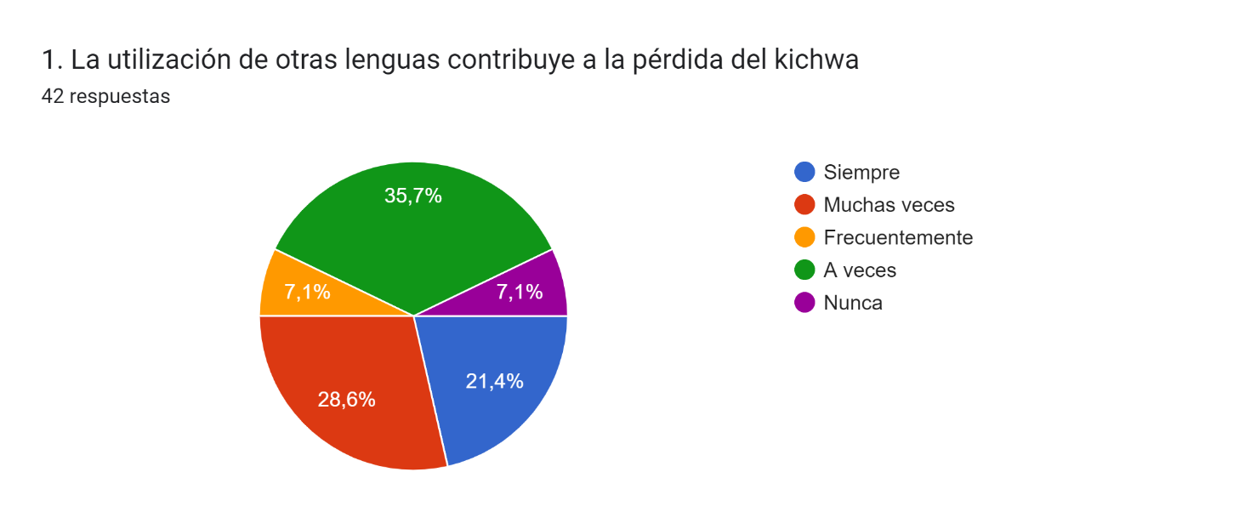

Fuente: Tabla No. 2
Elaboración propia

Análisis de los resultados
Las cifras que reflejan las respuestas de esta pregunta resultan un tanto alarmantes, pues como se evidencia tanto en la tabla como en la figura antes presentadas, el 34% (14) señalo que la utilización de otras lenguas contribuye a la pérdida del kichwa a veces, mientras que el 29% (12) escogió la opción muchas veces, el 21% (9) manifestó que siempre, el 8% (3) dijo que frecuentemente y solo el 8% (3) indicó que nunca.

Interpretación de los resultados
Después de estos datos se puede establecer que utilizar otras lenguas diferentes al kichwa contribuyen a la pérdida del mismo, lo cual conlleva la pérdida no solo de una lengua sino de la cultura que esta lengua representa.

Pregunta 2. ¿La migración favorece el abandono de su lengua materna?
Tabla 3. La migración y el abandono de la lengua materna
Alternativas | Frecuencia | Porcentaje (%)
Siempre | 11 | 26%
Muchas veces | 15 | 36%
Frecuentemente | 7 | 17%
A veces | 6 | 14%
Nunca | 3 | 7%
TOTAL | 42 | 100%
Fuente: Encuesta aplicada a estudiantes
Elaboración propia.
Figura 3. La migración y el abandono de la lengua materna
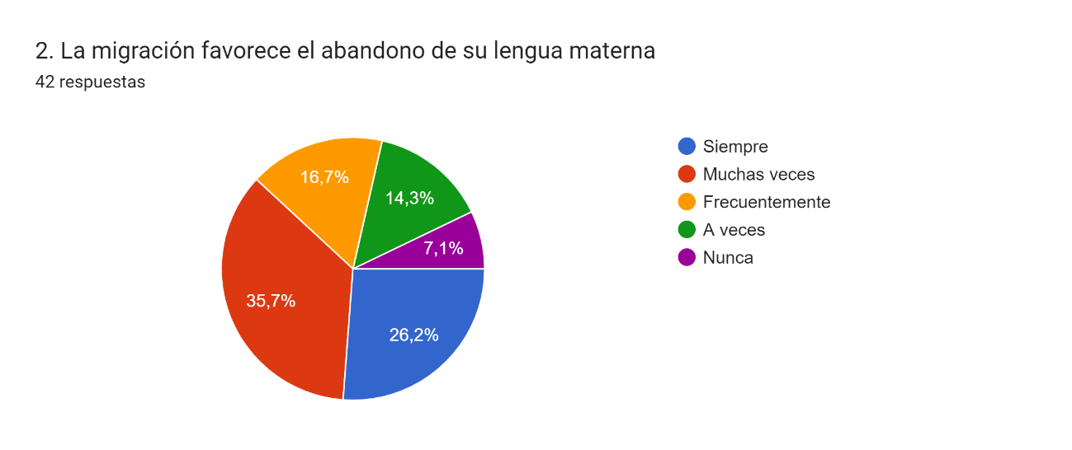
Fuente: Tabla No. 3
Elaboración propia
Análisis de los resultados
Los presentes datos estadísticos, indican claramente que la migración si favorece el abandono de la lengua materna como es el kichwa en este caso, ya que, el 36% (15) respondió a esta interrogante con la opción muchas veces y el 26% (11) contestó que siempre, a su vez se presenta también la opción frecuentemente con el 17% (7), a veces con el 14% (6) y la opción nunca obtuvo solo el 7% (3) de las selecciones.
Interpretación de los resultados
Lo cual nos permite ver que, considerando las dos primeras cifras, se obtiene más de la mitad por un número significativo que cree que la migración es uno de los factores que influyen en la pérdida del kichwa.
Pregunta 3. ¿La discriminación hacia las personas que hablan kichwa hace que los indígenas abandonen su lengua originaria?
Tabla 4. La discriminación como factor que ocasiona la pérdida del kichwa
Alternativas | Frecuencia | Porcentaje (%)
Siempre | 6 | 14%
Muchas veces | 15 | 36%
Frecuentemente | 5 | 12%
A veces | 11 | 26%
Nunca | 5 | 12%
TOTAL | 42 | 100%
Fuente: Encuesta aplicada a estudiantes
Elaboración propia.
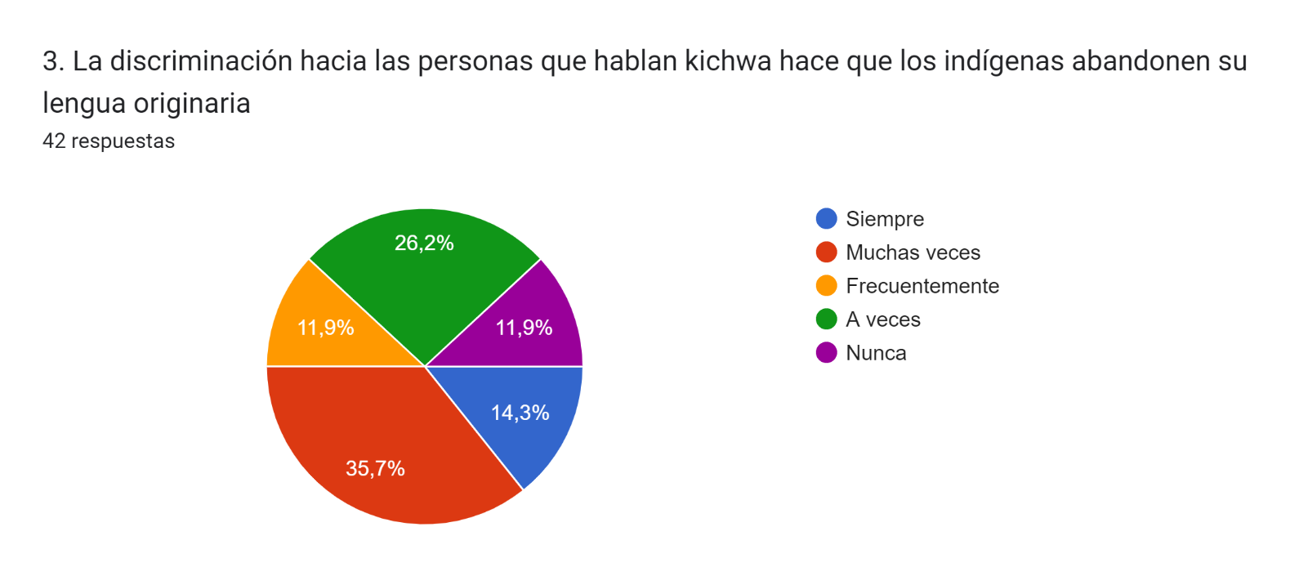
Figura 4. La discriminación como factor que ocasiona la pérdida del kichwa

Fuente: Tabla No. 4
Elaboración propia

Análisis de los resultados
En estas respuestas se puede evidenciar que aún hay mucho por hacer en cuanto a temas de igualdad, pues 36% (15) indicó que la discriminación hacia las personas que hablan kichwa hace que los indígenas abandonen su lengua originaria muchas veces, el 26% (11) dijo que esto ocurre a veces, mientras que, el 14% (6) indicó que siempre, el 12% (5) señaló que esto pasa frecuentemente, y el 12% (5) nunca.

Interpretación de los resultados
En la actualidad, se vive en una sociedad donde aún persiste la discriminación, si bien es cierto, la misma ha disminuido gracias a la evolución del pensamiento, capacitaciones y educación de las personas, sin embargo, es necesario señalar que estos resultados son el reflejo de una sociedad discriminatoria, pues en lugar de promover la conservación de lenguas maternas como lo es en este caso el kichwa, hacen de lado a quienes por herencia si la practican, produciendo incomodidad en las personas que enriquecen la cultura con su idioma, obligándolos a adoptar lenguas como el español y olvidando cada vez más el kichwa.

Pregunta 4. ¿Existe mayor incidencia de racismo hacia las personas que hablan kichwa?
Tabla 5. Racismo hacia las personas que hablan kichwa
Alternativas | Frecuencia | Porcentaje (%)
Siempre | 7 | 17%
Muchas veces | 10 | 24%
Frecuentemente | 5 | 12%
A veces | 18 | 43%
Nunca | 2 | 5%
TOTAL | 42 | 100%
Fuente: Encuesta aplicada a estudiantes
Elaboración propia.
Figura 5. Racismo hacia las personas que hablan kichwa
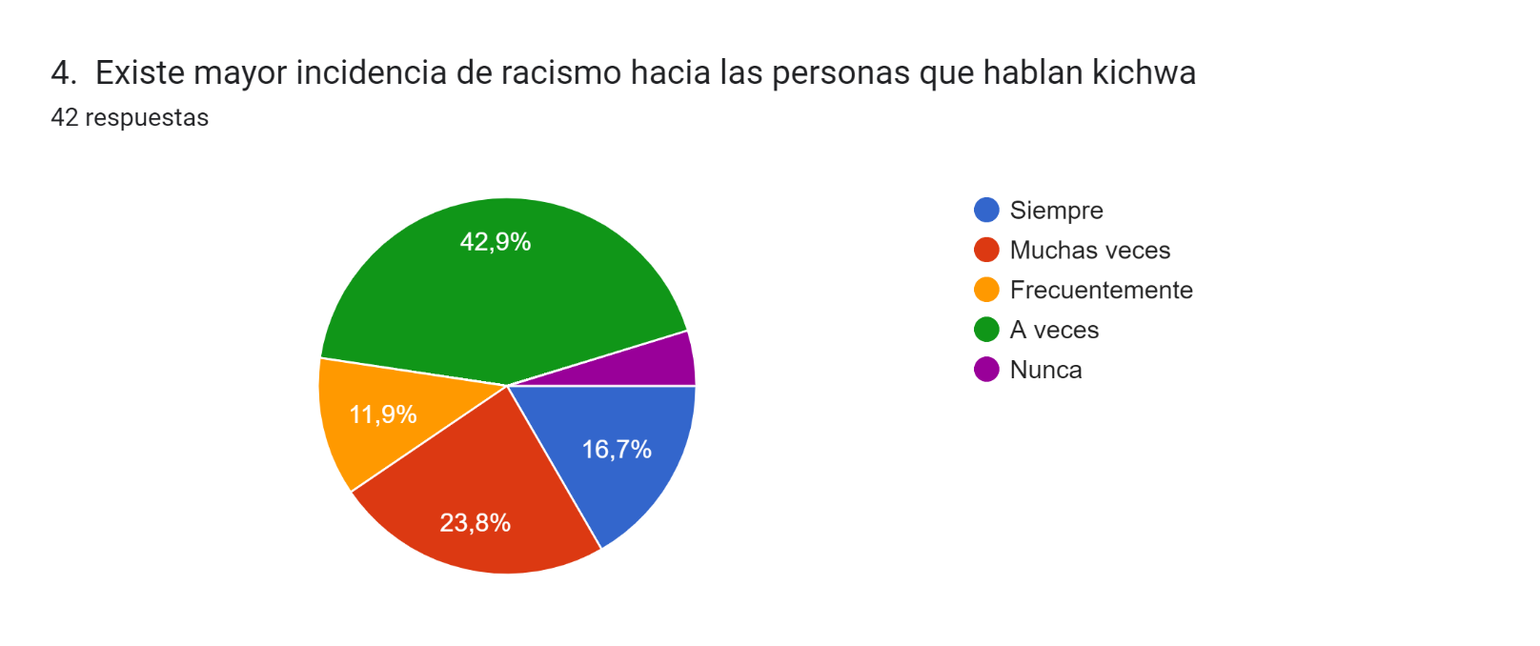

Fuente: Tabla No. 5
Elaboración propia
Análisis de los resultados
Cómo se puede apreciar en los datos presentados en esta pregunta, aún existe mayor racismo hacia una persona que habla kichwa, es así que tenemos el 43% (18) escogió la opción a veces, mientras tanto, el 24% (10) seleccionó muchas veces, el 17% (7) dijo que esto ocurre siempre, el 12% (5) indicó que frecuentemente y, el 5% (2) manifestó que esto no ocurre nunca.

Interpretación de los resultados
Esto denota una sociedad que aún conserva el pensamiento, que las personas que halan kichuwa al ser indígenas no merecen un trato igualitario, lo cual resulta irrisorio pues, quienes han evolucionado como sociedad comprenden que conocer una lengua que forma parte de las raíces de nuestra cultura no es negativo, al contrario, enriquece nuestra cultura a través de la conservación de costumbre y tradiciones que se enmarcan también dentro de la cultura a la que le pertenece el kichwa.

Pregunta 5. ¿El escaso uso del kichwa en la comunicación familiar, incide en la pérdida de la lengua?
Tabla 6. Escaso uso del kichwa en la comunicación familiar
Alternativas | Frecuencia | Porcentaje (%)
Siempre | 12 | 29%
Muchas veces | 12 | 29%
Frecuentemente | 4 | 10%
A veces | 10 | 24%
Nunca | 4 | 10%
TOTAL | 42 | 100%
Fuente: Encuesta aplicada a estudiantes
Elaboración propia.
Figura 6. Escaso uso del kichwa en la comunicación familiar
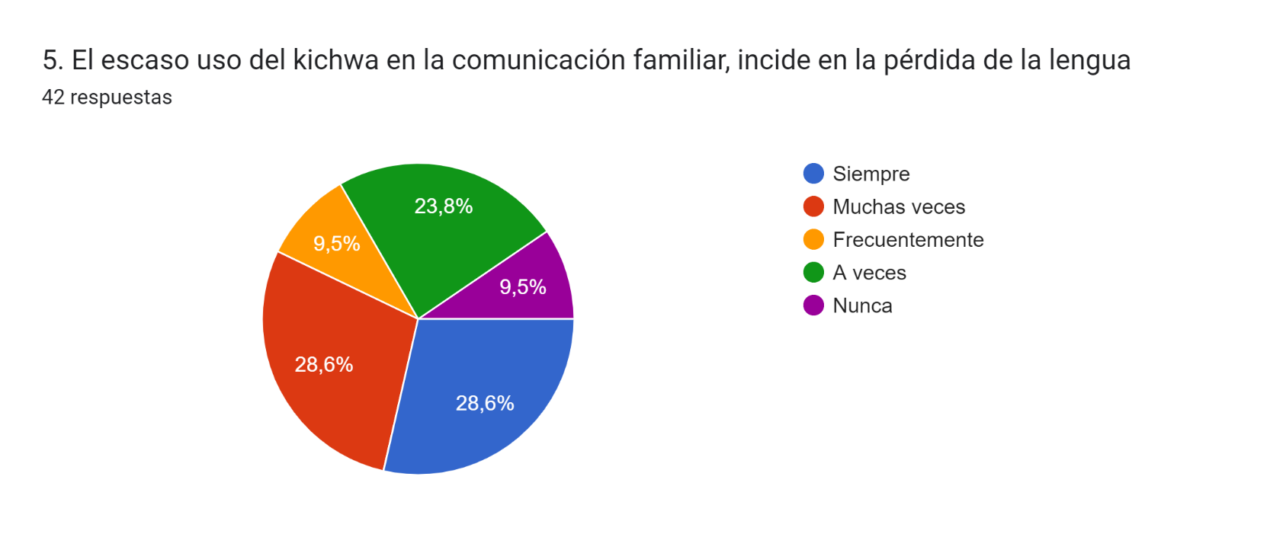
Fuente: Tabla No. 6
Elaboración propia
Análisis de los resultados
Uno de los factores presentados es el escaso uso del kichwa en la comunicación familiar, puesto que, el 29% (12) indicó que este factor incide en la pérdida del idioma mencionado siempre, el 29% (12) señaló que muchas veces, el 24% (10) manifestó que a veces, el 10% (4) dijo que frecuentemente, y el 10% (4) restante seleccionó la opción nunca.

Interpretación de los resultados
Los resultados reflejan una negativa en cuanto a uno de los factores de la pérdida del kichwa, es evidente que la lengua que se emplee en la comunicación familiar será la que prevalezca en otros entornos sociales del individuo, por ende, al escasear el uso del kichwa en el hogar, se eleva el nivel de riesgo de pérdida del mismo ya que los individuos no lo practican.

Pregunta 6. ¿La cultura mestiza se impone sobre la cultura indígena e influye en el limitado uso de la lengua kichwa?
Tabla 7. La cultura mestiza se impone sobre la cultura indígena
Alternativas | Frecuencia | Porcentaje (%)
Siempre | 11 | 26%
Muchas veces | 12 | 29%
Frecuentemente | 7 | 17%
A veces | 10 | 24%
Nunca | 2 | 5%
TOTAL | 42 | 100%
Fuente: Encuesta aplicada a estudiantes
Elaboración propia.
Figura 7. La cultura mestiza se impone sobre la cultura indígena
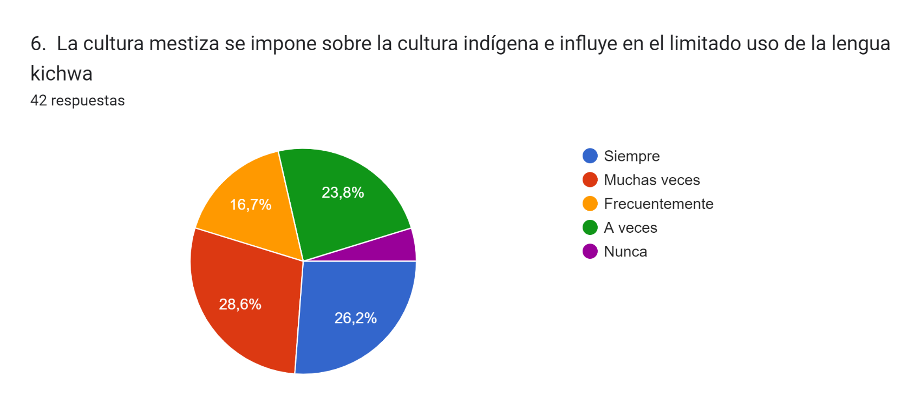
Fuente: Tabla No. 7
Elaboración propia
Análisis de resultados
El 29% (12) de los encuestados respondió que la cultura mestiza influye en el limitado uso de la lengua kichwa muchas veces, el 26% (11) señaló que siempre, el 24% (10) dijo que a veces, el 17% (7) mencionó que frecuentemente y el 5% (2) dijo que esto no ocurre nunca.

Interpretación de los resultados
Si bien es cierto, en la actualidad no existe una imposición como tal de la cultura mestiza hacia la indígena, sin embargo, al acarrear costumbres mal adoptadas de otras culturas desde la conquista española, prevalece la cultura mestiza, ocasionando de cierto modo que las personas de la cultura indígena se vean limitados a usar maneras de comunicación con las que se puedan hacer entender.

Pregunta 7. ¿La pérdida de tradiciones y costumbres condiciona la desvalorización de la lengua kichwa?
Tabla 8. La pérdida de tradiciones y costumbres desvaloriza el kichwa
Alternativas | Frecuencia | Porcentaje (%)
Siempre | 8 | 19%
Muchas veces | 15 | 36%
Frecuentemente | 9 | 21%
A veces | 8 | 19%
Nunca | 2 | 5%
TOTAL | 42 | 100%
Fuente: Encuesta aplicada a estudiantes
Elaboración propia.
Figura 8. La pérdida de tradiciones y costumbres desvaloriza el kichwa
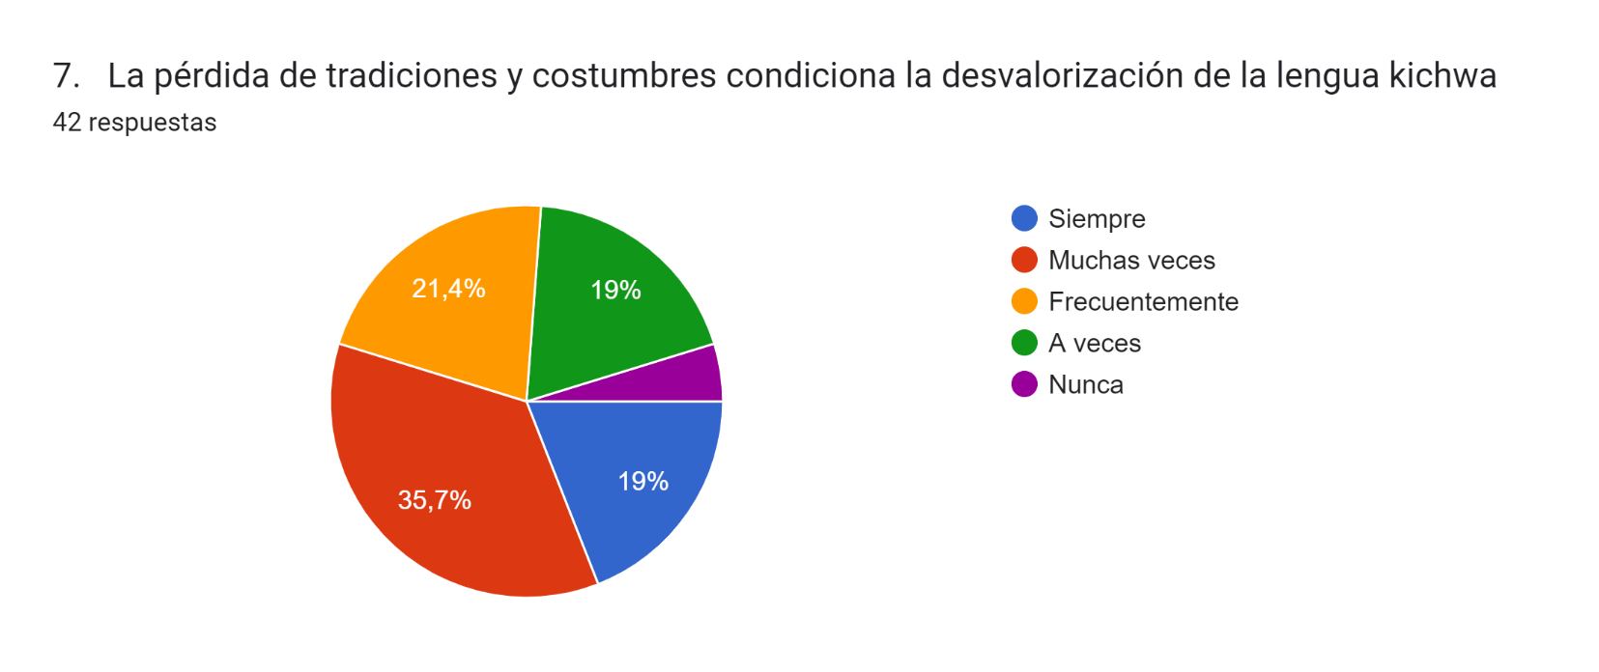
Fuente: Tabla No. 8
Elaboración propia
Análisis de los resultados
Tenemos que, el 36% (15) indica que muchas veces, el 21% (9) menciona que frecuentemente, el 19% (8) del total de los encuestados señala que la pérdida de tradiciones y costumbres siempre condiciona la desvalorización de la lengua kichwa, el 19% (8) a veces y el 5% (2) nunca.

Interpretación de los resultados
Los datos que arrojó esta interrogante resultan interesantes ya que, parte del valor del que carece la lengua kichwa para algunas de las personas de la cultura indígena como se menciona a lo largo del desarrollo del presente proyecto de tesis una cultura no se rige solo por su lengua, sino también por otros elementos, entre ellos las costumbres y las tradiciones, es evidente que, al estas irse perdiendo, como consecuencia se genera una desvalorización de la lengua kichwa.

Pregunta 8. ¿Las instituciones educativas manifiestan limitado interés por crear programas de fortalecimiento de la lengua kichwa?
Tabla 9. Las instituciones educativas
Alternativas | Frecuencia | Porcentaje (%)
Siempre | 9 | 21%
Muchas veces | 7 | 17%
Frecuentemente | 7 | 17%
A veces | 15 | 36%
Nunca | 4 | 10%
TOTAL | 42 | 100%
Fuente: Encuesta aplicada a estudiantes
Elaboración propia.
Figura 9. Las instituciones educativas
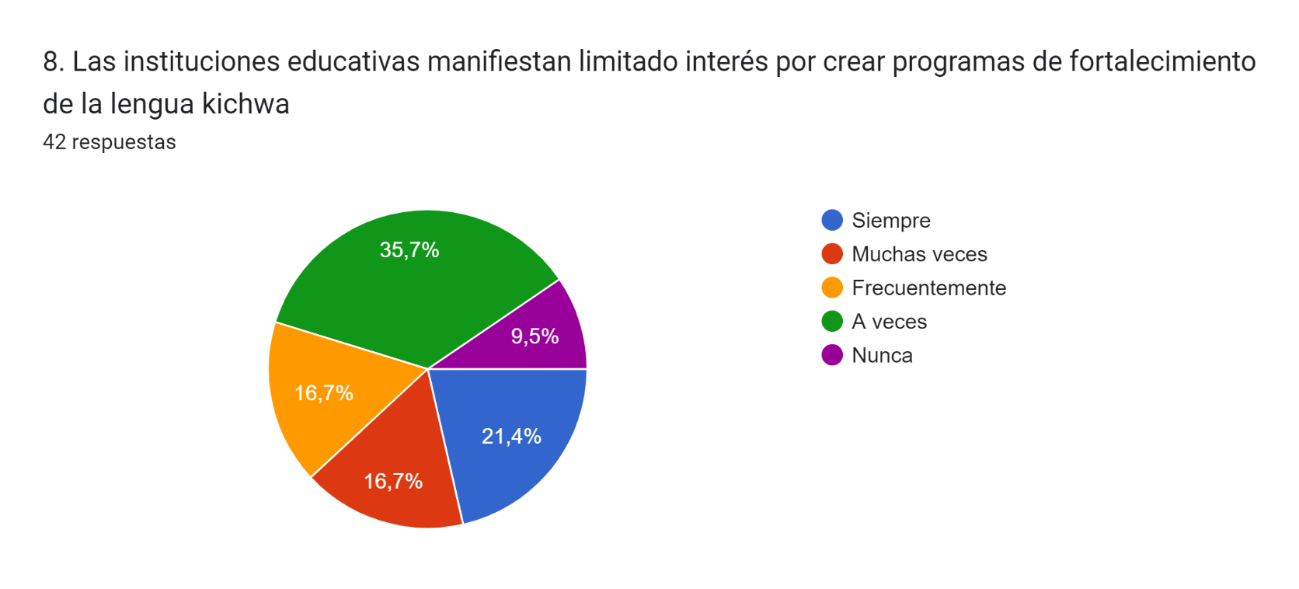
Fuente: Tabla No. 9
Elaboración propia
Análisis de los resultados
Del total de los encuestados tenemos que, el 36% (15) indicó que las instituciones educativas manifiestan limitado interés por crear programas de fortalecimiento de la lengua kichwa a veces, el 21% (9) dijo que siempre, el 17% (7) señaló que muestran dicho interés limitado muchas veces, nuevamente el 17% (7) manifestó que lo hacen frecuentemente y el 10% (4) restante escogió la opción nunca.

Interpretación de los resultados
Los datos reflejan que las instituciones educativas no muestran interés por fortalecer la lengua kichwa mediante ´rogramas que permitan a los alumnos desarrollarse también en esta área que, finalmente también forma parte de su diario vivir, por ende, de su cultura.

Pregunta 9. ¿El uso del kichwa en la familia fortalece la lengua?
Tabla 10. El uso del kichwa en la familia
Alternativas | Frecuencia | Porcentaje (%)
Siempre | 28 | 67%
Muchas veces | 6 | 14%
Frecuentemente | 4 | 10%
A veces | 4 | 10%
Nunca | 0 | 0%
TOTAL | 42 | 100%
Fuente: Encuesta aplicada a estudiantes
Elaboración propia.
Figura 10. El uso del kichwa en la familia
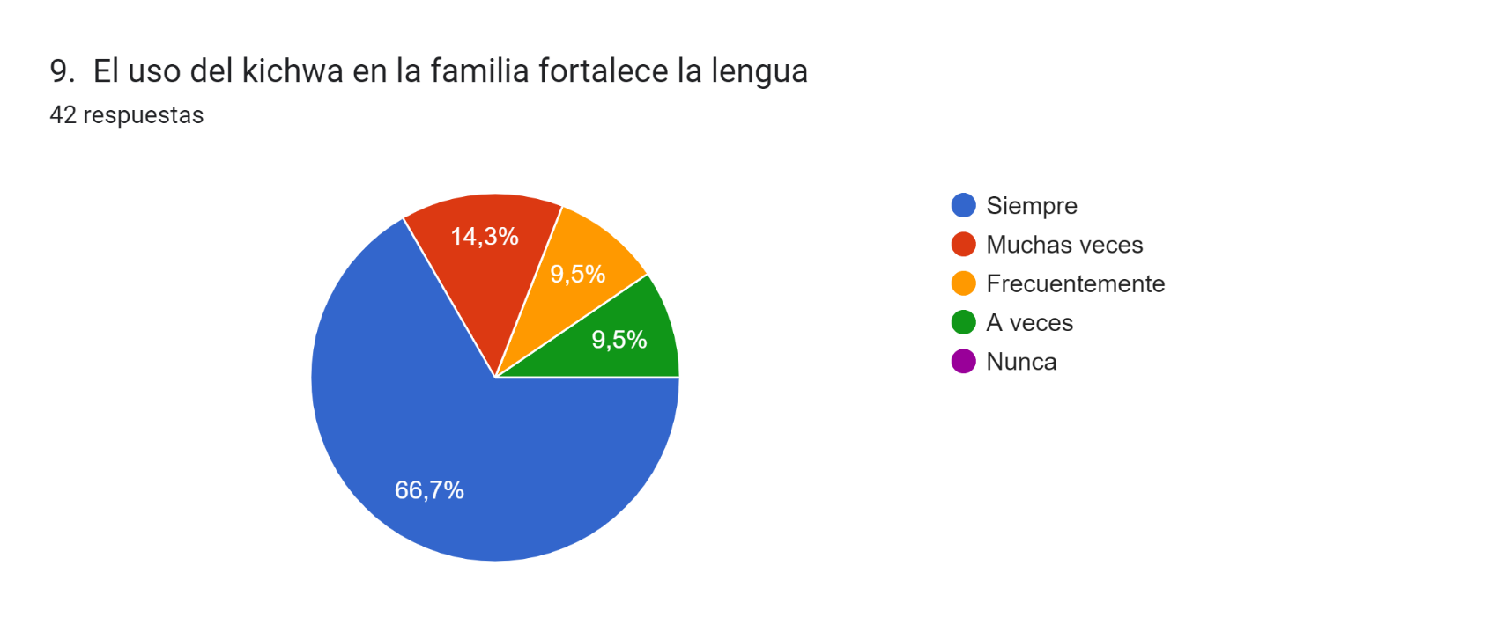
Fuente: Tabla No. 10
Elaboración propia
Análisis de los resultados
Los resultados obtenidos en esta interrogante son interesantes, ya que el 67% (28) de la totalidad de los encuestados respondió que el uso del kichwa en la familia fortalece dicha lengua siempre, también, el 14% (6) señaló que muchas veces, el 10% (4) dijo que frecuentemente, y el otro 10% (4) indicó que a veces.

Interpretación de los resultados
Todos estos datos hacen evidente que uno de los factores elementales para el fortalecimiento del kichwa como lengua materna es usar el idioma en la familia, es decir, buscar una comunicación efectiva, pero mediante el uso de dicha lengua.

Pregunta 10. ¿Las actividades que promueven la lectura de cuentos, trabalenguas, canciones empelando la lengua kichwa, revitalizan la lengua?
Tabla 11. Actividades empleando la lengua kichwa
Alternativas | Frecuencia | Porcentaje (%)
Siempre | 17 | 41%
Muchas veces | 11 | 26%
Frecuentemente | 6 | 14%
A veces | 8 | 19%
Nunca | 0 | 0%
TOTAL | 42 | 100%
Fuente: Encuesta aplicada a estudiantes
Elaboración propia.
Figura 11. Actividades empleando la lengua kichwa
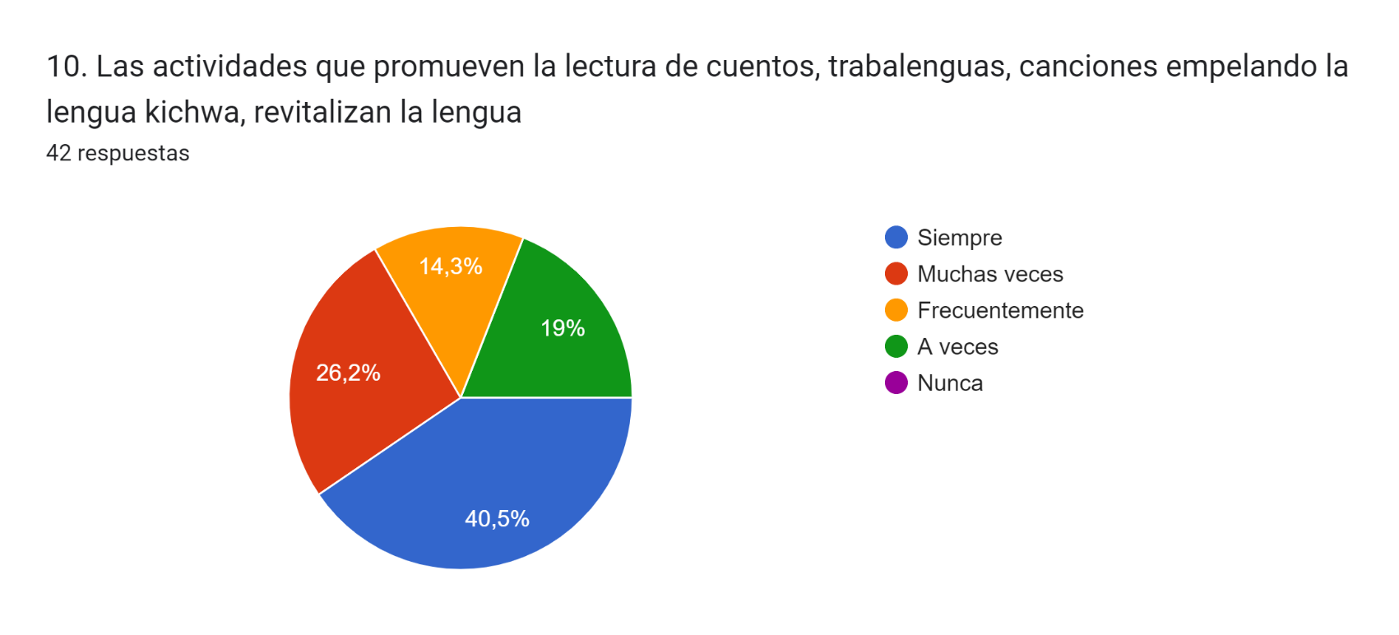
Fuente: Tabla No. 11
Elaboración propia
Análisis de los resultados
Motivar el uso de la lengua kichwa puede resultar interesante para los estudiantes, es por eso que los encuestados respondieron que las diferentes actividades que promuevan el uso del kichwa mediante la lectura de cuentos, trabalenguas, canciones revitalizan la lengua siempre en un 41%, mientras que el 26% indicó que lo harían muchas veces, el 14% optó por la opción frecuentemente, y el 19% restante indicó que estas actividades revitalizan el kichwa a veces.

Interpretación de los resultados
Es importante señalar que las opciones frecuentemente, muchas veces y siempre, le dan una connotación positiva a este resultado obteniendo así un 81% como sumatoria de estas tres respuestas, lo que indica que los estudiantes encuestados muestran interés por realizar actividades que promuevan la revitalización y conservación de la lengua kichwa.

Pregunta 11. ¿Se debe incorporar la enseñanza del kichwa como lengua materna en el pénsum de estudio?
Tabla 12. Incorporación del kichwa en el pénsum académico
Alternativas | Frecuencia | Porcentaje (%)
Siempre | 23 | 55%
Muchas veces | 6 | 14%
Frecuentemente | 6 | 14%
A veces | 7 | 17%
Nunca | 0 | 0%
TOTAL | 42 | 100%
Fuente: Encuesta aplicada a estudiantes
Elaboración propia.
Figura 12. Incorporación del kichwa en el pénsum académico
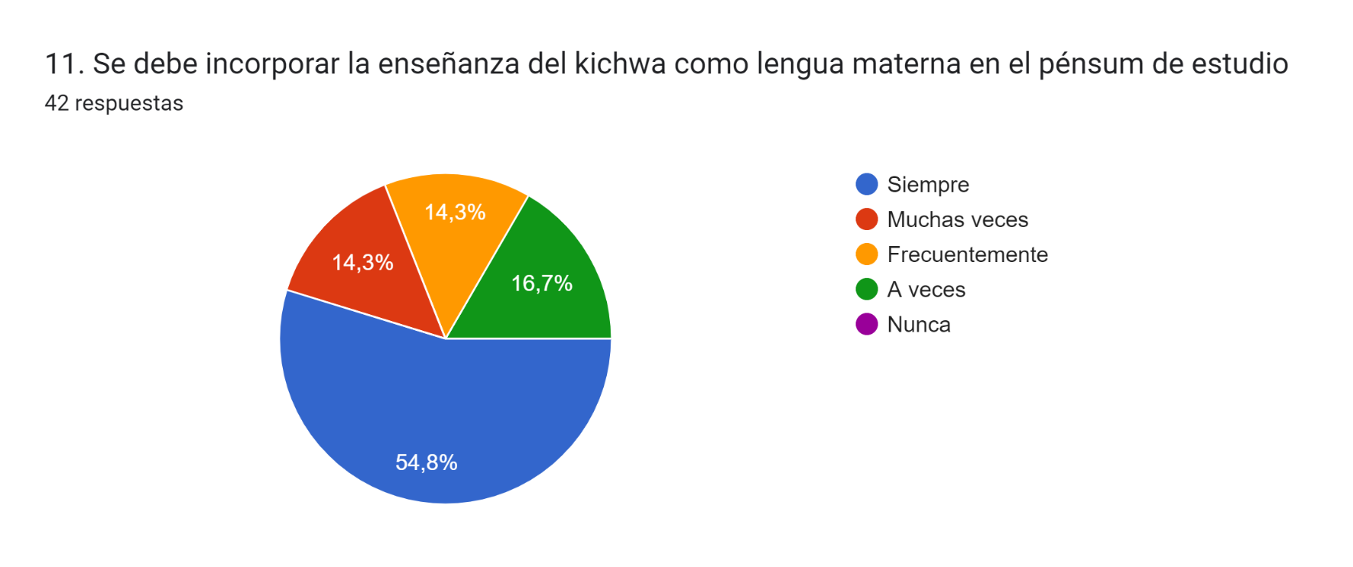
Fuente: Tabla No. 12
Elaboración propia
Análisis de resultados
Se obtuvo un 55% (23) de encuestados que respondieron con la opción siempre al cuestionar si se debe incorporar la enseñanza del kichwa como lengua materna en el pénsum de estudio, el 17% señaló que a veces, el 14% manifiesta que muchas veces y el 14% restante indica que frecuentemente.

Interpretación de resultados
Es importante recalcar que más de la mitad del total de las personas que respondieron esta encuesta al optar por la opción siempre, hacen evidente su deseo de que en la Unidad Educativa se les enseñe no solo lo concerniente a lo que el Mineduc establece según los distintos niveles de educación, sino también, priorizar el estudio de su lengua materna al contemplarla como parte del pénsum académico.

Pregunta 12. ¿Se deben aplicar estrategias que generen la conservación de la lengua materna kichwa?
Tabla 13. Aplicación de estrategias
Alternativas | Frecuencia | Porcentaje (%)
Siempre | 25 | 60%
Muchas veces | 10 | 24%
Frecuentemente | 3 | 7%
A veces | 4 | 10%
Nunca | 0 | 0%
TOTAL | 42 | 100%
Fuente: Encuesta aplicada a estudiantes
Elaboración propia.
Figura 13. Aplicación de estrategias
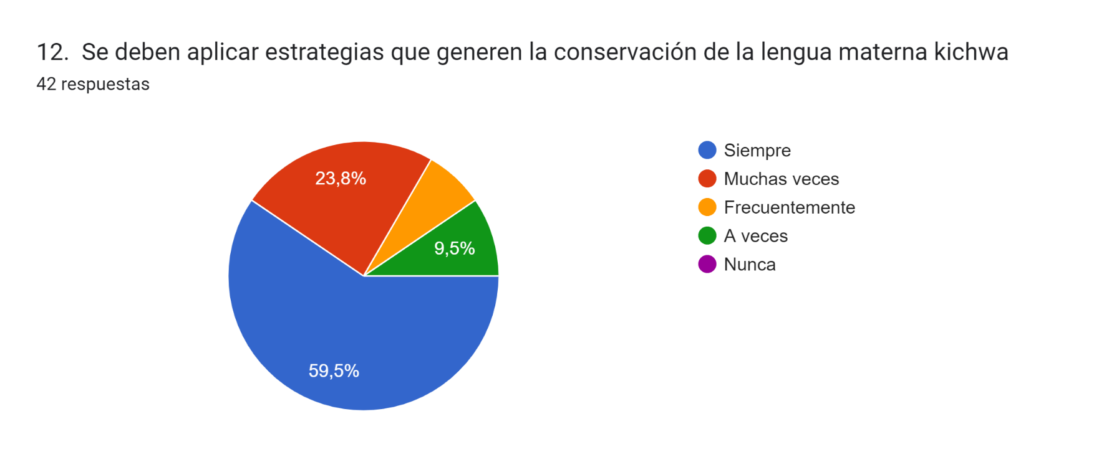
Fuente: Tabla No. 13
Elaboración propia
Análisis de resultados
Del total de los encuestados el 60% (25) que es una cifra bastante significativa, señaló que siempre se deben aplicar estrategias que generen la conservación de la lengua materna kichwa, el 24% (10) indicó que muchas veces, el 10% (4) a veces y el 7% (3) frecuentemente.

Interpretación de resultados
Emplear estrategias educativas en el proceso de la gestión de aprendizaje es importante, ya que hace posible la enseñanza mediante diversos mecanismos y herramientas de modo que, el estudiante capte lo que el docente quiere transmitir sin encontrar este contenido aburrido o tedioso sino más bien resultando llamativo para él, generando así interés por aprender, en este caso, el kichwa como lengua materna.

4.2. Discusión de datos obtenidos mediante la entrevista aplicada
En este apartado realizaremos un análisis de la entrevista realizada a 7 docentes de la Unidad Educativa Autachi, obtendremos los resultados de la misma y determinaremos la postura de los docentes frente a la problemática de la pérdida del idioma kichwa como lengua materna.

4.2.1. Resultados de las entrevistas aplicadas a docentes
- ¿Cree usted que, la utilización de otras lenguas contribuye a la pérdida del kichwa? ¿Por qué?
Cada encuestado respondió de la siguiente forma:
G.M.: Si, ya que conlleva a que se deje aún lado lo propio y se apropie de algo ajeno.
L.V.: Si porque se deja de poner en práctica la lengua materna.
M.V.: Si contribuye porque se practica otras lenguas y se deja de practicar el kichwa
M.G.: No porque se puede utilizar varias lenguas.
R.L.: Si, porque la mayoría de los alumnos y docentes hablamos el castellano y los alumnos ya no quieren hablar, a veces algunos alumnos ni lo entienden.
M.S.: Si porque ya no se pone en práctica la lengua materna.
C.R.: La contribución y utilización de otras lenguas no puede perderse el kichwa porque con ello nacieron.
En la primera pregunta, la mayoría están de acuerdo en que la utilización de otras lenguas si contribuye a la pérdida del kichwa, además argumentan que, al emplear otro idioma, en este caso el español, este es adoptado como lengua propia dejando de lado su lengua nativa. Según datos de las Naciones Unidas más del 50% de las lenguas de todo el mundo se extinguirán en 2100 y gran parte de estas serán lenguas indígenas debido a factores como las reubicaciones forzadas, la discriminación, la migración por razones económicas, la presión social para hablar las lenguas dominantes y la falta de reconocimiento legal (Cuaderno de valores - El blog de Educo, 2019).
- ¿Considera que la migración favorece el abandono de su lengua materna? ¿Por qué?
Cada encuestado respondió de la siguiente forma:
G.M.: Mas bien la migración merma el potencial cultural de las comunidades y consigo el proceso de pérdida de la identidad.

L.V.: Si porque por miedo a vergüenza dejan de hacerlo.
M.V.: Si porque dejan de practicar su lengua materna.
M.G.: Si porque viajan a otros lugares donde no se habla el kichwa y obligados dejan su idioma.
R.L.: Si, porque salen del lugar de origen ellos hablan la lengua al lugar que vayan y por su lengua nativa piensan que pueden ser rechazados.
M.S.: Si porque las personas deben adaptarse al medio.
C.R.: Al migrar a otros países si hay un abandono a su lengua materna porque están rodeados de otra gente.
Al preguntar si consideran que la migración favorece el abandono de su lengua materna todos coinciden en que si afecta la migración en la pérdida del kichwa debido a que emplean el idioma por estar a la par de las demás personas. Según Alvarado (2017) en su investigación: Migración interna y urbanización sin eficiencia en países en desarrollo: evidencia para Ecuador, indica que no existe en la actualidad una política de desarrollo rural que permita que las personas permanezcan en su lugar de origen y que la migración se ve impulsada principalmente por temas económicos.
- ¿Cree que la discriminación hacia las personas que hablan kichwa hace que los indígenas abandonen su lengua originaria? ¿Por qué?
Cada encuestado respondió de la siguiente forma:
G.M.: Gran parte de indígenas adolescentes se avergüenzan de sus raíces porque en la ciudad son objeto de burla y discriminación.
L.V.: Si porque las personas creen todavía que unas personas son más que otras.
M.V.: Si porque se avergüenzan de su origen
M.G.: No porque es su lengua materna.
R.L.: No creo porque no se discrimina por su lengua, sino que las personas ya no quieren hablar su lengua en especial la juventud.
M.S.: Si porque tienen miedo al rechazo.
C.R.: Por la discriminación hacia las personas que hablan kichwa abandonando su lengua porque se sienten humillados.
Al analizar la tercera pregunta de esta encuesta, podemos notar que existen respuestas divididas respecto a que los indígenas abandonan su lengua de origen debido a la discriminación hacia ellos, mientras unos consideran que, si es un factor a considerar, hay otros docentes que creen que el tema no debe enfocarse de ese modo ya que piensan que la pérdida de la lengua materna va direccionada más a la adquisición de nuevas costumbres y por facilidad de comunicación con las demás personas. En la actualidad el término “Buen Vivir” está presente muchas veces en la constitución del Ecuador y de manera específica en el título VII toca temas como: igualdad, educación, seguridad social, vivienda, cultura, ciencia, conocimiento ancestral y movilidad humana pero que lastimosamente se ha convertido en una relación ventrílocua ya que sigue existiendo discriminación hacia los pueblos indígenas (Martínez, 2018).
- ¿Considera usted que, existe mayor incidencia de racismo hacia las personas que hablan kichwa? ¿Por qué?
Cada encuestado respondió de la siguiente forma:
G.M.: No en su totalidad si se puede reflejar, pero esto se ve a causa de que las mismas comunidades no le dan valor a su lengua.
L.V.: Si porque si en casa no lo ponen en práctica no lo harán en otros lados.
M.V.: Si existe racismo
M.G.: No porque es el idioma propio de los indígenas.
R.L.: No porque no hay racismo y que las personas que hablan kichwa lo realizan en cualquier momento nadie los detiene.
M.S.: Si porque las personas siguen creyendo que los mestizos son más que cualquier otra etnia.
C.R.: Si existe un mayor racismo hacia esas personas que hablan kichwa porque ya no se les toma en cuenta.
La cuarta pregunta consulta a los docentes si considera que existe mayor incidencia de racismo hacia las personas que hablan kichwa, de los 7 docentes encuestados 5 afirman que si existe racismo hacia los indígenas lo cual no permite que ellos se desenvuelvan con en su idioma en cualquier lugar que se encuentren. Tomando información del Instituto Nacional de Estadística y Censos (INEC, febrero 2022) actualmente en el país existen 14 nacionalidades indígenas distribuidos mayoritariamente en la Sierra y el Oriente, y en un menor porcentaje en la Costa, la provincia con mayor cantidad de población indígena en el país es Chimborazo, sin embargo, en la nueva Constitución de nuestro país no existen políticas específicas y claras que prevengan el riesgo de desaparición de los pueblos indígenas y entre estos los pueblos que tienen al kichwa como lengua materna (Iwgia, 2022); con estos datos evidenciamos que pese a ser un país rico en culturas no promovemos su prolongación y que al contrario cada vez existen mayores niveles de incidencia de racismo.
- ¿Piensa usted que el escaso uso del kichwa en la comunicación familiar, incide en la pérdida de la lengua? ¿Por qué?
Cada encuestado respondió de la siguiente forma:
G.M.: Si, porque si no se practica la lengua en el hogar y familia que es donde más tiempo pasan, no lo van a realizar o practicar en otros lugares
L.V.: Si, porque el racismo en la sociedad no permite que las personas sean ellas.
M.V.: Si incide porque no practican su lengua y tienen vergüenza practicar.
M.G.: Si porque van perdiendo su idioma más los pequeños que no escuchan y no aprenden el idioma.
R.L.: Si porque en la familia a veces ya no hablan el kichwa ya que va dominando el español o castellano.
M.S.: Si porque se pierde el interés desde la casa.
C.R.: El uso del kichwa en la familia si incide en la pérdida de la lengua porque entre ellos ya no hablan su lengua.
En la quinta pregunta que se refiere al uso del kichwa en el entorno familiar y su incidencia en la pérdida como lengua materna los docentes coinciden en su totalidad que si afecta el que las nuevas generaciones ya no utilicen su lengua materna como medio de comunicación familiar. Datos obtenidos del blog Go Raymi (2022) indican que el kichwa es la segunda lengua más hablada después del español en el Ecuador lo que significa que sería un duro golpe duro que esta lengua se pierda como lengua materna afectando a nuestra cultura e identidad.
- ¿Considera que, la cultura mestiza se impone sobre la cultura indígena e influye en el limitado uso de la lengua kichwa? ¿Por qué?
Cada encuestado respondió de la siguiente forma:
G.M.: Si influye incluso no solo la mestiza si no todas las culturas accidentales que con las llamadas modas se alejan de las propias.
L.V.: Si porque no se valora el kichwa.
M.V.: Si influye porque el indígena va perdiendo su identidad.
M.G.: Si porque como los mestizos no hablan kichwa en un diálogo, los indígenas utilizan el castellano.
R.L.: Si porque debido a la salida de sus pueblos de origen, migran a la ciudad y la gran mayoría nos comunicamos con el español la causa por lo que se impone la cultura mestiza.
M.S.: Si porque todavía existe la discriminación.
C.R.: La cultura mestiza si se impone sobre la cultura indígena porque ellos ahora ocupan sus buenos puestos.
Respecto a la sexta pregunta de igual manera, todos los docentes encuestados si consideran que la cultura mestiza se impone sobre la cultura indígena y con esto limitan el uso de la lengua kichwa restringiendo su aumento y restando importancia a este idioma. El Ecuador es un país multiétnico y pluricultural y por tal motivo la población mestiza se ha ido incrementando de manera acelerada a través del tiempo, hoy los mestizos representan el 72% de la población ecuatoriana y es obvio que al ser mayoría se irá imponiendo sus costumbres y su idioma aumentando cada vez más el número de personas que hablen español dejando de lado su lengua materna (UNFPA Ecuador, 2023).
- ¿Cree que la pérdida de tradiciones y costumbres condiciona la desvalorización de la lengua kichwa? ¿Por qué?
Cada encuestado respondió de la siguiente forma:
G.M.: Si, por el hecho que son actividades que realizaban nuestros antepasados con un valor cultural al dejarlas de practicar limita el ámbito cultural.
L.V.: Si, porque es importante no perder la práctica del lenguaje materno.
M.V.: En la actualidad se va perdiendo costumbres y tradiciones y no le da valor a la lengua kichwa.
M.G.: Si, sobre todo en los niños porque no valoran su propia lengua.
R.L.: Si porque ya no damos valor a todas las tradiciones, costumbres y muy poco hablan el kichwa, así desvalorizándose la lengua nativa.
M.S.: Si porque hacen a un lado sus costumbres por medio a la discriminación.
C.R.: Por la pérdida de tradiciones y costumbres desvalorizaron su lengua porque ahora ya son revelados.
Continuando con el análisis de la encuesta tenemos que en la séptima pregunta al igual que en preguntas anteriores, todos los docentes coinciden en que al dejar de lado tradiciones y costumbres si se desvaloriza la lengua kichwa y que esto se ve más acentuado en los niños. En la investigación realizada por Dávila (2016) titulada: Análisis de factores que inciden en la pérdida de las costumbres y tradiciones que posee la provincia de El Oro recalca que factore como la educación, la migración e inmigración, la globalización, el turismo y otros más inciden en la pérdida de tradiciones y costumbres lo cual afecta a la conservación de nuestra cultura, por tanto, es necesario que se creen políticas que permitan socializar nuestras tradiciones y que eviten la pérdida de nuestra identidad como país.
- ¿Está usted de acuerdo en que, las instituciones educativas manifiestan limitado interés por crear programas de fortalecimiento de la lengua kichwa? ¿Por qué?
Cada encuestado respondió de la siguiente forma:

G.M.: Si, porque no existe interés activo para el desarrollo de actividades que generen la apropiación de la lengua kichwa.
L.V.: Si porque lo ponen en práctica así no se perderá la lengua materna.
M.V.: Si porque no es parte del currículo.
M.G.: No porque a través de estos programas no se perdiera el idioma, al contrario, se fortalecería.
R.L.: No damos valor a la lengua kichwa limitando así el interés para fortalecer el kichwa.
M.S.: Si porque las instituciones deben ser el primer lugar donde den valor a la lengua kichwa.
C.R.: En las instituciones educativas si deben crear programas de la lengua kichwa porque así no se olvidarán.
En la octava pregunta que se refiere al limitado interés que muestran las instituciones educativas para el fortalecimiento de la lengua kichwa los docentes argumentan que esto se debe a diversos factores como la falta de un pénsum que incluya este tema, la poca importancia que le dan al kichwa como lengua materna, la poca predisposición de docentes para incluir este idioma como método de comunicación, entre otros. Según Unicef (2020) las escuelas bilingües permiten fortalecer la calidad de la educación con pertinencia cultural y desarrollan las habilidades y destrezas cognitivas lo cual permite el seguir usando nuestras lenguas maternas y manteniendo vivas nuestras culturas y tradiciones.

- ¿Cree usted que, el uso del kichwa en la familia fortalece la lengua? ¿Por qué?
Cada encuestado respondió de la siguiente forma:
G.M.: Si, porque es el medio de comunicación de los pueblos y comunidades por sentirse más cómodos al momento de expresarse.
L.V.: Si porque es importante enriquecer la lengua materna.
M.V.: Si porque fortalece la identidad.
M.G.: Si porque mientras más se utiliza el idioma sobre todo en los niños, se fortalece la lengua.
R.L.: Si porque en donde van a aprender y fortalecer es hablando y comunicándose en la familia quienes son los que dominan.
M.S.: Si porque lo ponen en práctica a diario no se perderá su uso.
C.R.: Ya no hablan el kichwa en la familia por eso es que no se fortalece la lengua.
Los docentes en su totalidad al responder la novena preguntan de la encuesta consideran que el uso del kichwa en la familia, si fortalece a este idioma como lengua materna ya que desde los hogares se debe impulsar el uso de esta lengua, con lo cual evitamos su extinción. En la investigación desarrollada por Perugachi (2021) que la define como: Uso de la lengua kichwa en espacios urbanos, menciona que:
La lengua materna kichwa es un componente generador de conocimiento de sucesos acontecidos, que permite entender su ambiente social y cultural, y que contribuye en fortalecer la identidad, además es portadora de saberes ancestrales que se trasfieren de una generación a otra” (p. 25).
Con esta información es evidente que es de suma importancia que se impulse el uso de la lengua kichwa desde la familia y así fortalecer esta como lengua materna.
- ¿Considera que las actividades que promueven la lectura de cuentos, trabalenguas, canciones empelando la lengua kichwa, revitalizan la lengua? ¿Por qué?
Cada encuestado respondió de la siguiente forma:
G.M.: Si, porque con actividades no tan complejas, se puede despertar el interés de los estudiantes para que dé a poco puedan irse apropiando de su lengua.
L.V.: Si porque la lengua materna es parte de su vida cotidiana.
M.V.: Se promueven porque se revaloriza la lengua y la práctica se la revaloriza.
M.G.: Si porque se afianza más el idioma.
R.L.: Si revitalizara, pero debe considerarse como una parte importante desde los inicios de la educación.
M.S.: Si porque mediante ese medio toman interés a su lengua.
C.R.: Las actividades que promueven la lectura de cuentos, trabalenguas, canciones no emplean el kichwa porque no hay textos con estas canciones.
Analizando la décima pregunta de la encuesta se puede determinar que todos los docentes están de acuerdo en promover la lectura de cuentos, trabalenguas, canciones empleando la lengua kichwa ya que esto revitalizaría su uso y evitaría su eliminación como lengua materna. Un ejemplo de este tipo de materiales para el uso del kichwa lo podemos ver en Moya y Jara (2009) los cuales crearon una obra literaria denominada Taruka La Venada, impulsada por el Ministerio de Educación que promueve el uso del kichwa en el aparato educativo del país.
- ¿Cree usted que, se debe incorporar la enseñanza del kichwa como lengua materna en el pénsum de estudio? ¿Por qué?
Cada encuestado respondió de la siguiente forma:
G.M.: Si, tomando en cuenta que por ser nuestra lengua debemos tener al menos conocimientos básicos del mismo.
L.V.: Si porque así el kichwa no desaparecerá.
M.V.: Si se debe incorporar ya que es la segunda lengua que se habla en nuestro país.
M.G.: Si en las instituciones que pertenecen al sector rural porque de esta manera fortalecen su idioma.
R.L.: Si porque nos permitirá comunicarnos con las personas que lo dominan el kichwa.
M.S.: Si porque es importante que se valore la lengua materna.
C.R.: Si debe incorporar la enseñanza del kichwa como lengua materna en el pénsum de estudio en la zona rural.
En la décima primera pregunta de la encuesta se consultó a los docentes si creen que se debe incorporar la enseñanza del kichwa como lengua materna en el pénsum de estudio a lo que todos respondieron que, de manera afirmativa, sin embargo, un docente indicó que esto debería ejecutarse solo en los planteles bilingües. Como había indicado Go Raymi (2022) el kichwa es la segunda lengua más utilizada en el Ecuador, por lo tanto, se le debe dar el reconocimiento que se merece con la finalidad de mantener nuestra identidad y que esta perdure en el tiempo.
- ¿Piensa usted que se deben aplicar estrategias que generen la conservación de la lengua materna kichwa? ¿Por qué?
Cada encuestado respondió de la siguiente forma:
G.M.: Si, porque en base a estrategias se podría encaminar a acciones positivas para destacar elementos que aporten a la cultura.
L.V.: Si porque así el kichwa no desaparecerá.
M.V.: Si se debe crear estrategias para conservar la lengua materna.
M.G.: Si porque es la lengua propia de los indígenas que deben mantener a pesar de que hablen otro idioma.
R.L.: Si porque al aplicar estrategias por ejemplo es hablar en la familia lo más importante y es seguir conservando la lengua materna.
M.S.: Si porque así generan interés y por ende lo pondrán en práctica.
C.R.: Si se debe aplicar estrategias para conservar esta lengua materna kichwa para que se siga manteniendo.
Finalmente, la décima segunda pregunta consultaba a los docentes si consideraban que se deben aplicar estrategias que generen la conservación de la lengua kichwa a lo que respondieron de manera categórica que están de acuerdo ya que esto permite mantener al kichwa como lengua materna. La investigación realizada por Pichazaca (2017) titulada: Causas que inciden en la pérdida del idioma kichwa en el CECIB Miguel Ignacio Cordero Moncayo de la comunidad de Cahuazhun Grande indica que en la malla curricular de los estudiantes de educación inicial de las escuelas bilingües tienen que recibir todas las horas clases en kichwa, situación que en la actualidad no se cumple y que al hacerlo aportaría de manera significativa a la conservación del idioma kichwa como lengua materna.

CAPÍTULO V: PROPUESTA
Guía Didáctica




Universidad Nacional de Chimborazo

Autora:
Joselyn Carpio
Año: 2023

5.1. Título
Guía didáctica para incentivar el uso de la lengua kichwa en los estudiantes de la Unidad Educativa Autachi.

5.2. Introducción
La propuesta didáctica tiene un rol significativo y se puede desarrollar mediante actividades, es considerada como la manera adecuada de apoyar y fomentar el proceso de comunicación no expresada en los estudiantes, permitiendo a su vez, incrementar la comunicación oral, mediante la reflexión y respuesta lógica, además permite fortalecer el proceso de educación mediante la comunicación.

5.3. Justificación e importancia
La presente propuesta está dirigida a los estudiantes de la Unidad Educativa Autachi, considerando que, en la actualidad, estamos viviendo en un mundo en el que la tecnología avanza cada día, así también la manera de comunicarse, sin embargo, a pesar de la necesidad de constante comunicación la lengua kichwa se ha visto afectada, ya que la actualidad hace que existan varios factores que ocasionan la pérdida de dicha lengua.
En el Ecuador se realizan diversas actividades que obedecen a la malla curricular establecida por el MINEDUC (Ministerio de Educación) y a su vez, la planificación establecida por los docentes también en función de lo dispuesto por cada institución, buscando siempre el beneficio de los estudiantes, pues, no solo se educan desde el área de preparación profesional, sino, más bien, pretenden desarrollarse dentro de sus capacidades con un enfoque en contribuir al progreso social.
La siguiente propuesta se realizó para desarrollar destrezas en cuanto a lo que es la comunicación no verbal, de este modo ayudar en el desarrollo de la interacción de los estudiantes con los docentes y con la sociedad en general.
De tal manera que esta investigación minuciosa, ayudara en la formación y en las prácticas pedagógicas del docente, al momento de impartir su clase, utilizando actividades propuestas en esta guía, a fin de fortalecer los procesos de la comunicación.

5.3. Objetivos de la propuesta

5.3.1. Objetivo general
Elaborar una guía didáctica para incentivar el uso de la lengua kichwa en los estudiantes de la Unidad Educativa Autachi.

5.3.2. Objetivos específicos
- Determinar qué es el kichwa como lengua materna y mejorar el nivel de conocimiento en los estudiantes de la Unidad Educativa Autachi.
- Elaborar estrategias mediante actividades de innovación para fortalecer la comunicación en los estudiantes de la Unidad Educativa Autachi.
- Desarrollar el uso adecuado y frecuente de la lengua kichwa a través de la dirección del docente a cargo.

5.4. Fundamentos de la propuesta

5.4.1. Fundamentos psicopedagógicos
5.4.1.1. Educación intercultural bilingüe. La UNESCO (2021) define a la educación de calidad para todos. Se inscribe en la perspectiva de los derechos humanos, tal como se expresa en la Declaración Universal de Derechos Humanos: La educación tendrá por objeto el pleno desarrollo de la personalidad humana y el fortalecimiento del respeto a los derechos humanos y a las libertades fundamentales; favorecerá la comprensión, la tolerancia y la amistad entre todas las naciones y todos los grupos étnicos o religiosos, y promoverá el desarrollo de las actividades de las Naciones Unidas para el mantenimiento de la paz.
En el 2011 la LOEI (Ley Orgánica de Educación Intercultural Bilingüe) dictaminó que la interculturalidad debía incorporarse y ser transversalizada en todo el sistema de educación nacional (Art. 26), lo que implica la inclusión de los conocimientos y saberes ancestrales en las mallas curriculares nacionales -léase, hispanas-. La interculturalidad para todos se corresponde con el propio concepto de interculturalidad desde su acepción crítica.

5.4.2. Fundamentos teóricos
5.4.2.1. ¿Qué es el kichwa? El kichwa es una familia de lenguas originaria de los Andes centrales que se extiende por la parte occidental de Sudamérica a través de seis países. La cantidad de hablantes de lenguas quechuas se estima entre ocho a diez millones. Es la segunda familia lingüística más extendida en Bolivia, Ecuador y Perú después de la indoeuropea. Es de gran importancia social y crematística después del castellano.
El idioma kichwa es muy rico en historia, mitos, cuentos, porque todos los escritores e investigadores mantienen diferentes conceptos; desde mi punto de vista considero que nuestro idioma fue apreciado y hablado por los incas, pero con la llegada de los invasores españoles fueron sustituyendo, adquiriendo nuevas costumbres y tradiciones no solo en el aspecto lingüístico sino también social, educativo, político y económico.
5.4.2.2. El kichwa como lengua materna. El conocimiento ancestral expresado en la lengua Kichwa en la cosmovisión, así como, el simbolismo, la religiosidad, las tecnologías y la organización social ha sufrido también cambios y readaptaciones; sin embargo, han sido revalorados a nivel familiar, en el contexto educativo, comunitario, eventos culturales y organizativos.
La lengua es el segundo eje transversal de la educación inicial intercultural bilingüe comunitaria, ya que cuando el niño aprende a hablar no solo maneja una lengua si no que a través de ella aprende a vivir en familia, sociedad, a compartir significados comunes con los demás miembros de su cultura es decir, el proceso de socialización de niños pasa a través de la lengua y del lenguaje, de hecho, la relación más íntima entre madre e hija/o, la transmisión temprana de conocimientos y comportamientos sociales al interior de la familia tienen como medio principal el lenguaje.

5.5. Actividades
La propuesta contiene 11 actividades en donde se impulsará el uso de la comunicación no verbal, cada actividad promueve el uso de señales, gestos, símbolos y formas, se trabajará por grupos o de forma individual, o a su vez combinando entre ellas, siempre tratando de incluir a todos los estudiantes del aula.

Actividad 1. La ruleta de las emociones en la poesía – Harawipi economias nisqakunaq ruleta nisqa
Figura 14. Ruleta de emociones
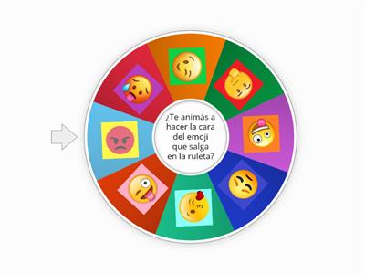
Tomado de http://www.google imágenes.com
Destrezas: esta actividad nos permite el análisis de la poesía épica objeto de estudio en este año lectivo, además, identificar formas y figuras literarias, utilizando la lengua kichwa.
OBJETIVO: desarrollar la capacidad de reconocer, identificar emociones, sentimientos y reacciones en una obra literaria escrita en kichwa.
TIEMPO:  Duración: 2 semanas  LUGAR:  Aula de clases, en donde los estudiantes puedan identificar claramente el párrafo a analizar | MATERIAL:  - 1 pliego de cartulina de cualquier color  - 8 hojas de papel bond con un emoji impreso en cada una  - Goma  - 1 hoja de formato A4 color rojo  - Tijeras  TAMAÑO DEL GRUPO:  Todos los estudiantes que conforman el aula de clase
DESARROLLO
- Como primer paso, se elaborará entre el docente y los estudiantes una ruleta que en cada fase tenga una emoción expresada a través de un emoji.
- El docente escogerá un fragmento o párrafo de una poesía seleccionada del libro de lengua y literatura según corresponda.
- A continuación, un estudiante pasará al frente y procederá a girar la ruleta de emociones y asociar el emoji que le tocó con una parte de la poesía que el docente le entregará solo a él.
- El estudiante deberá imitar la emoción realizando un gesto parecido al del emoji tratando de ligar la emoción con la frase que ha escogido en el fragmento de la poesía.
- El docente indicará al resto de estudiantes la poesía seleccionada y leerá el fragmento escogido.
- Finalmente, los estudiantes deberán indicar a que parte de la lectura pertenece las emociones expresadas por su compañero de aula.

Actividad 2.- Personifica el carácter observado – Qhawasqa runata runayachin
Figura 15. Imagen de representación de una obra literaria
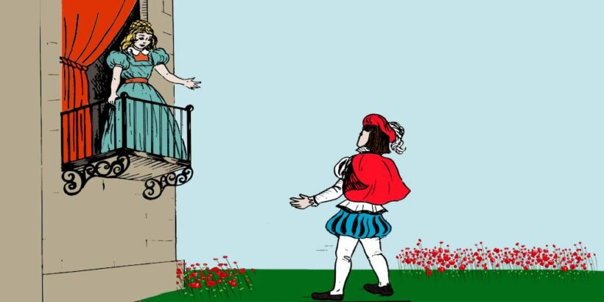
Tomado de https://tucuentofavorito.com/obras-de-teatro-para-ninos-realmente-maravillosas/
Destrezas: esta actividad nos permitirá desarrollar habilidades para expresar emociones a través de gestos y de interacción.
OBJETIVO: desarrollar la conciencia gestual y a su vez el sentido de la vista a través de la observación e interpretación de imágenes.
TIEMPO:  2 semanas  LUGAR:  Aula de clases | MATERIAL:  Vestimenta o algún elemento que nos facilite la interpretación de la obra literaria  TAMAÑO DEL GRUPO:  Se formarán grupos de 2 o más personas dependiendo el fragmento de la obra literaria que se va a interpretar.
DESARROLLO
- El docente proporcionará a los estudiantes una obra literaria relevante para que sea analizada a detalle.
- Paso siguiente, el docente formará grupos de estudiantes a los cuales se les asignará un fragmento de la obra literaria para su interpretación ayudándose de elementos o vestimenta para el desarrollo de la obra literaria. Esta representación deberá ser realizada únicamente con gestos y mímica.
- Después de haber observado la interpretación los estudiantes deberán reconocer a que fragmento de la obra literaria corresponde la interpretación.
- El o los grupos que acierten con el fragmento acumularán puntos.
- El grupo que tenga más aciertos gana y recibirá una recompensa o premio.

Actividad 3.- En búsqueda del tesoro – Scavenger hunt nisqapi maskay
Figura 16. Mapa con información y acertijos
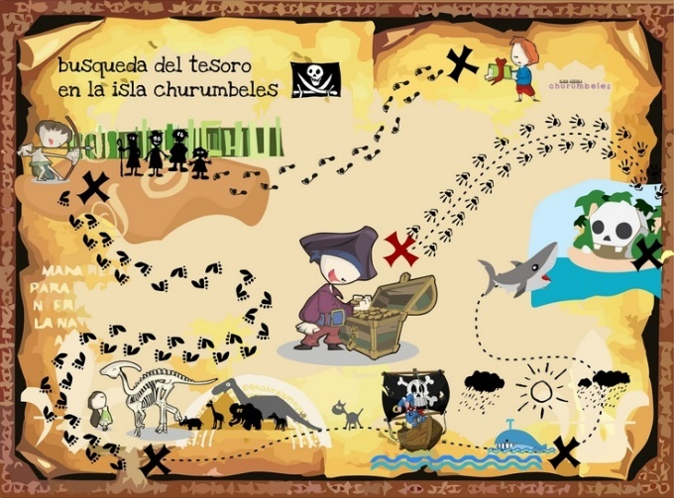
Tomado de https://www.pinterest.es/pin/538602436662325789/
Destrezas: se utilizarán destrezas como escuchar, leer y observar cuentos con escritura kichwa. Esta actividad impulsará el trabajo en equipo y la capacidad de razonamiento para resolver preguntas.
OBJETIVO: desarrollar la conciencia gestual, el trabajo en equipo y el sentido de la ubicación a través de la observación e interpretación de señalética, cuyas palabras se encuentran en kichwa y en español.
TIEMPO:  1 semana  LUGAR:  Se requiere un espacio grande, al aire libre como el patio de la institución educativa | MATERIAL:  - Hojas de cartulina delgada  - Computadora  - Impresora  - Regleta  - Punzón  - Cartón  - Tijeras  TAMAÑO DEL GRUPO:  Grupos de 2 a 4 personas de manera que participen todos los estudiantes del curso
DESARROLLO
- El docente forma grupos de dos a cuatro personas que tienen la misión de encontrar una recompensa.
- Guiándose a través de acertijos que al resolverlos darán acceso al siguiente punto.
- Los acertijos serán referentes a temas desarrollados con anterioridad que pertenezcan a la asignatura de lengua y literatura.
- El equipo o grupo que resuelva con mayor prolijidad los acertijos logrará llegar a la meta en donde habrá una recompensa o premio.

Actividad 4.- Observo a detalle – Nunakuymi allichan hinaspa
Figura 17. Círculo de estudiantes.
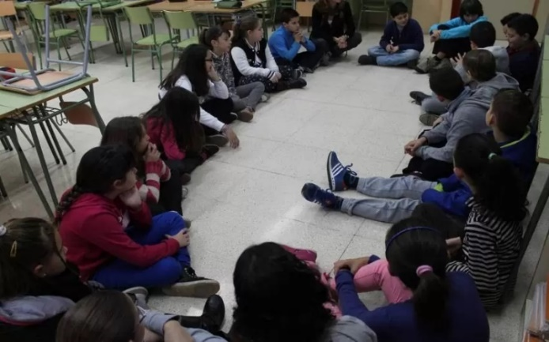
Tomado de https://mediacionescolar.org/írculos-de-dialogo-mediacion-escolar/
Destrezas: en esta actividad buscamos elevar el sentido de la observación, la retentiva y la coherencia al leer una frase o párrafo en lengua kichwa.
OBJETIVO: reconocer los cambios que se generan en el entorno mediante la observación y sensibilidad visual.
TIEMPO:  1 semana  LUGAR:  Aula de clase | MATERIAL:  - Bufanda  - Cartulinas  - Marcadores  TAMAÑO DEL GRUPO:  Ronda de 5 a 8 niños
DESARRROLLO
- El docente tomará una frase o pensamiento de un determinado autor, filósofo, escritor o personaje de interés dentro de la literatura.
- La frase la dividirá en partes y las irá escribiendo en cartulinas para ser entregadas a los estudiantes.
- Formaremos la ronda con el número de estudiantes igual al número de cartulinas que contengan cada fragmento del pensamiento.
- El docente asignará a cada estudiante una cartulina y los colocará en orden formando una ronda para poder leer el fragmento.
- Paso siguiente será seleccionado un estudiante del aula y se lo colocará en el centro de la ronda.
- El estudiante deberá leer las cartulinas y unir los fragmentos para entender el pensamiento escogido por el docente.
- Después, se le vendará los ojos al estudiante con una bufanda para que inmediatamente los integrantes de la ronda cambien de lugar quedando desordenada la frase.
- Se le retirará al estudiante la venda de sus ojos y deberá colocar a sus compañeros nuevamente en orden, de modo que, la frase tenga sentido.

Actividad 5.- Arma, resuelve y gana – Kutimaxta munakuxpay
Figura 18. Corta y arma
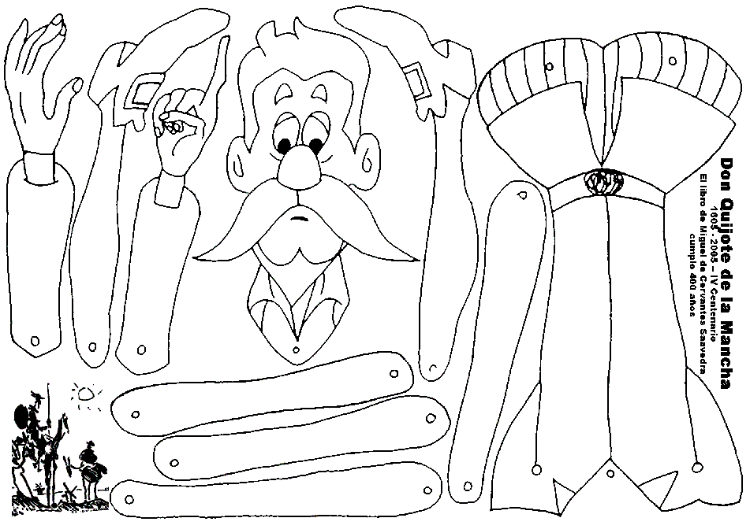
Tomado de https://www.pinterest.com.mx/laikernek/don-quijote-papercraft/
Destrezas: desarrolla los sentidos de la vista, el tacto y la capacidad de expresión de ideas por medio de gestos.
OBJETIVO: desarrollar la motricidad y habilidad gestual de los estudiantes.
TIEMPO:  4 semanas  LUGAR:  Aula de clase | MATERIAL:  - Cartulinas con imágenes para cortar  - Tijeras  - Goma  - Bolsa de basura  TAMAÑO DEL GRUPO:  Individual
DESARROLLO:
- En primer lugar, enviaremos a cada estudiante a cortar y armar una persona, animal o cosa de su elección que tenga que ver con una obra emblemática de la literatura. Ejemplo: Don Quijote de la Mancha.
- Después, deberán formar parejas y entre sí, deberán expresar mediante lenguaje corporal que objeto, animal o cosa armó.
- Los dos compañeros deberán adivinar cada figura.
- Luego que ambos hayan acertado se realizará un intercambio del objeto elaborado no sin antes deducir en que obra literaria está inmersa la figura que armaron.

Actividad 6.- Monopolio de los sentidos – Monopolio quechua de los xuxachix
Figura 19. Monopolio de los sentidos
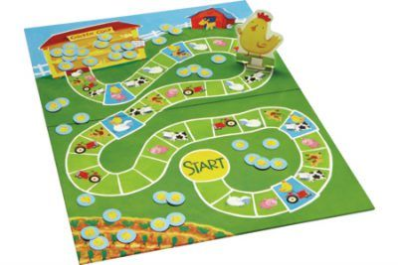
Tomado de http://www.google imágenes.com
Destrezas: desarrollo de habilidades para expresar sonidos, gestos y movimientos.
OBJETIVO: generar interacción entre todos los estudiantes y docente a cargo.
TIEMPO:  1 semana  LUGAR:  Aula de clase | MATERIAL:  - Tablero para juego de mesa  - Dados  TAMAÑO DEL GRUPO:  Grupos de 5 personas
DESARROLLO
- Este juego se realiza mediante el uso de una tabla en la que se encuentra plasmado un laberinto en donde cada cierto espacio estarán ubicados figuras de animales.
- Los estudiantes lanzarán los dados por turnos, para seguir recorriendo el laberinto.
- A medida que avancen, se encontrarán con penitencias, que consisten en figuras de animales, a los cuales deberán imitar en sonidos, gestos y movimientos, para poder seguir recorriendo hasta llegar al final.

Actividad 7.- Recordatorio sonoro – Uxarinapaq xuxarchix
Figura 20. Frascos a manera de maracas caseras

Tomado de http://www.macarrons.blogspot.com
Destrezas: desarrollo de los sentidos del oído y el tacto.
OBJETIVO: identificar el nivel de desarrollo auditivo en los estudiantes.
TIEMPO:  1 semana  LUGAR:  Aula de clase | MATERIAL:  - Frascos de yogurt medianos vacíos y limpios  - Arroz  - Fréjol  - Arveja  - Fideo pequeño  - Marcadores permanentes de colores  TAMAÑO DEL GRUPO:  Participan todos los estudiantes del aula
DESARROLLO
- Cada estudiante deberá llevar al aula de clases dos frascos de yogurt medianos vacíos y limpios.
- Todos los estudiantes del salón deberán acordar que marca de yogurt será de la que llevaran los frascos, esto, para que todos los frascos tengan el mismo tamaño.
- El docente será el encargado de llevar un poco de arroz, fréjol, arveja, lenteja y fideos pequeños, irá colocando el mismo contenido y la misma cantidad en dos frascos iguales, la cantidad colocada en los frascos puede variar de pareja en pareja.
- Después con marcadores permanentes de diferentes colores harán una pequeña marca en la parte de abajo del frasco, posteriormente, el docente colocará los frascos indistintamente en una mesa o escritorio en la parte delantera del salón de clase.
- Alumno por alumno se irán acercando, el estudiante que esté al frente tomará un frasco y lo agitará, después tomará otro y también lo va a agitar y puede agitar varios hasta que seleccione el que el crea que es la pareja del primero que seleccionó.
- Finalmente, se los llevará al docente y este verificará observando la parte de debajo de los frascos, si tienen la señal que anteriormente se hizo del mismo color, quiere decir que el alumno acertó.
- El proceso se repetirá con todos los alumnos, cada que concluya su participación el estudiante, se deben mezclar los frascos de nuevo.

Actividad 8.- La mímica comunicativa – Willana kuymanta qatipakuy
Figura 21. Niños comunicándose a través de gestos
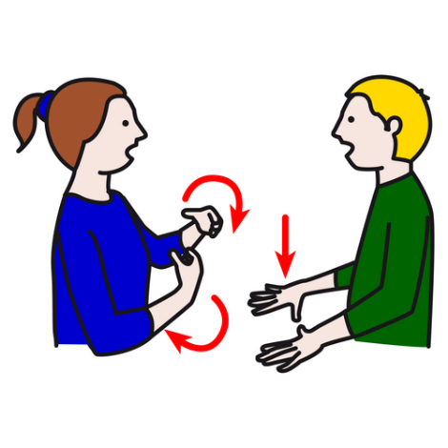
Tomado de http://tucomunicacioninteligenciamultiples.blogspot.com/2015/09/la-comunicacion-asertiva.html
Destrezas: esta actividad nos permitirá practicar la comunicación sin palabra o no verbal
OBJETIVO: expresar mediante gestos o movimientos corporales una acción cotidiana.
TIEMPO:  1 semana  LUGAR:  Aula de clase | MATERIAL:  No se requiere materiales  TAMAÑO DEL GRUPO:  Participan todos los estudiantes del aula.
DESARROLLO
- Los estudiantes trabajarán formando parejas; el docente proporcionará al estudiante una acción cotidiana sin que el otro estudiante sepa de qué se trata.
- Mediante gestos y movimientos corporales deberán emitir un mensaje representando la acción cotidiana asignada por el profesor, por ejemplo, realizar una escena en donde una persona esté llamando por teléfono.
- La escena se representará con movimientos expresivos del cuerpo sin utilizar ningún elemento que se encuentre en el aula.

Actividad 9.- El fiel comunicador – Rimanaky chaki
Figura 22. Estudiantes en columna trasmitiendo un mensaje sin comunicación verbal

Tomado de http://depores73.blogspot.com/2016/07/tipos-de-formaciones.html
Destrezas: fortalecer la comunicación no verbal, uso de expresiones corporales y gestos.
OBJETIVO: transmitir un mensaje utilizando comunicación no verbal evitando que la información cambie radicalmente.
TIEMPO:  2 semanas  LUGAR:  Aula de clase | MATERIAL:  No se requiere de materiales  TAMAÑO DEL GRUPO:  Grupos de 5 a 8 estudiantes
DESARROLLO
- Los estudiantes formarán una fila conformada de 5 a 8 integrantes, uno detrás de otro.
- El docente se dirigirá donde el estudiante que inicie la fila para emitir un mensaje, puede ser un refrán o título de un tema importante sin que los demás estudiantes escuchen.
- A continuación, el estudiante girará para ponerse frente a su compañero para transmitirle el mensaje a través de gestos, señales u objetos que se encuentran.
- El mensaje será transmitido de estudiante a estudiante hasta culminar la fila.
- El grupo que tenga el mensaje con menos errores ganará y recibirá una recompensa o premio.

Actividad 10.- El debate de los gestos – Chax debate costo nisqamanta
Figura 23. Estudiantes demostrando aprobación con un gesto

Tomado de https://es.123rf.com/imagenes-de-archivo/compa%C3%B1eros_de_clase.html?sti=nnslrzskdnux8i5pyf|
Destrezas: practicar la comunicación no verbal, manteniendo una discusión a través de gestos y señales utilizando el ingenio de los estudiantes.
OBJETIVO: plantear una discusión entre dos grupos de estudiantes los cuales defenderán su postura a través de gestos, señales, gráficos o elementos del entorno.
TIEMPO:  6 semanas  LUGAR:  Aula de clase | MATERIAL:  - Hojas  - Lápices y colores.  - Elementos del entorno  TAMAÑO DEL GRUPO:  Grupos de 5 estudiantes
DESARROLLO
- El docente planteará una discusión de conocimiento general.
- Los estudiantes formarán grupos de 5 integrantes los cuales participarán 1 versus 1.
- Cada grupo de estudiantes deberán defender una postura referente al tema, para esto, se les asignará 20 minutos para que preparen su exposición.
- La defensa se realizará únicamente utilizando gestos, señales, símbolos, elementos del entorno o gráficos si así lo requieren.

Actividad 11.- ¿Qué deporte es? – ¿Ima deporte chax?
Figura 24. Niños en fila observando
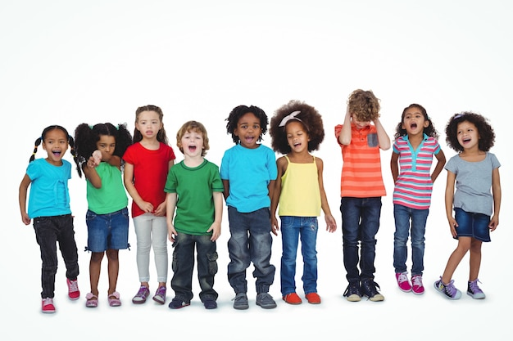
Tomado de https://www.freepik.es/fotos-premium/hilera-ninos-juntos_3475906.htm
Destrezas: agilidad, iniciativa para comunicarse sin palabras, trabajo en equipo, conocimiento de deportes.
OBJETIVO: desarrollar la comunicación no verbal, mediante gestos y señales para imitar un deporte.
TIEMPO:  1 semana  LUGAR:  Aula de clase | MATERIAL:  No se requiere de materiales.  TAMAÑO DEL GRUPO:  Todos los estudiantes del aula de clase
DESARROLLO
- Previo a la actividad el docente elaborará un listado de diferentes deportes que incrementarán su grado de complejidad de menor a mayor. La dinámica puede elaborarse con 8 a 10 deportes o disciplinas.
- Se formarán grupos de estudiantes que contengan igual número de deportes que haya seleccionado el docente.
- A continuación, deberá pasar el primer integrante de la fila, tomará el listado y realizará la acción del deporte de modo que su compañero que sigue en la fila deberá adivinar que deporte es.
- En caso que el estudiante no pueda determinar el deporte que su compañero está imitando puede pasar al siguiente compañero con la finalidad de acelerar el proceso.
- Sucesivamente cada que un deporte sea identificado el estudiante pasará la lista al compañero que acertó de la fila al cual le tocará imitar el siguiente deporte, y así, hasta terminar con todo el listado.
- Ganará el grupo que termine primero la lista adivinando todos los deportes.
- Al final el equipo ganador recibirá un premio o recompensa.

5.6. Evaluación
La evaluación en el proceso de enseñanza - aprendizaje, forma la parte más significativa, pues, no es sino determinar o medir el nivel de conocimientos que los alumnos han alcanzado por medio de la aplicación de esta guía que recoge actividades de interacción innovadoras que, a su vez, buscan facilitar el método de enseñanza – aprendizaje promoviendo la utilización del kichwa como lengua materna, lo que sería un apoyo tanto para docentes como para estudiantes.
Dicha evaluación considera el contenido según la edad de los estudiantes de la Unidad Educativa “Autachi”, lo cual lo hace completamente entendible para que los estudiantes desarrollen sus habilidades en la comunicación a través del kichwa y mejoren esta técnica, al mismo tiempo el objetivo es lograr en los estudiantes mayor práctica de la lengua materna en la vida cotidiana, las actividades aportan en el desarrollo de nuevos conocimientos con una estructuración organizada que será de gran contribución incluso para otras instituciones educativas que requieran un apoyo didáctico.
La evaluación dentro de esta propuesta logrará emplearse en las aulas de clase y los estudiantes desarrollarán mayor sentido de pertenencia al comunicarse utilizando el kichwa como lengua materna, al hacer conciencia de ella e ir desarrollando habilidades de este tipo a través de la utilización de material didáctico que contiene actividades adaptables y fáciles de usar.
Los maestros deben contribuir al desarrollo del aprendizaje de los alumnos, por lo que es recomendable hacer uso de la propuesta para proporcionar un resultado efectivo en el aprendizaje integral de los mismos.
Para la evaluación de los estudiantes nos apoyaremos en una ficha de observación con 3 escalas valorativas que nos permitirán determinar los avances de los estudiantes, así tenemos:
Tabla 14. Escala valorativa
ESCALA VALORATIVA
Iniciado  En proceso  Adquirido | I  EP  A
Fuente: elaboración propia.
Finalmente, se reitera que contiene un contexto adecuado para el grupo a ejecutarse, las actividades están debidamente organizadas y sobre todo entendibles a lo que se espera en el desarrollo de los estudiantes, concluyendo que la propuesta está compuesta por un gran contenido profesional minucioso que ayudará en el fortalecimiento de las variables planteadas.
La rúbrica de evaluación de actividades se presenta a continuación:
Tabla 15. Criterios de evaluación
CRITERIOS DE EVALUACIÓN
OBJETIVOS DE ACTIVIDADES | Iniciado (I) | En proceso (EP) | Adquirido (A)
- Desarrollar la capacidad de reconocer, identificar emociones, sentimientos y reacciones en una obra literaria escrita en kichwa. | Reflexiona sobre la capacidad de interpretación gestual. | Expresa ideas, emociones y sentimientos mediante el uso de gestos. | Reconoce y mantiene un orden en la interpretación de ideas que observa en los gestos de las personas.
- Desarrollar la conciencia gestual y a su vez el sentido del tacto a través de la observación e interpretación de imágenes. | Reflexiona sobre la capacidad de interpretación gestual. | Expresa ideas, emociones y sentimientos mediante el uso de gestos y movimientos corporales. | Reconoce y mantiene un orden en la interpretación de ideas que observa en los gestos y lenguaje corporal de las personas.
- Desarrollar la conciencia gestual, el trabajo en equipo y el sentido de la ubicación a través de la observación e interpretación de señalética. | Analiza el espacio y trabajo en equipo. | Demuestra su capacidad de competencia y de trabajo en equipo. | Reconoce y mantiene un orden en la interpretación de imágenes, gestos y lenguaje corporal.
- Reconocer los cambios que se generan en el entorno mediante la observación y sensibilidad visual. | Reflexiona sobre la capacidad de observación. | Demuestra su capacidad visual y de observación. | Reconoce el orden y objetos de su entorno.
- Desarrollar la motricidad y habilidad gestual de los estudiantes. | Reflexiona sobre la capacidad de interpretación gestual. | Refleja ideas, mediante el uso de lenguaje corporal. | Identifica y asocia temas por medio de objetos que observa y analiza.
- Generar interacción entre todos los estudiantes y docente a cargo. | Medita sobre la capacidad de interpretación gestual. | Expresa ideas y emociones mediante el uso de gestos y lenguaje corporal. | Desarrolla la capacidad de actuar en público y perder el miedo escénico.
- Identificar el nivel de desarrollo auditivo en los estudiantes. | Desarrolla la capacidad de localizar sonidos. | Expresa ideas y la capacidad de movimiento y reconocimiento de sonidos. | Identifica y mantiene un orden en los sonidos que reconoce.
- Expresar mediante gestos o movimientos corporales una acción cotidiana. | Reflexiona sobre la capacidad de interpretación gestual. | Demuestra su capacidad visual y de observación. | Reconoce y mantiene un orden en la interpretación de ideas que observa en los gestos y lenguaje corporal de las personas.
- Transmitir un mensaje utilizando comunicación no verbal evitando que la información cambie radicalmente. | Observa los gestos y señales para transmitir un mensaje | Asocia los gestos y señales para armar una oración o frase. | Identifica una frase y la transmite de manera coherente y sin cambios en su estructura.
- Plantear una discusión entre dos grupos de estudiantes los cuales defenderán su postura a través de gestos, señales, gráficos o elementos del entorno. | Medita sobre la capacidad de interpretación gestual. | Expresa ideas y emociones mediante el uso de gestos y lenguaje corporal. | Identifica un mensaje y responde de manera clara su pensamiento, a tres de gestos y señales.
- Desarrollar la comunicación no verbal, mediante gestos y señales para imitar un deporte. | Medita sobre la capacidad de interpretación gestual. | Asocia los gestos y señales reconocer una actividad específica. | Trabaja en equipo, maneja con fluidez los métodos de expresión corporal.
Fuente: elaboración propia.

CAPÍTULO VI: CONCLUSIONES Y RECOMENDACIONES

5.1. Conclusiones
- Las principales causas que ocasionan la pérdida del idioma kichwa como lengua materna en los estudiantes de la Unidad Educativa “Autachi” Nitiluisa, Chimborazo, son, la migración, escaso uso del kichwa en la comunicación familiar.
- Los factores que influyen en la pérdida del idioma kichwa como lengua materna en los estudiantes de la Unidad Educativa “Autachi” Nitiluisa, Chimborazo son, la utilización de otras lenguas, la discriminación, racismo, la pérdida de tradiciones y costumbres, la no contemplación del kichwa dentro del pénsum de estudio.
- El impacto de la pérdida del idioma kichwa como lengua materna en los estudiantes de la Unidad Educativa “Auachi” Nitiluisa, Chimborazo es alto, ya que, como se evidencia en los resultados obtenidos mediante la encuesta los estudiantes han optado por adoptar el lenguaje más común en su entorno como es el español, volviéndolo su principal lengua.
- El nivel de pertenencia del kichwa como lengua materna en los estudiantes de la Unidad Educativa “Autachi” Nitiluisa, Chimborazo es medio – bajo debido a que, como se menciona en líneas anteriores, han adoptado lenguas diferentes como la principal, por ende, no se genera el sentido de pertenencia adecuado.
- La guía didáctica para incentivar el uso de la lengua kichwa en los estudiantes de la Unidad Educativa Autachi es una propuesta compuesta por actividades que pretenden fortalecer el uso del kichwa como lengua materna.

5.2. Recomendaciones
- Se sugiere analizar si con el paso del tiempo, los factores determinados en este estudio como los causantes de la pérdida del idioma kichwa como lengua materna, prevalecen o disminuyen, pues esto será parte importante de la conservación de la cultura de los diferentes pueblos indígenas.
- Se recomienda capacitar a los estudiantes de la Unidad Educativa “Autachi” a fin, de generar en los mismos mayor interés por el aprendizaje y uso correcto y frecuente del kichwa de modo que, se promueva la conservación de dicho idioma.
- Se recomienda utilizar la guía didáctica para incentivar el uso de la lengua kichwa en los estudiantes de la Unidad Educativa Autachi, pues contiene actividades lúdicas que hacen posible la interrelación y comunicación verbal de los participantes, aumentando la transmisión y recepción del idioma kichwa con mayor frecuencia.

Bibliografía

AEL, U. (2021). Universidad de Colima. El portal de la tesis. https://recursos.ucol.mx/tesis/investigacion.php#:~:text=Tradicionalmente%2C%20existen%20dos%20enfoques%20de,el%20cualitativo%20y%20el%20cuantitativo.&text=A%20diferencia%20de%20la%20investigaci%C3%B3n,metodolog%C3%ADa%20que%20se%20pretende%20utilizar.
Arellano, C. (2008). Educación intercultural bilingüe en el Ecuador: La propuesta educativa y su proceso. Alteridad Revista de Educación, 3(2). https://doi.org/https://alteridad.ups.edu.ec/index.php/alteridad/article/view/2.2008.04
Asamblea Nacional de la República del Ecuador. (30 de Diciembre de 2016). Ley Orgánica de Educación Intercultural LOEI. https://educacion.gob.ec/wp-content/uploads/downloads/2017/05/Ley-Organica-Educacion-Intercultural-Codificado.pdf
Blácido, R. (Julio de 2016). La situación del quechua en el Perú y su inclusión en el sistema educativo. https://repositorio.ulima.edu.pe/bitstream/handle/20.500.12724/4743/Bl%C3%A1cido_Ruth.pdf
Cajal, A. (2020). Lifeder.com. Investigación: https://www.lifeder.com/investigacion-de-campo/
Campos, M. (2017). Métodos de investigación académica. Retrieved 10 de 03 de 2021, from http://www.kerwa.ucr.ac.cr/bitstream/handle/10669/76783/Campos%20Ocampo,%20Melvin.%202017.%20M%C3%A9todos%20de%20Investigaci%C3%B3n%20acad%C3%A9mica.%20(versi%C3%B3n%201.1).%20Sede%20de%20Occidente,%20UCR.pdf?sequence=1
Chomsky, N. (2014). La teoría lingüística de Noam Chomsky. http://www.scielo.org.co/pdf/leng/v42n2/v42n2a08.pdf
Departamento de posgrado, U. (Septiembre de 2021). Reglamento de posgrado reformado . https://www.unach.edu.ec/images/reglamentos/2021/REGLAMENTO%20DE%20POSGRADO%20REFORMADO%20A%20SEPTIEMBRE%20DEL%202021-signed.pdf
Ecuador, A. N. (2008). Constitución del Ecuador. Montecristi.
Estermann, J. (2014). Filosofía Andina. Quito: Abya Yala. https://abyayala.org.ec/producto/filosofia-andina/
Fornet, R., & Gutiérrez, D. M. (2004). Diálogo y filosofía intercultural. Frónesis, 11(3). https://doi.org/http://ve.scielo.org/scielo.php?script=sci_arttext&pid=S1315-62682004000300002
González, G. (2013). Proyecto de investigación de excelencia (I+D). Junta de Andalucía. https://www.researchgate.net/publication/301567336_Gonzalez_G_2010_La_transicion_entre_teoria_y_campo_de_investigacion_en_la_didactica_de_las_ciencias_sociales_En_Avila_R_Rivero_P_Dominguez_P_eds_Metodologia_de_investigacion_en_Didactica_de_las_Cienci
Harrison, D. (Junio de 2016). Academia. Cuando mueren las lenguas: https://www.academia.edu/49233942/Cuando_mueren_las_lenguas
Iza, R. (2019). Universidad Politécnica Salesiana. Análisis de la metodología de enseñanza - aprendizaje de la lengua kichwa en la carrera de educación intercultural bilingüe de la Universidad Politécnica Salesiana: https://repositorio.uasb.edu.ec/bitstream/10644/6602/1/T2832-MIE-Iza-Analisis.pdf
Krishnamurti, J. (2011). Renovación de las enseñanzas tradicionales indias a un lenguaje filosófico. https://www.lecturalia.com/autor/4539/jiddu-krishnamurti
Majerhua, S. (Diciembre de 2008). FLACSO. La escritura fonémica del quechua ayacuchano: https://repositorio.flacsoandes.edu.ec/bitstream/10469/804/3/TFLACSO-2008SMC.pdf
Martínez, M. (2015). Los fundamentos pedagógicos que sustenta la práctica docente de los profesores que ingresany egresan de la maestría en Intervención Socioeducativa. Revista Iberoamericana de Educación Superior, 6(15), 144. https://doi.org/https://dialnet.unirioja.es/servlet/articulo?codigo=8866249
Mundial, B. (22 de Febrero de 2019). Lenguas indígenas, un legado en extinción. https://www.bancomundial.org/es/news/infographic/2019/02/22/lenguas-indigenas-legado-en-extincion
Paza, R. (3 de Julio de 2018). Riksinakuy. Importancia de la lengua Kichwa en las nuevas generaciones: https://riksinakuy.com/importancia-de-la-lengua-kichwa-en-las-nuevas-generaciones/
Quintana, E. (2019). La enseñanza y el aprendizaje del lenguaje kichwa. ROCA, 1(14). https://doi.org/https://dialnet.unirioja.es/descarga/articulo/7121638.pdf
Sousa, B. (2012). La globalización, sociología del derecho, epistemología, democracia y derechos humanos. Brasil. http://biblioteca.clacso.edu.ar/clacso/se/20181203040448/Antologia_Boaventura_Vol2.pdf
Stavenhagen, R. (s.f.). Instituto Interamericano de Derechos Humanos . Derecho indígena y derechos humanos en América Latina: https://www.corteidh.or.cr/tablas/13089.pdf
TIJUANA, I. T. (2017). Fundamentos de la investigación. https://sites.google.com/site/fundamentosdelainvestigacion1a/unidad-2-la-investigacion-como-un-proceso-de-construccion-social/2-3-tipos-de-metodos-inductivo-deductivo-analitico-sintetico-comparativo-dialectico-entre-otros
UNESCO. (Febrero de 2021). Educación superior. https://www.unesco.org/es/education/higher-education
Vigotsky, L. (1940). Aporte significativo de la psicología en la educación. https://medicoplus.com/biografias/lev-vygotski
Vilhem, T. (1902). La fundamentación de la historia de la lingüística. https://www.um.es/tonosdigital/znum18/secciones/estudio-13-thomsen.htm

Anexos
Anexo 1. Entrevistas a docentes
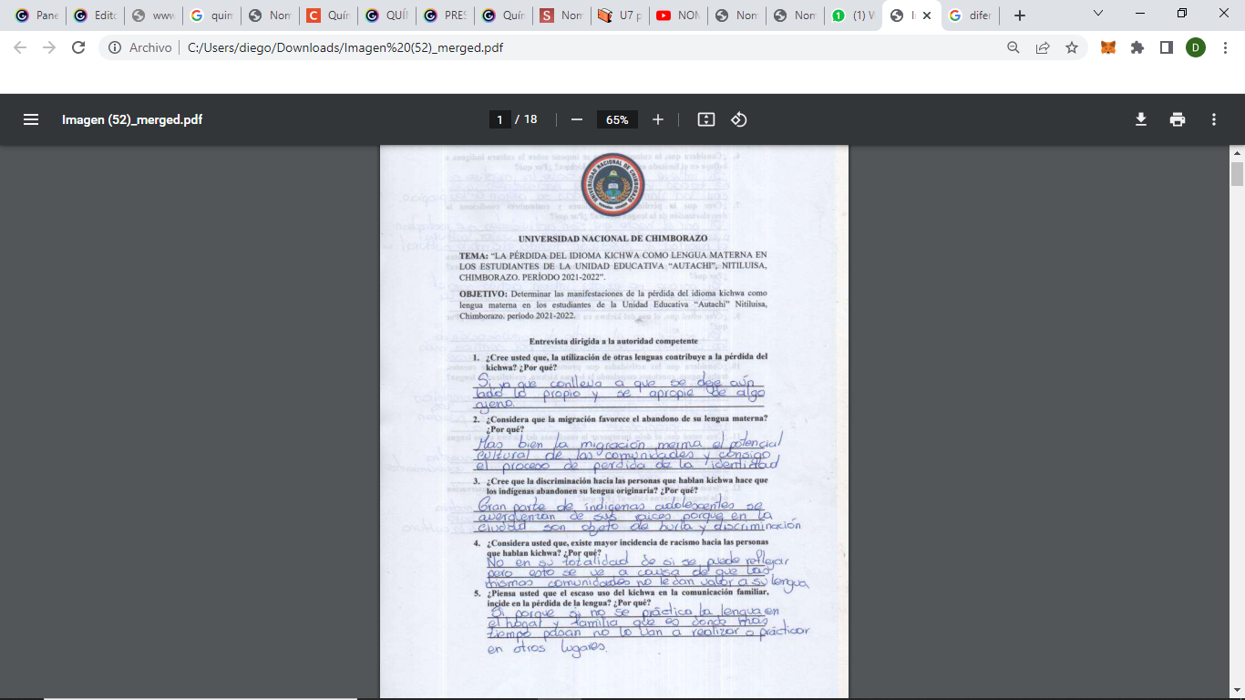
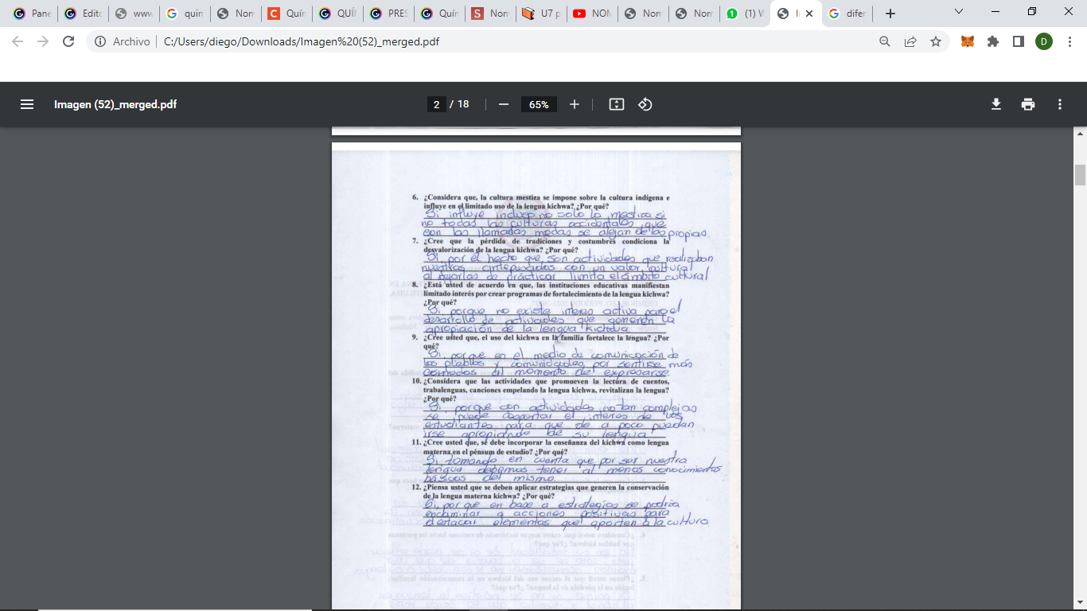

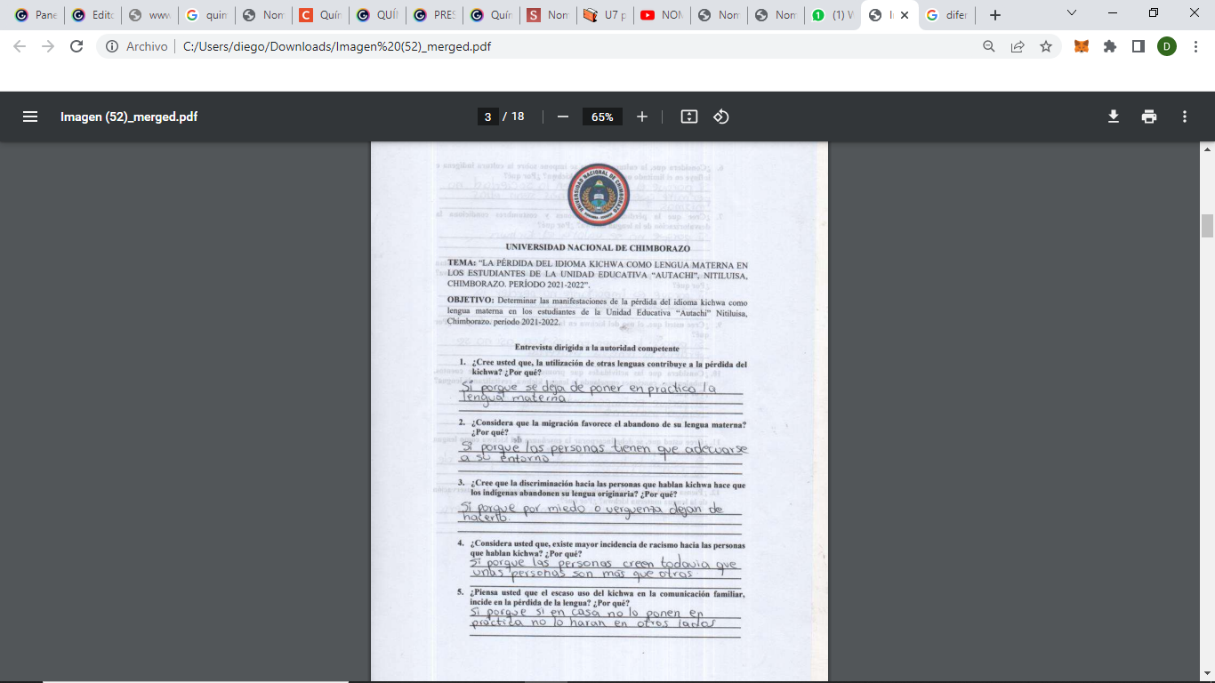

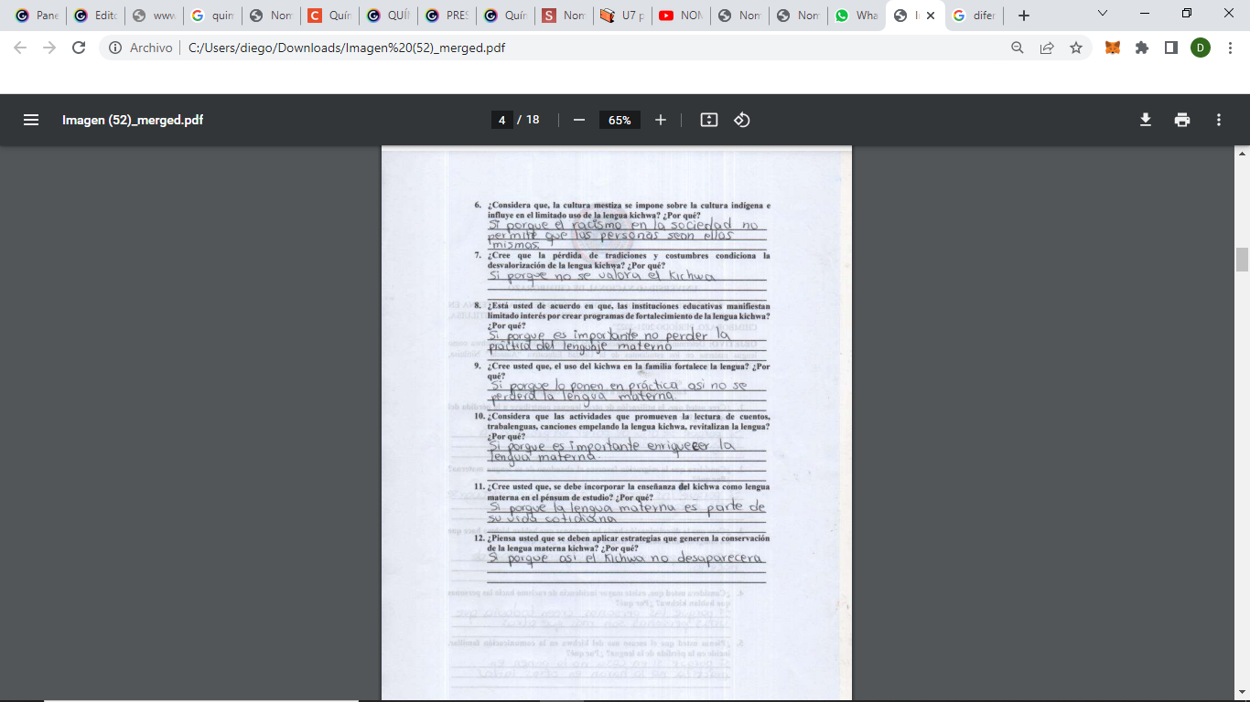

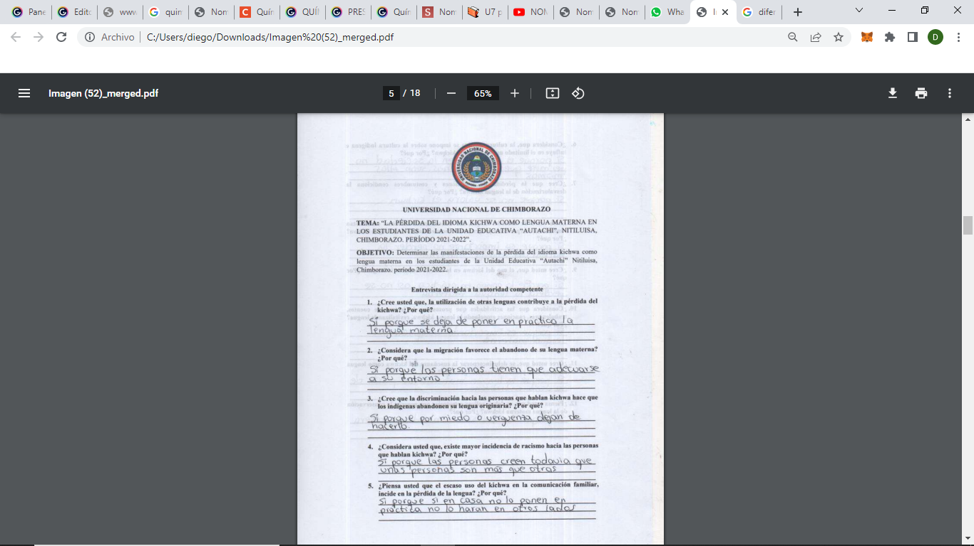

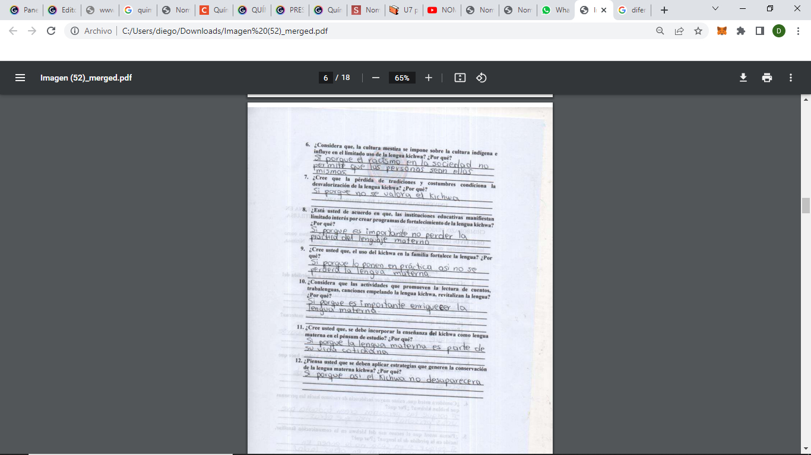

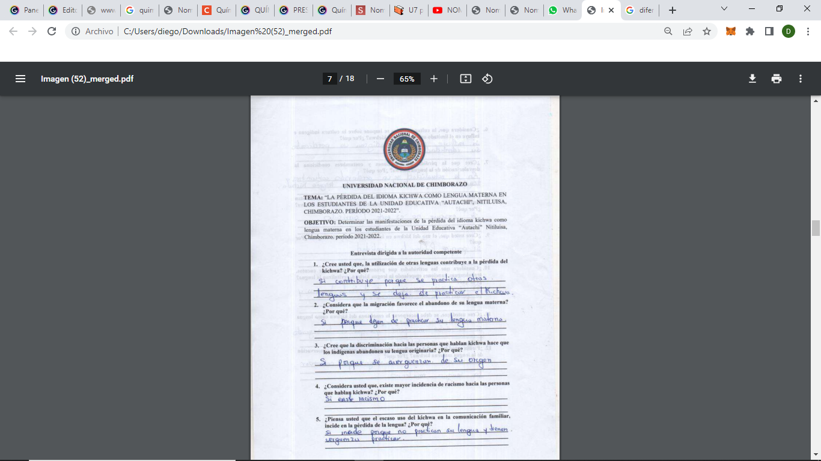

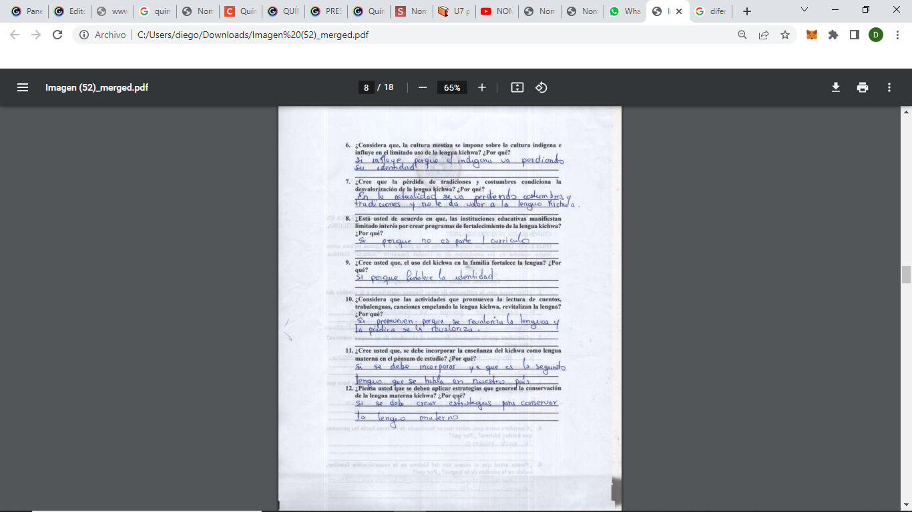

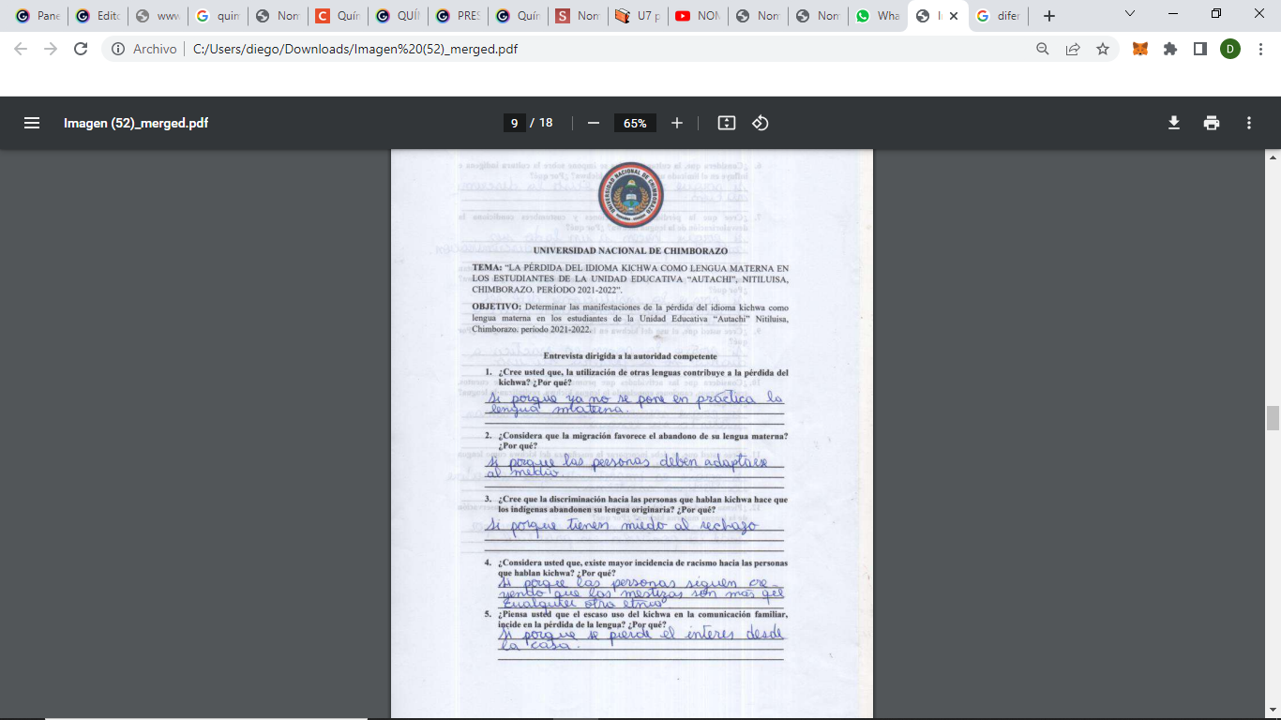

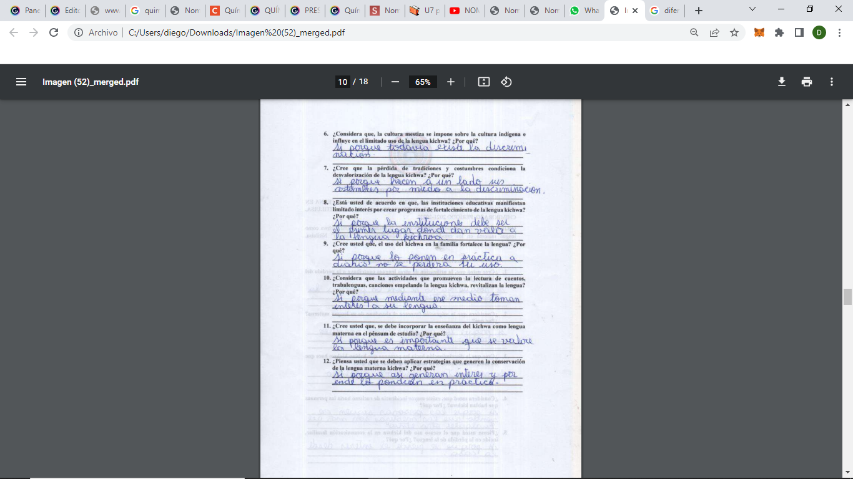

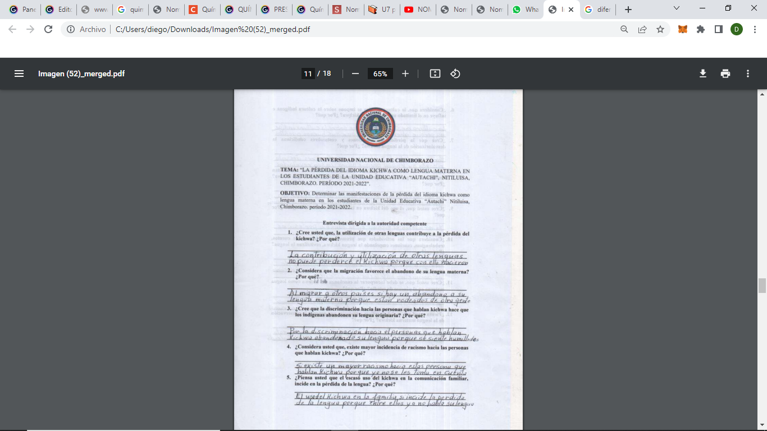

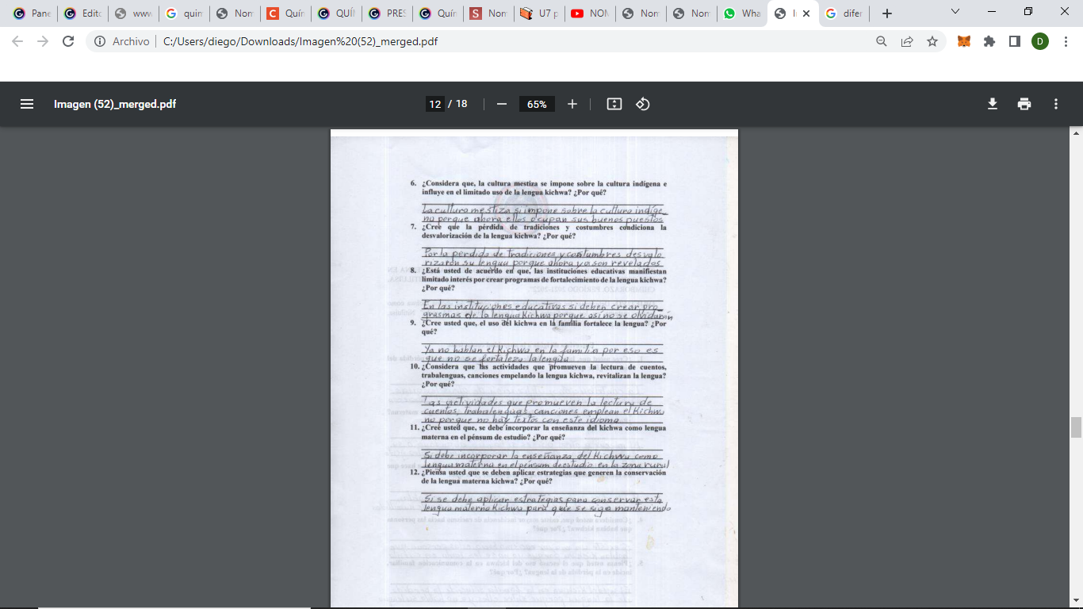

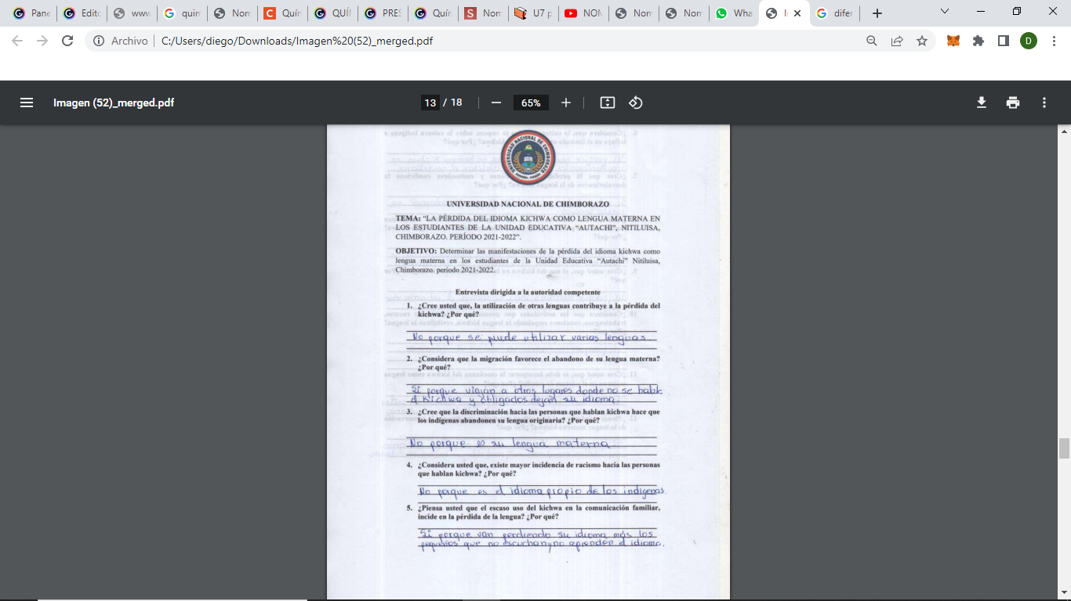

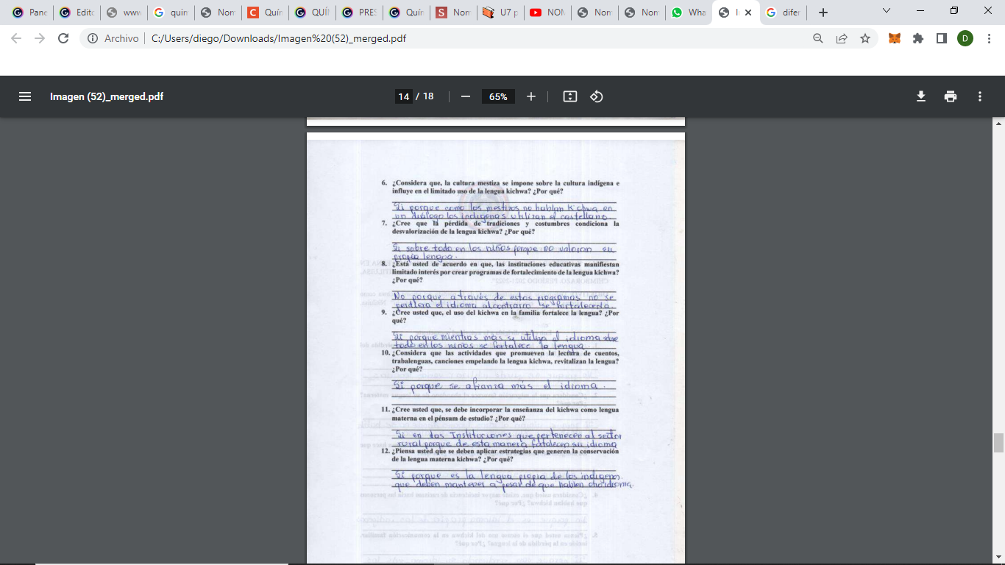

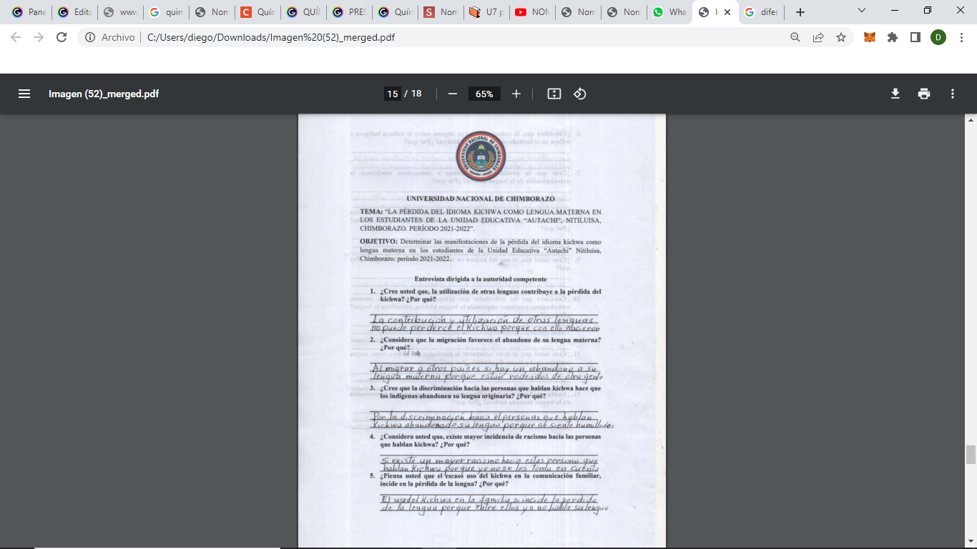

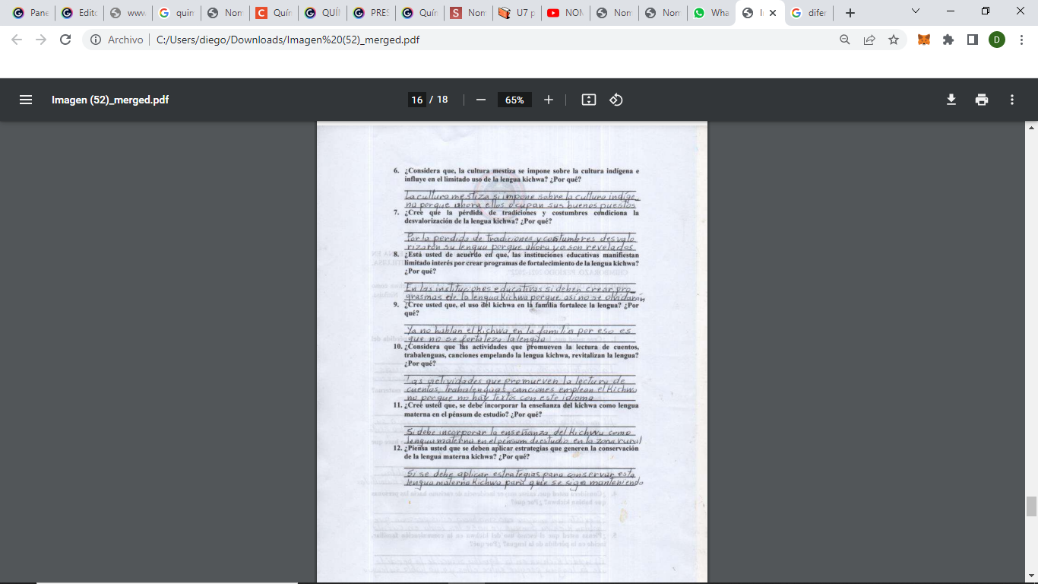

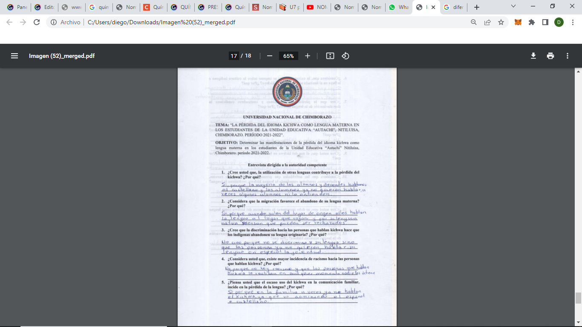

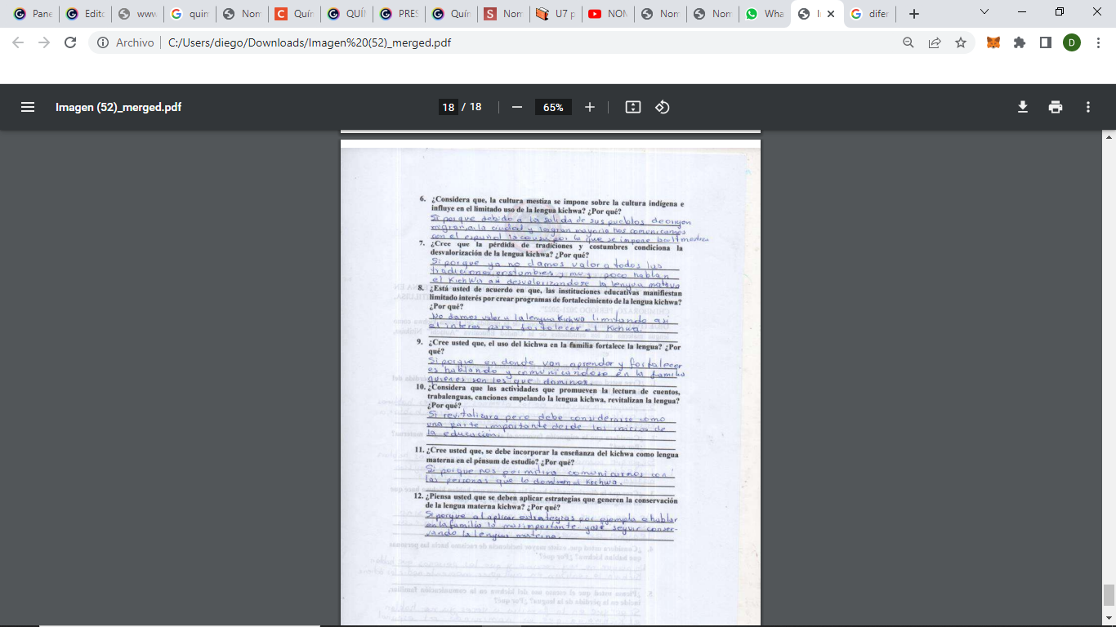

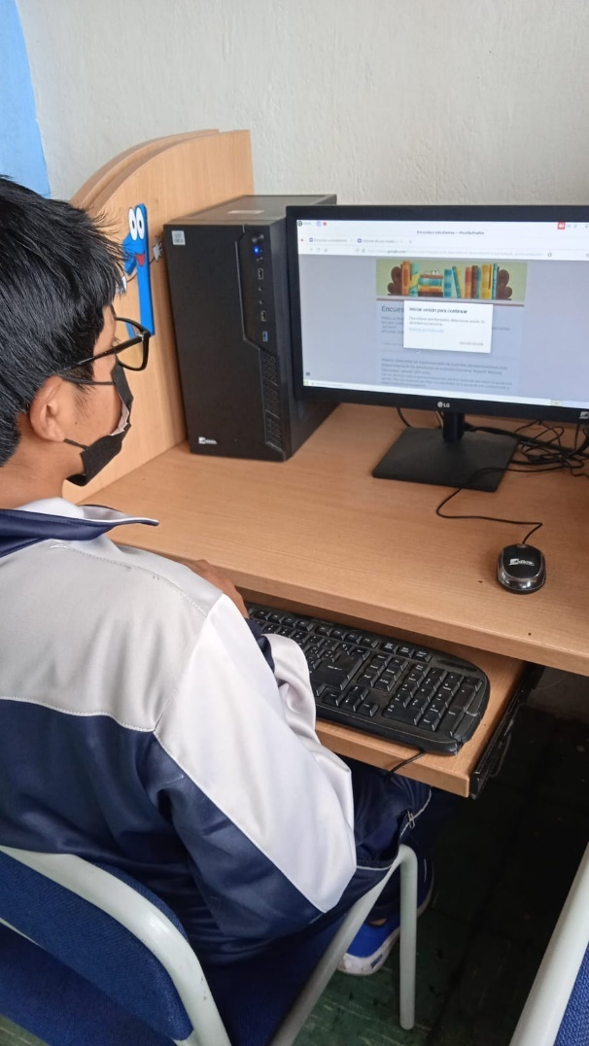
Anexo 2. Imágenes de la aplicación de la encuesta a los estudiantes
